Группа 12СЛ

25.05.2020 года
Тема: Характеристики электрического поля
Цель: изучить свойства электростатического поля, ввести его характеристики (напряженность и потенциал).
Основные понятия:
Напряженность – силовая характеристика электростатического поля.
Силовые линии – линии, касательные к которым в каждой точке совпадают с направлением вектора напряженности.
Суперпозиция полей – геометрическое сложение напряженностей полей, создаваемых отдельными зарядами.
Потенциальное поле – силовое поле, в котором работа сил поля на пути между двумя любыми точками не зависит от формы пути, а зависит только от положения этих точек.
Потенциал – энергетическая характеристика электростатического поля.
Эквипотенциальная поверхность – это поверхность, на которой потенциал остается постоянным.

14.1. Напряженность электростатического поля.
Электрические заряды всегда связаны с электрическим полем, непрерывно распределенным по всему пространству, окружающему заряженные частицы или тела. Электростатическое (не зависящее от времени) поле одного заряда проявляется в его силовом действии на другой заряд, помещенный в какую-либо точку поля.
Характеристику электростатического поля можно получить, разделив силу, испытываемую зарядом q₁, помещенным в некоторой точке, на его значение:
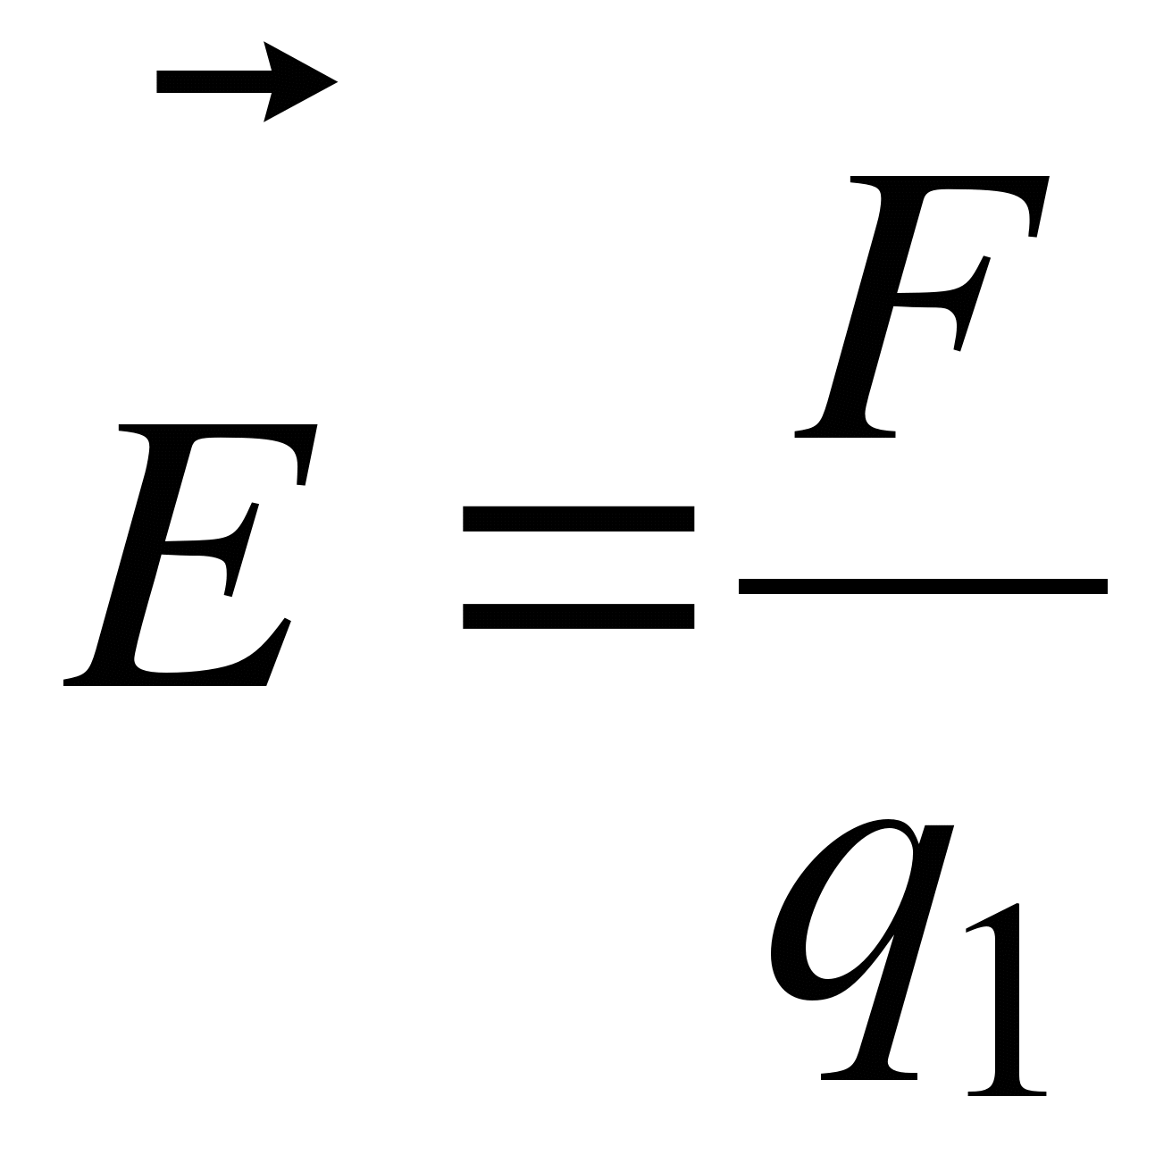.
Эта величина называется напряженностью электростатического поля в вакууме.
Напряженность электрического поля точечного заряда q₂ в вакууме можно найти из закона Кулона:
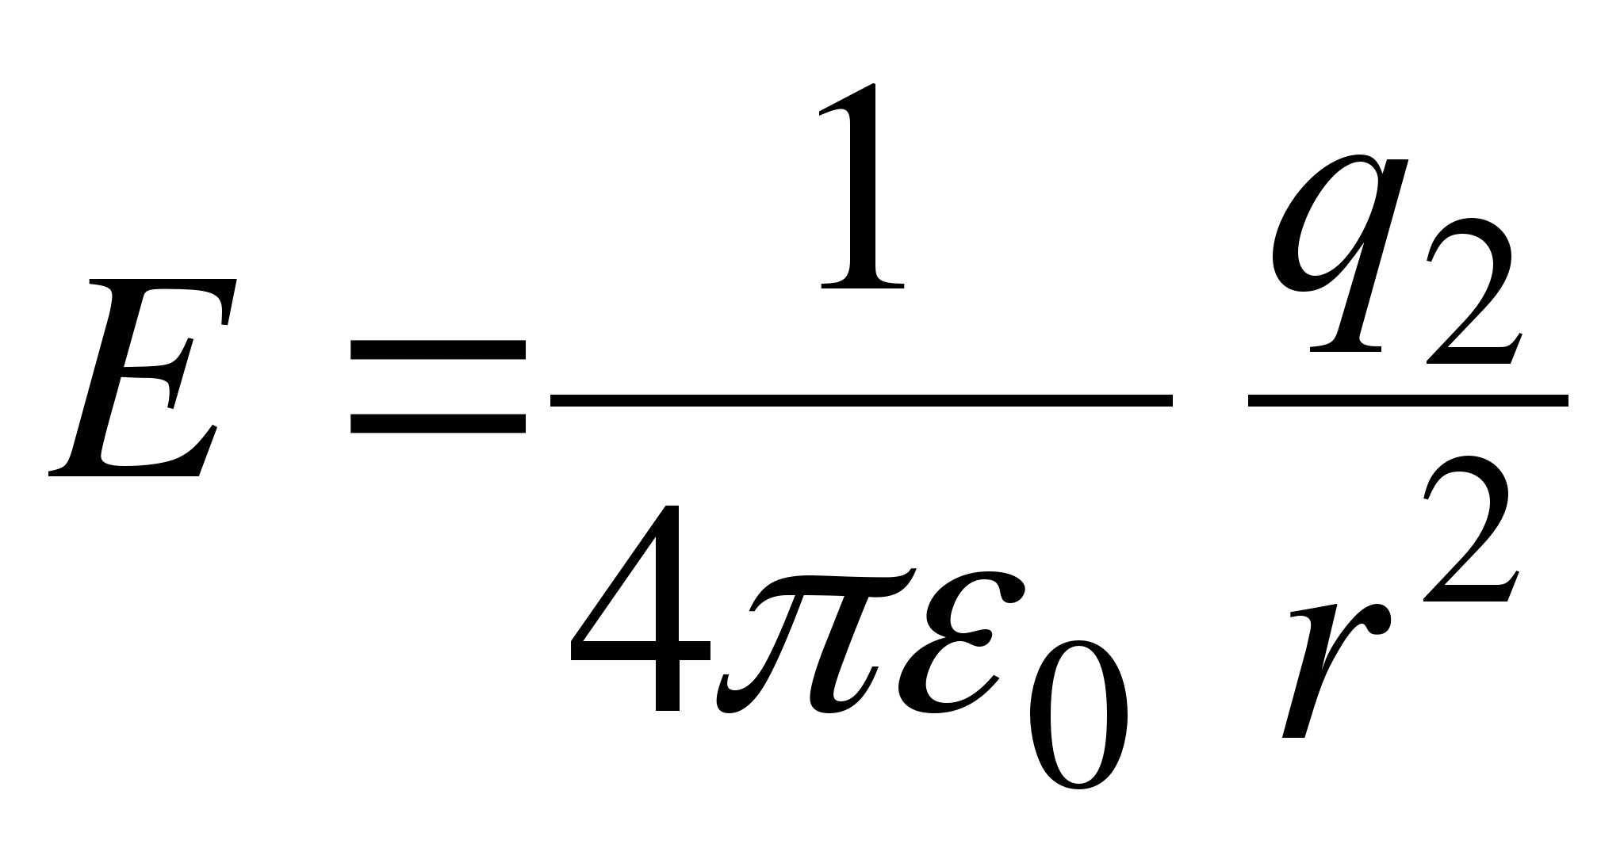.
Введя, для упрощения записей, обозначение 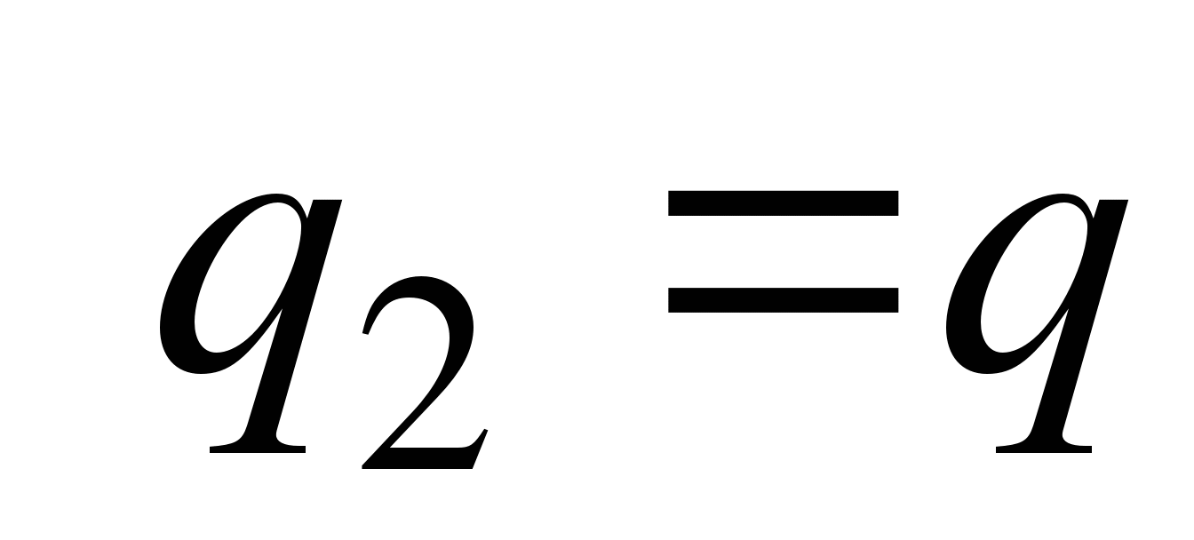, получим
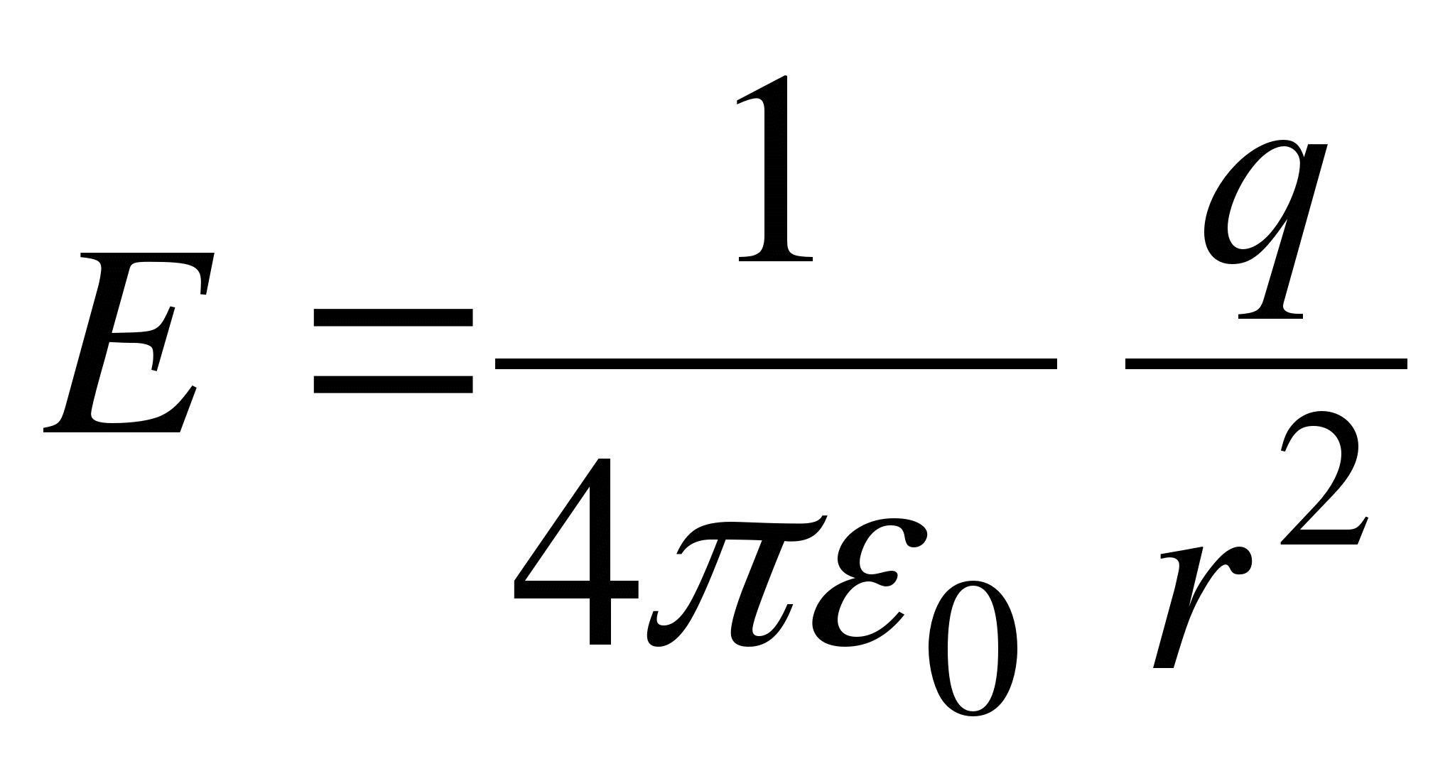.
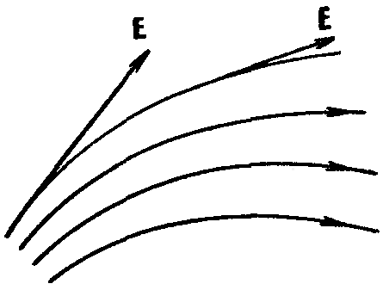
Направление вектора напряженности совпадает (по определению) с направлением силы, действующей на положительный заряд. Графически электростатическое поле можно изобразить при помощи силовых линий (линий вектора напряженности). Силовыми линиями называют линии, касательные к которым в каждой точке совпадают с направлением вектора напряженности электрического поля. Силовые линии считаются направленными так же, как и вектор напряженности. Они нигде не пересекаются, поскольку в каждой точке поля вектор имеет лишь одно направление. Принято считать, что количество силовых линий, проведенных в некоторой области пространства, должно быть пропорционально напряженности электрического поля в этой области.
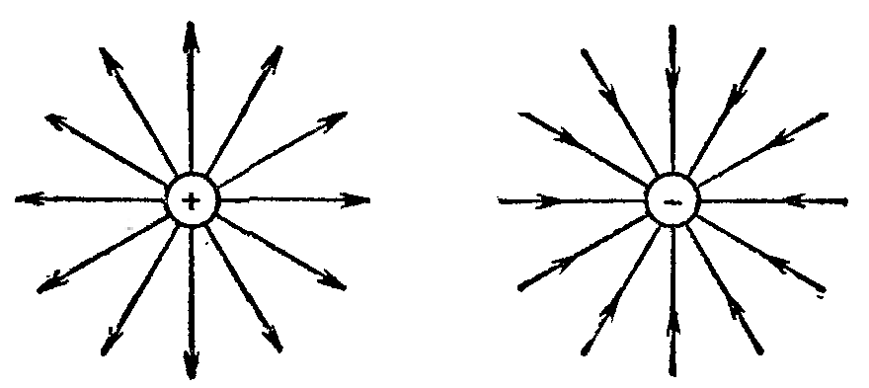
Исходя из закона Кулона, силовые линии поля, создаваемого точечным зарядом, радиально направлены либо к заряду, либо от него.
14.2. Суперпозиция (наложение) полей.
Основной задачей электростатики является нахождение напряженности электрического поля по известному распределению в пространстве электрических зарядов. Эта задача может быть решена на основе принципа суперпозиции электрических полей (принципа независимости действия электрических полей).
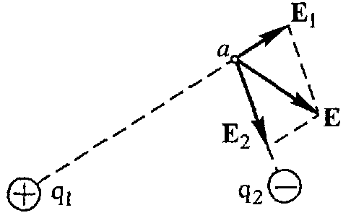
Рассмотрим электрическое поле двух точечных зарядов q₁ и q₂. Пусть 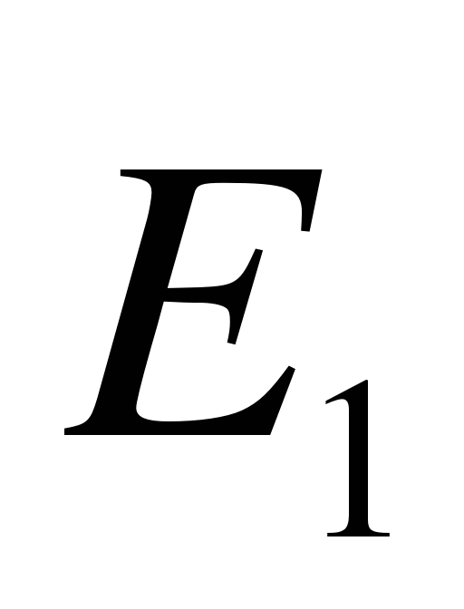– напряженность поля в точке а, создаваемая зарядом q₁ (когда заряда q₂ нет вовсе), а 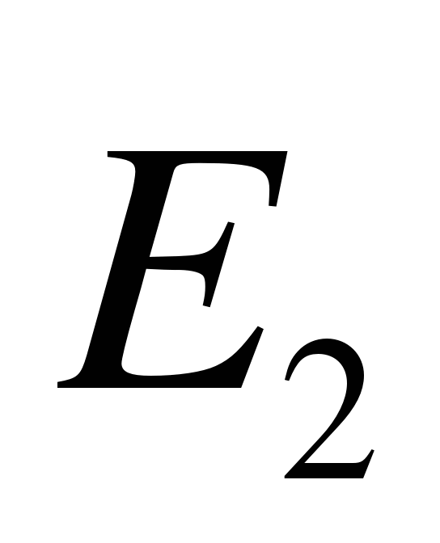– напряженность поля заряда q₂ (когда нет заряда q₁). Опыт показывает, что напряженность результирующего поля (при наличии обоих зарядов) может быть найдена по правилу сложения векторов (по правилу параллелограмма). Или, иначе, напряженность результирующего электрического поля есть векторная сумма напряженностей полей, создаваемых отдельными зарядами.
Правило векторного сложения электрических полей справедливо не только для двух, но и для какого угодно числа зарядов. Согласно принципу суперпозиции напряженность электрического поля, создаваемого системой зарядов, равна геометрической сумме напряженностей 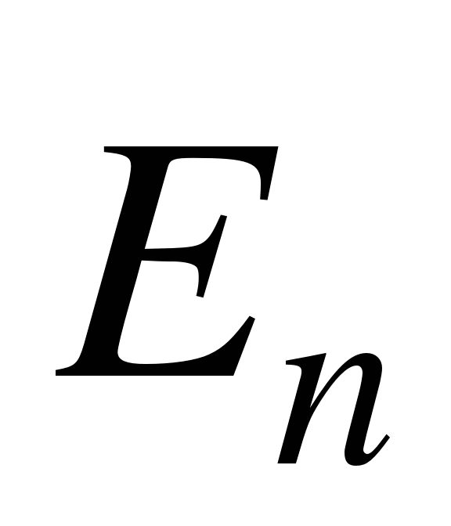 полей, создаваемых в данной точке пространства каждым из зарядов в отдельности.
Принцип суперпозиции электрических полей для дискретного распределения зарядов в пространстве:
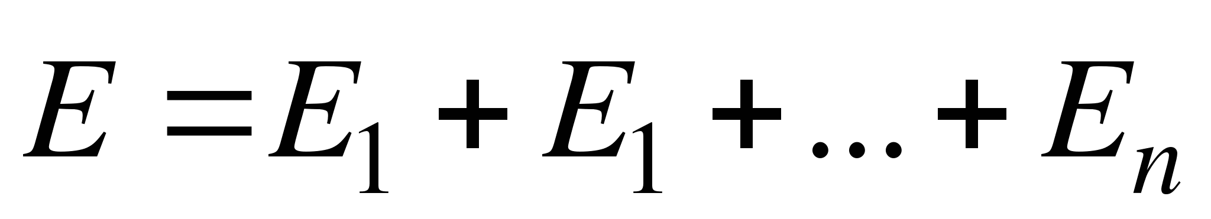.
14.3. Работа электростатического поля
Неподвижный точечный заряд Q возбуждает в вакууме электрическое поле 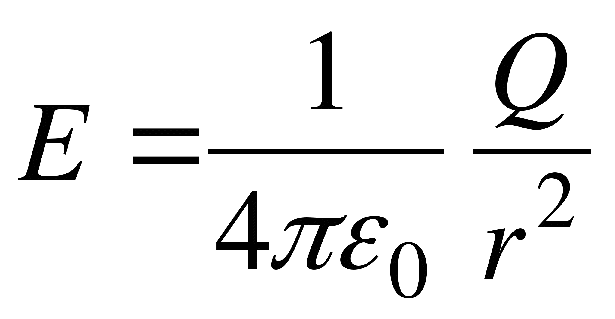. Пусть в этом поле перемещается другой точечный заряд q, переходя из начального положения 1 в конечное положение 2 вдоль произвольной кривой 12. Работа, совершаемая силами поля при таком перемещении, дается выражением
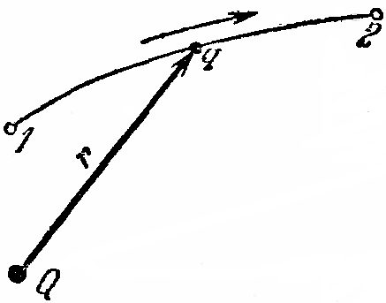
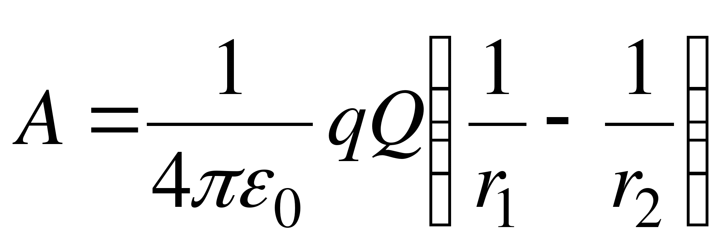.
Из данной формулы видно, что при любом выборе начальной и конечной точек 1 и 2 работа A не зависит от формы пути, а определяется только положениями этих точек. Силовые поля, удовлетворяющие такому условию, называются потенциальными или консервативными. Следовательно, электростатическое поле точечного заряда есть поле потенциальное.
Доказанное справедливо для электрического поля любой системы неподвижных точечных зарядов.
Можно привести и другое определение потенциальности поля, эквивалентное данному выше: поле сил называется потенциальным, если работа данных сил по любому замкнутому контуру равна нулю.
14.4. Потенциал электростатического поля.
Для потенциальных полей можно ввести понятие потенциала.
Введем сначала понятие разности потенциалов: разностью потенциалов 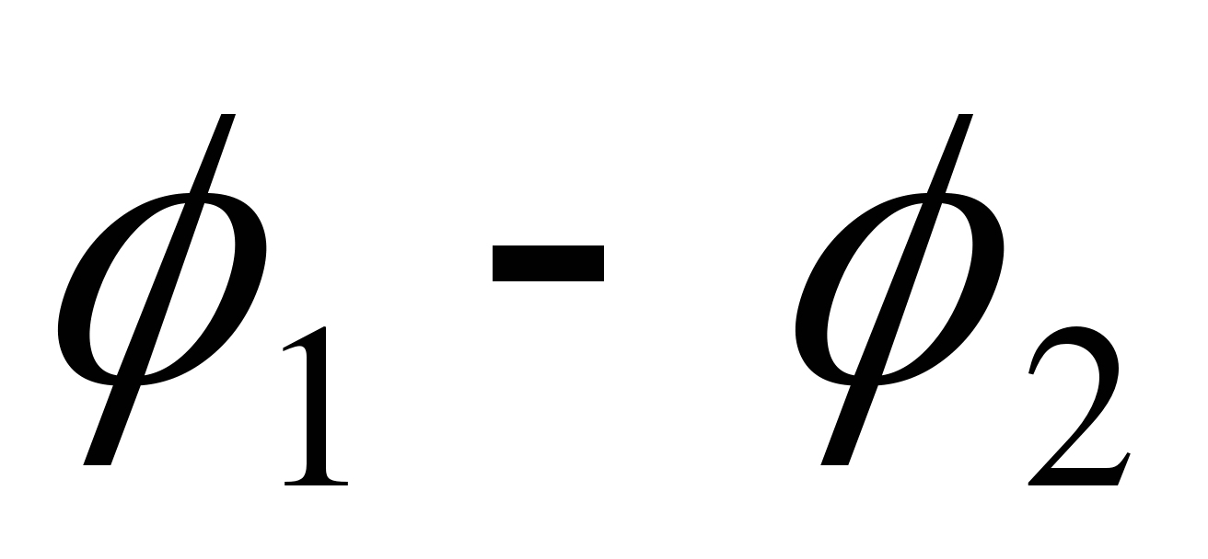 между точками 1 и 2 называется работа, совершаемая силами поля при перемещении единичного положительного заряда по произвольному пути из точки 1 в точку 2. Потенциалу какой-либо произвольной точки поля О можно условно приписать любое значение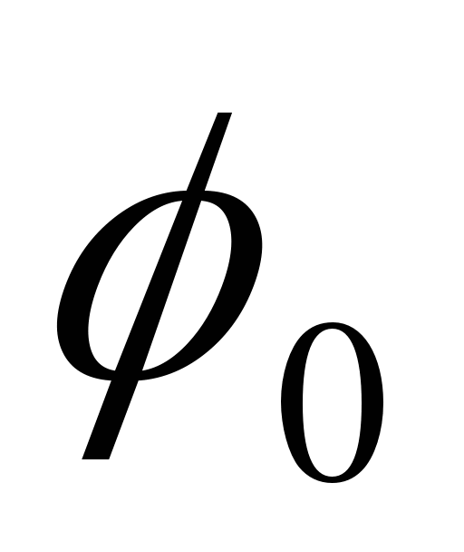. Тогда потенциалы всех прочих точек поля определятся однозначно. Если изменить значение , то потенциалы в точке О и во всех других точках изменятся на одну и ту же постоянную. Т. о., потенциал определен с точностью до аддитивной постоянной. Значение этой постоянной не играет роли, так как физические явления зависят только от напряженностей электрических полей. Электрические же поля связаны не с абсолютными значениями потенциалов, а с их разностями между различными точками пространства. От значения аддитивной постоянной эти поля не зависят. В теоретической физике за нулевой потенциал удобно принимать потенциал бесконечно удаленной точки пространства. Тогда потенциал можно определить как работу, которую необходимо затратить для перемещения единичного положительного заряда из бесконечности в данную точку. На практике за нулевой потенциал обычно принимают потенциал Земли. В этом случае потенциалом любой точки электростатического поля называется величина, численно равная работе, которую необходимо затратить, чтобы перенести единичный положительный заряд с поверхности Земли в данную точку поля.
Работа сил поля при перемещении заряда q₀ по произвольному пути из начальной точки 1 в конечную точку 2 определятся выражением
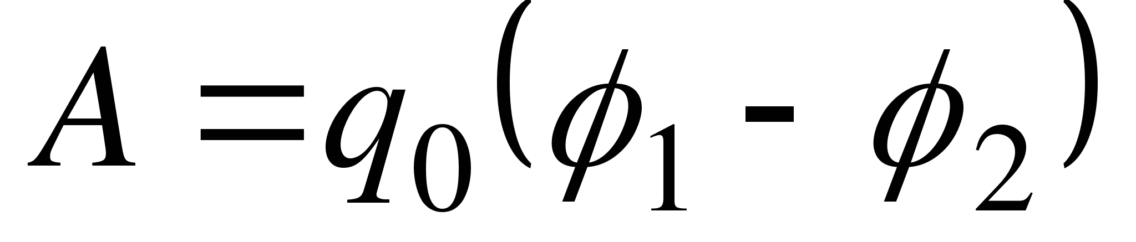.
Единицей потенциала является вольт (В).
Найдем связь потенциала с напряженностью электрического поля. Пусть 1 и 2 – бесконечно близкие точки, расположенные на оси X, так что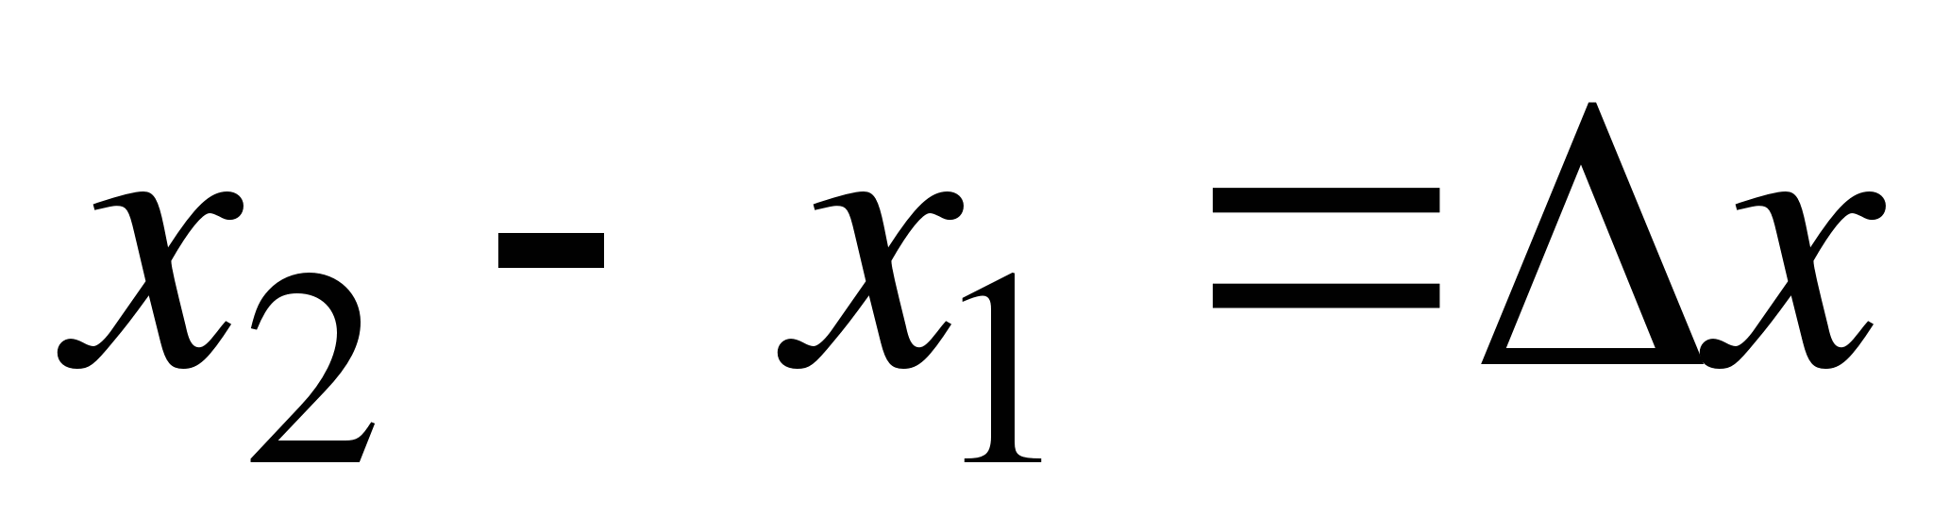. Работа при перемещении единицы заряда из точки 1 в точку 2 будет 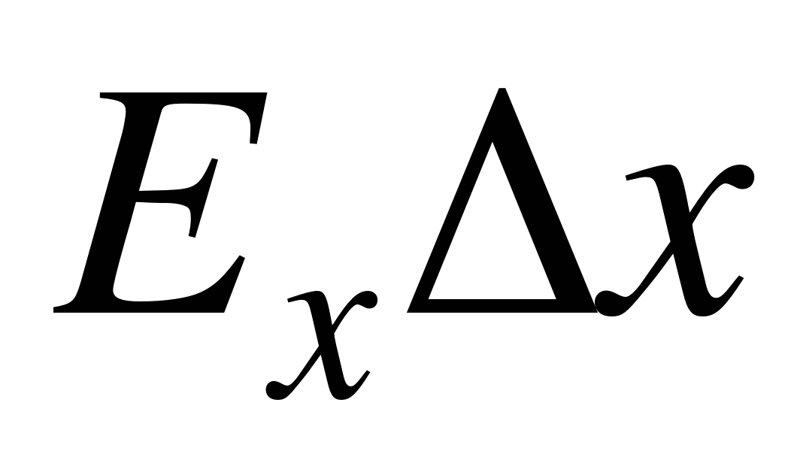. Та же работа равна 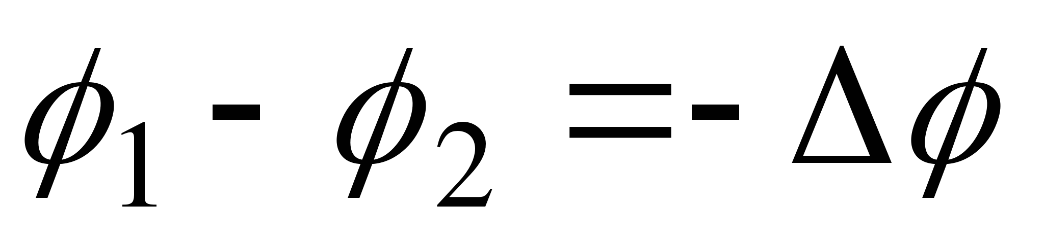. Приравнивая оба выражения, получим 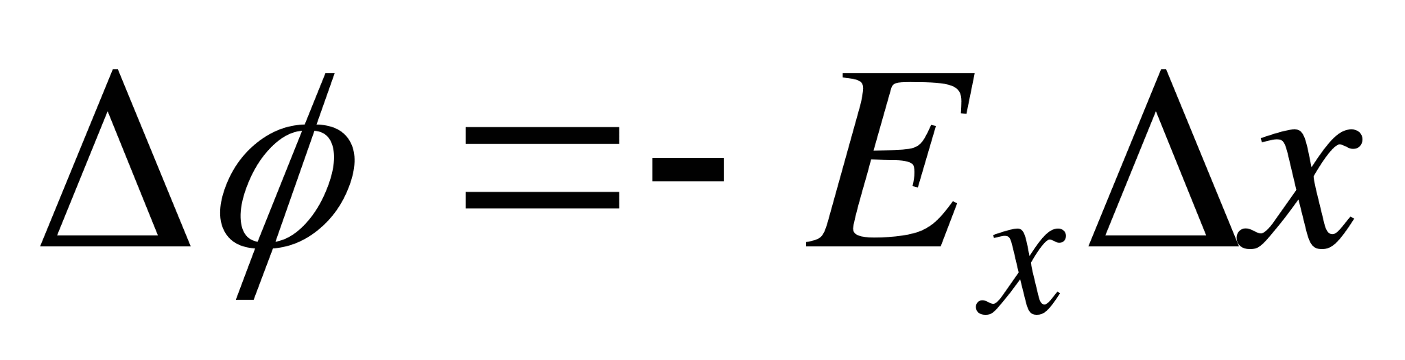.
Аналогичное рассуждение применимо для осей Y и Z. В результате получаются три соотношения:
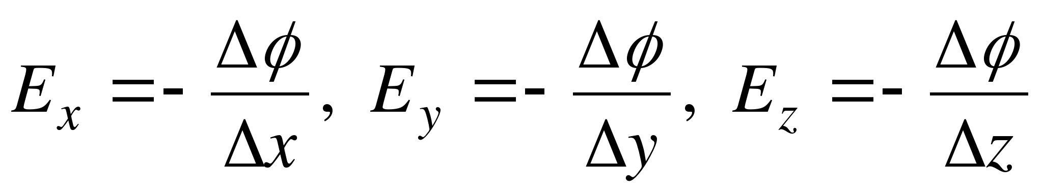.
Следовательно, зная напряженность поля в каждой точке, можно вычислить разность потенциалов между любыми точками.
Пользуясь данными формулами можно найти и выражение для потенциала. В частности, потенциал электрического поля точечного заряда q, найденный по данным формулам, имеет вид
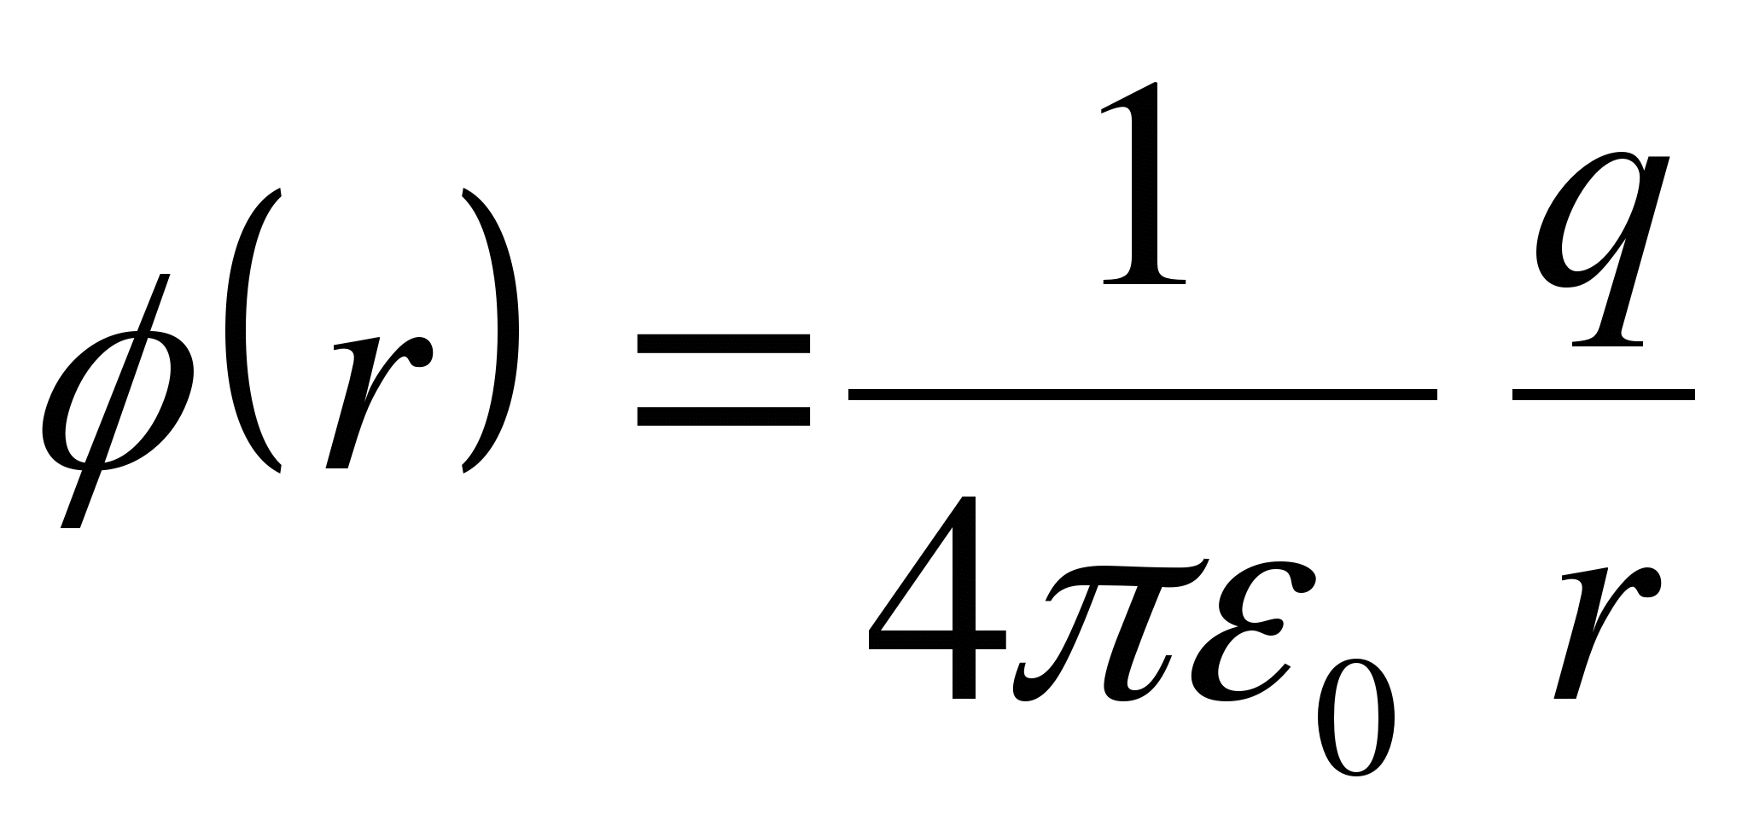.
Потенциал может быть положительным или отрицательным, в зависимости от знака заряда, который его создает.
Если нас интересует потенциал, созданный системой точечных зарядов, то нужно просто сложить потенциалы, создаваемые в данной точке отдельными зарядами
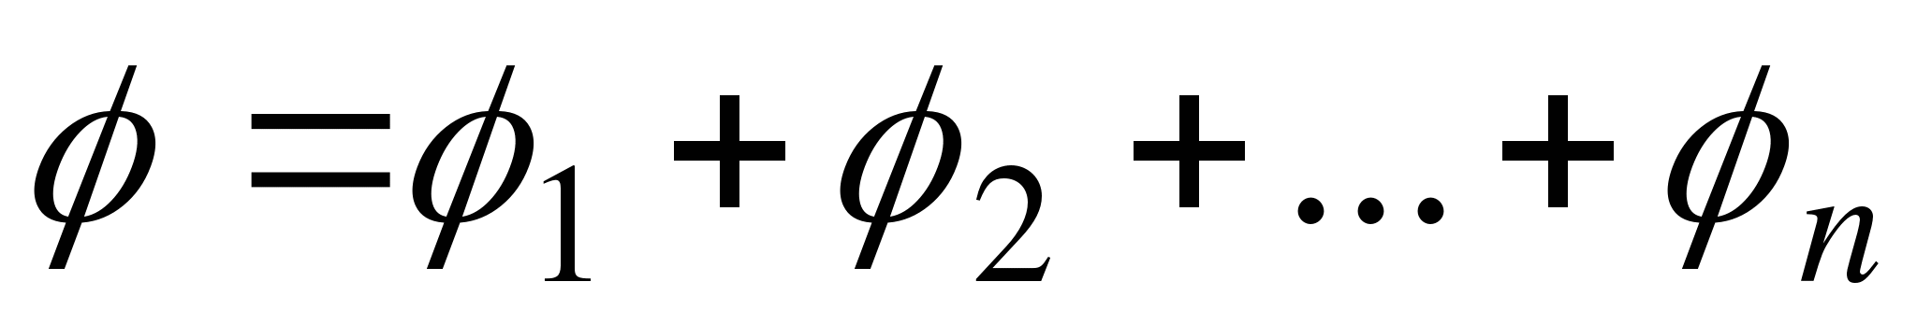.
Данная формула является следствием суперпозиции полей. Но напряженности, создаваемые отдельными зарядами, складываются как векторы, а потенциалы – величины скалярные, поэтому сложение их выполняется более просто.
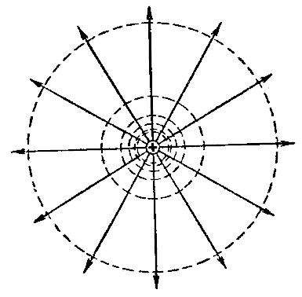
Графически электрическое поле можно изображать не только с помощью линий напряженности, но и с помощью эквипотенциальных поверхностей (линий) – совокупностей точек, имеющих одинаковый потенциал.
На рисунке показаны эквипотенциальные линии поля точечного положительного заряда. Вокруг этого заряда можно провести бесконечное множество эквипотенциальных линий. Их чертят таким образом, чтобы разность потенциалов для двух любых соседних линий была одна и та же (например, 1 В). Такое изображение эквипотенциальных линий дает наглядное представление о том, как меняется разность потенциалов в данном поле.
Для большей наглядности чертят также силовые линии, ортогональные к семейству поверхностей равного потенциала. Там, где соседние эквипотенциальные поверхности наиболее близко подходят друг к другу, напряженность электрического поля максимальна. Наоборот, в местах, где расстояния между ними велики, будет мала и напряженность поля.
Отметим два важных свойства эквипотенциальных поверхностей:
1) в каждой точке эквипотенциальной поверхности вектор напряженности поля перпендикулярен ей и направлен в сторону убывания потенциала;
2) работа по перемещению заряда по эквипотенциальной поверхности равна нулю.
Письменно ответить на вопросы:
1. Что такое напряженность электрического поля?
2. Что называют электрической силовой линией?
3. В чем состоит принцип суперпозиции электрических полей?
4. Каково условие потенциальности силового поля.
5. Дайте определение потенциала электростатического поля.
6. Как связана работа перемещения заряда в электростатическом поле с напряженностью и потенциалом поля.
7. Что называют эквипотенциальной поверхностью?

26.05.2020 года
Тема: Электрическое поле в веществе
Цель: рассмотреть свойства проводников и диэлектриков в электростатическом поле, сформировать понятие «электроемкость»; определить энергию и плотность энергии электростатического поля.
Основные понятия:
Проводник – вещество, содержащие свободные заряженные частицы.
Электростатическая индукция – появление электрических зарядов разного знака на противоположных участках поверхности проводника при внесении его в электростатическое поле.
Электроемкость проводника – физическая величина, численно равная заряду, который надо сообщить ранее не заряженному проводнику, чтобы потенциал его принял значение, равное единице.
Конденсатор – система из двух проводников, разделенных слоем диэлектрика, толщина которого мала по сравнению с размерами проводников.
Электроемкость конденсатора – физическая величина, численно равная заряду, который надо сообщить конденсатору для изменения разности потенциалов на его обкладках на единицу.
Диэлектрик – вещество, не содержащее свободных заряженных частиц.
Диполь – система равных по величине, но противоположных по знаку двух точечных зарядов, сдвинутых друг относительно друга на некоторое расстояние.
Поляризация – возникновение суммарного, отличного от нуля, дипольного момента молекул диэлектрика при внесении его в электростатическое поле.
Однородное электростатическое поле – поле, в котором напряженность одинакова по модулю и направлению в любой точке пространства.
Плотность энергии электростатического поля – количество энергии приходящееся на единицу объема, заполняемого полем.

15.1. Проводник во внешнем электрическом поле.
Проводниками называют вещества, содержащие свободные заряженные частицы. Носители заряда в проводнике способны перемещаться под действием сколь угодно малой силы. Поэтому равновесие зарядов в проводнике может наблюдаться лишь при выполнении следующих условий:
1. Напряженность поля всюду внутри проводника должна быть равна нулю.
2. Напряженность поля на поверхности проводника должна быть в каждой точке направлена по нормали к поверхности (в противном случае будет существовать движение зарядов по поверхности).
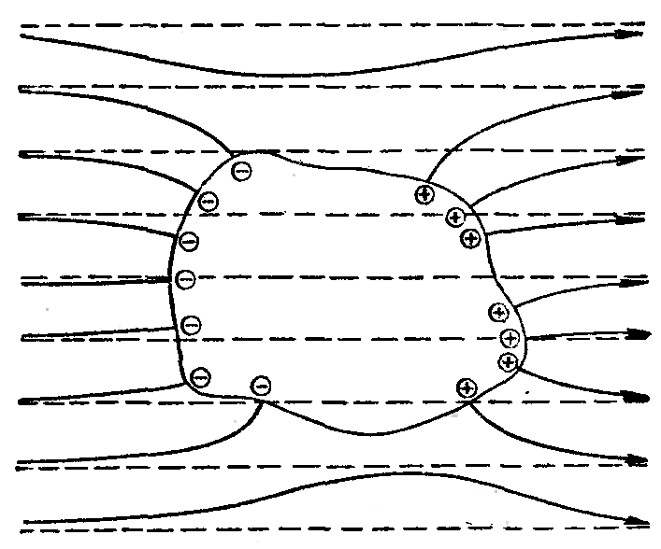
При внесении незаряженного проводника в электрическое поле носители заряда приходят в движение: положительные в направлении вектора , отрицательные – в противоположную сторону. В результате у концов проводника возникают заряды противоположного знака, называемые индуцированными зарядами. Поле этих зарядов направлено противоположно внешнему полю. Таким образом, накапливание зарядов у концов проводника приводит к ослаблению в нем поля. Перераспределение носителей заряда происходит до тех пор, пока не будут выполнены условия равновесия зарядов на проводнике, т, е. пока напряженность поля внутри проводника не станет равной нулю, а линии напряженности вне проводника перпендикулярными к его поверхности. Следовательно, нейтральный проводник, внесенный в электрическое поле, разрывает часть линий напряженности – они заканчиваются на отрицательных индуцированных зарядах и вновь начинаются на положительных.
Индуцированные заряды распределяются по внешней поверхности проводника. Если внутри проводника имеется полость, то при равновесном распределении индуцированных зарядов поле внутри нее также обращается в нуль. На этом основывается электростатическая защита. Когда какой-то прибор хотят защитить от воздействия внешних полей, его окружают проводящим футляром (экраном). Внешнее поле компенсируется внутри экрана возникающими на его поверхности индуцированными зарядами. Подобный экран действует хорошо и в том случае, если его сделать не сплошным, а в виде густой сетки.
15.2. Электроемкость проводников.
Перейдем к рассмотрению весьма важного свойства проводников, называемого их электроемкостью или просто емкостью. Опыт показывает, что разные проводники, будучи заряжены одинаковым количеством электричества, принимают разные потенциалы; это указывает, что они отличаются друг от друга физическим свойством, которое характеризуется величиной, называемой емкостью.
Емкость проводника зависит от расположения окружающих тел, т. к. окружающие тела (даже нейтральные) могут электризоваться (посредством индукции) и менять поле вокруг проводника, а, следовательно, и распределение зарядов на проводнике (что ведет к изменению поля, создаваемого зарядами проводника, и, следовательно, к изменению потенциала, зависящего от данного поля). Потому сперва определим понятие емкости уединенного проводника, т. е. такого проводника, вблизи которого нет никаких других тел, которые могли бы повлиять на распределение на нем зарядов. Потенциал уединенного проводника 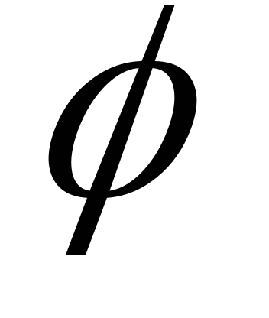 пропорционален величине заряда q, так как при увеличении заряда в определенное число раз увеличивается в такое же число раз напряженность поля, а, следовательно, и работа перемещения заряда от проводника в бесконечность:
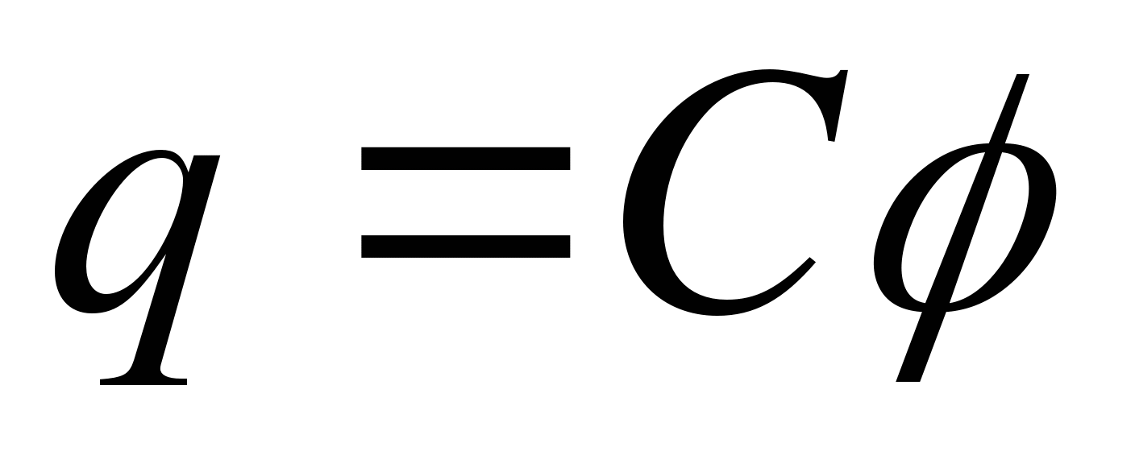.
Коэффициент пропорциональности С зависит от формы и величины проводника и называется его емкостью. Из последнего равенства имеем:
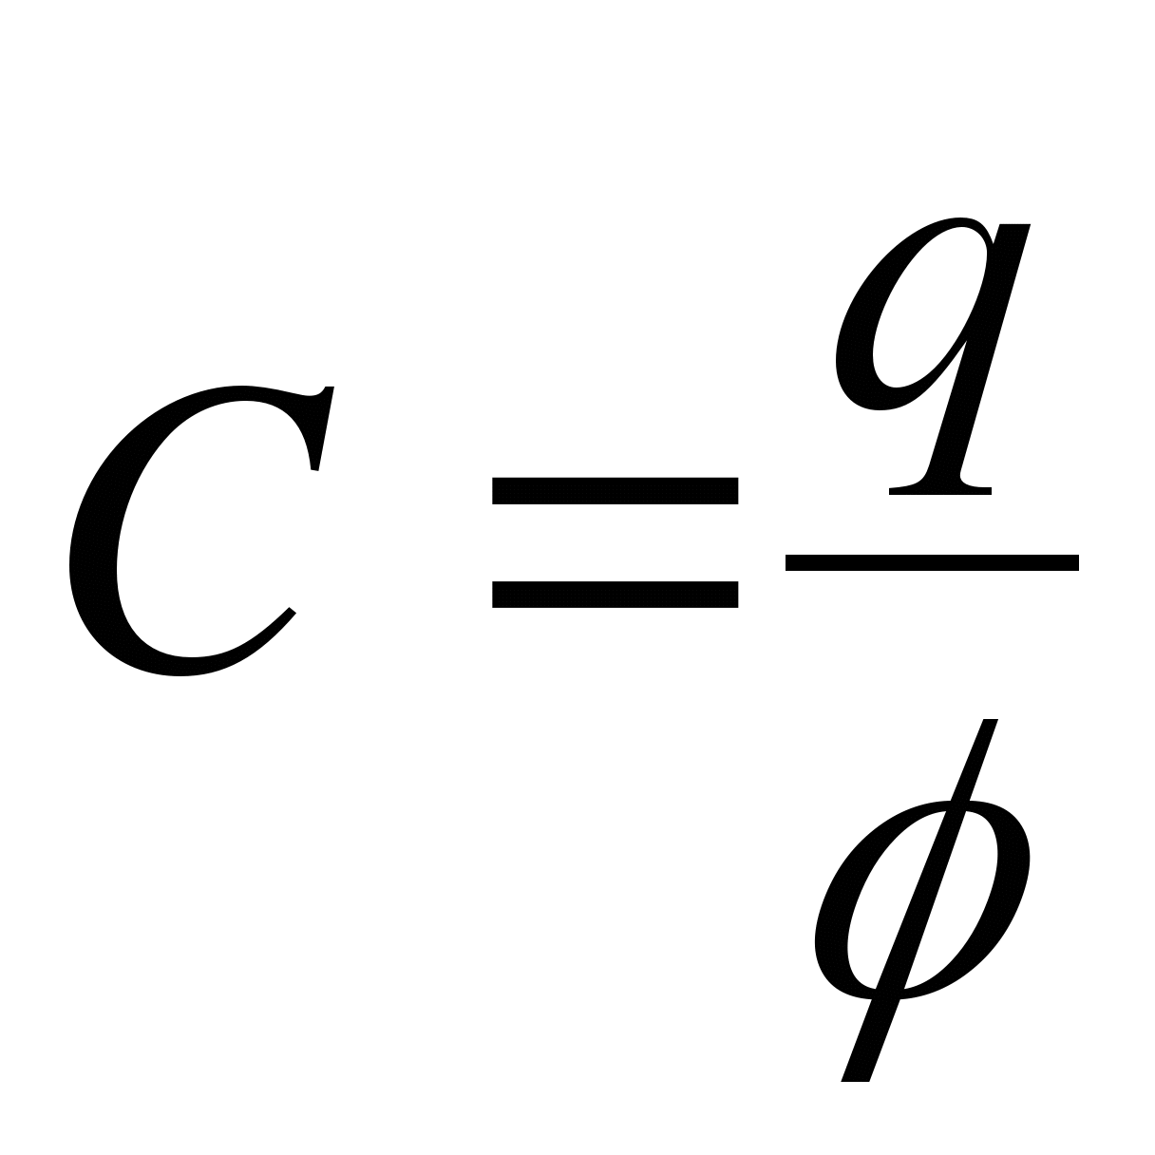.
Это соотношение указывает, что емкость уединенного проводника есть физическая величина, численно равная количеству электричества, которое надо сообщить ранее не заряженному проводнику, чтобы потенциал его принял значение, равное единице (при 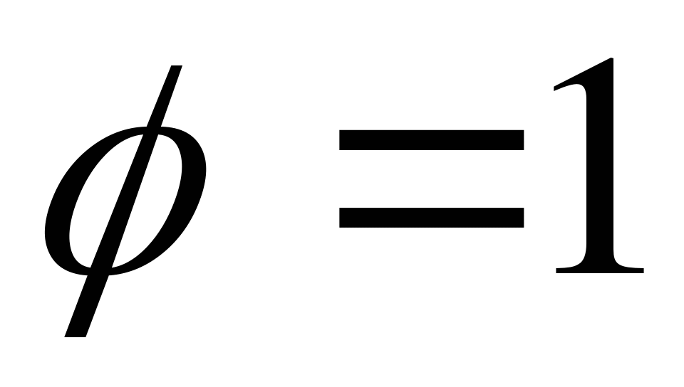имеем 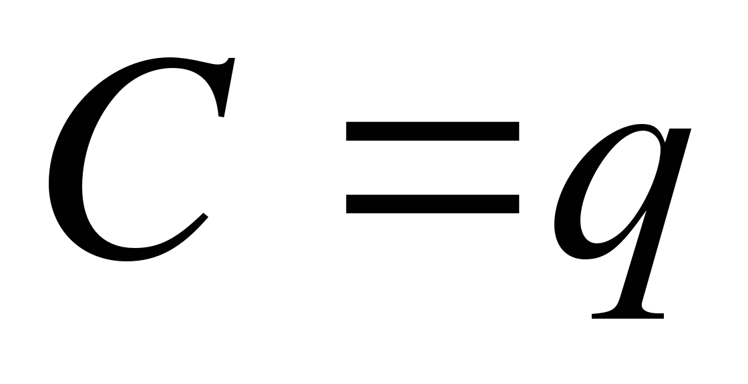). При этом мы считаем, что неопределенная постоянная в выражении потенциала выбрана так, что потенциалы бесконечно удаленных от проводника точек равны нулю.
В системе СИ за единицу емкости принято брать емкость такого проводника, увеличение на котором заряда на один кулон ведет к повышению его потенциала на один вольт. Такая единица называется фарадом (Ф).
Очевидно, фарад есть чрезвычайно большая единица емкости. В самом деле, это есть емкость уединенного шара радиусом 9 миллионов километров (в 1400 раз большим радиуса земного шара). Практически поэтому наряду с единицей емкости фарадой употребляют меньшую, называемую микрофарадой, равную одной миллионной доле фарады. Емкостью в одну микрофараду обладает уединенный шар радиусом 9 км, т. е. тоже еще очень большой шар.
15.3. Конденсаторы.
Уединенные проводники обладают малой емкостью. Даже шар таких размеров, как Земля, имеет емкость всего лишь 700 микрофарад. Вместе с тем на практике бывает потребность в осуществлении системы проводников с большой емкостью, практически не зависящей от окружающих тел. Это оказывается возможным, если система защищена от влияния прочих тел. Примером таких систем являются конденсаторы.
Конденсаторы – это обычно система из двух проводников, называемых обкладками и разделенных диэлектриком, толщина которого мала по сравнению с размерами обкладок. Обкладки конденсатора располагают таким образом, чтобы поле, создаваемое зарядами, находящимися на обкладках, было сосредоточено в пространстве между ними.
Электрическая емкость конденсатора определяется его геометрией и диэлектрическими свойствами среды, заполняющей пространство между обкладками. При зарядке конденсатора на его обкладках появляются заряды, одинаковые по значению, но противоположные по знаку. Разность потенциалов между обкладками изменяется пропорционально заряду.
Простейшими являются плоские конденсаторы – система двух плоскопараллельных проводящих пластин – обкладок, разделенных диэлектриком. Емкость плоского конденсатора вычисляется по формуле
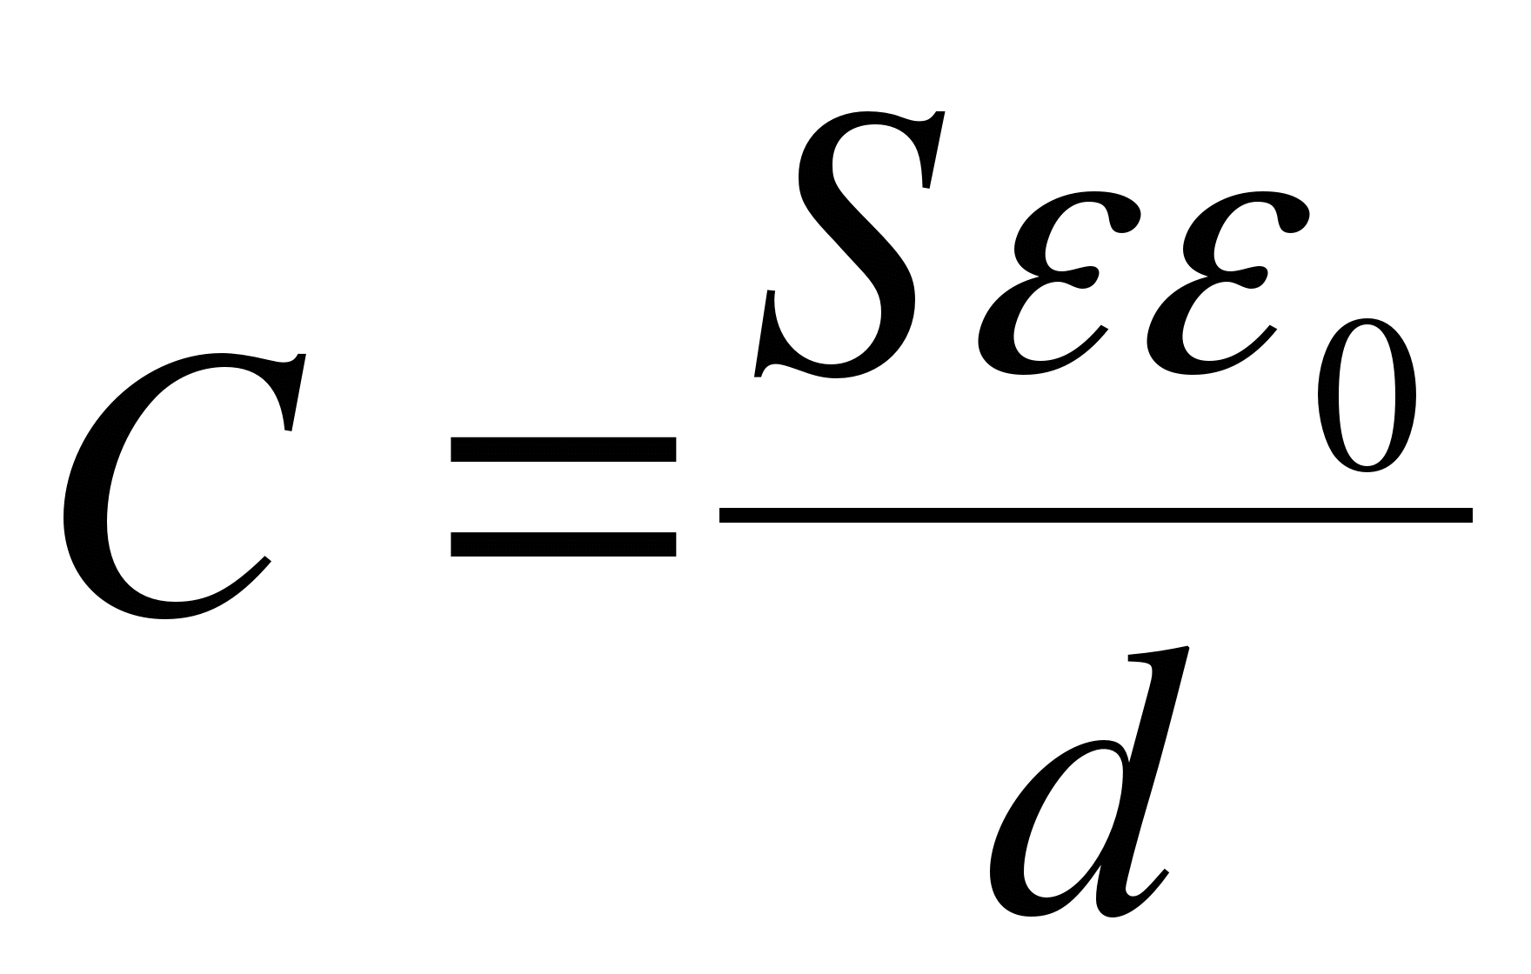.
Из последней формулы видно, что емкость плоского конденсатора пропорциональна площади пластины S и обратно пропорциональна расстоянию между пластинами d. Чем ближе расположены пластины друг к другу, тем больше емкость образуемого ими конденсатора. Емкость конденсатора также зависит от диэлектрической проницаемости ε непроводящей среды, заполняющей пространство между пластинами конденсатора.
15.4. Поляризация диэлектриков.
Диэлектрики – это вещества, не содержащие свободных заряженных частиц (т. е. таких заряженных частиц, которые способны свободно перемешаться по всему объему тела). Существует два основных вида диэлектриков: неполярные и полярные.
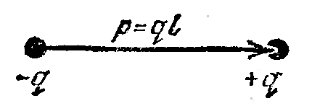
Прежде, чем мы объясним разницу между ними, дадим одно определение: совокупность равных по величине, но противоположных по знаку двух точечных зарядов -q и +q, сдвинутых друг относительно друга на некоторое расстояние l, называется электрическим диполем. Пусть 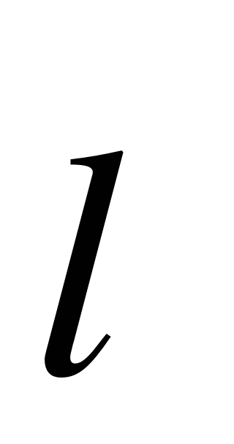 – радиус-вектор, проведенный от отрицательного заряда к положительному. Вектор 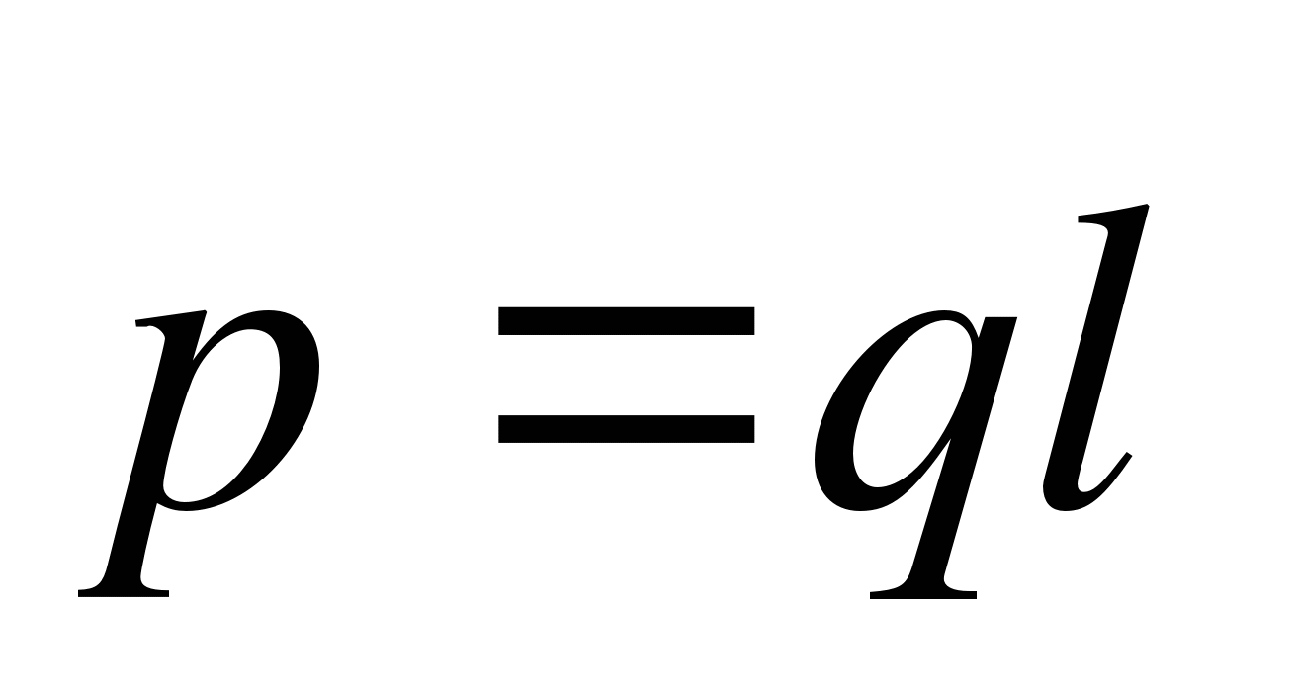 называется электрическим моментом диполя или дипольным моментом.
У молекулы неполярного диэлектрика (эбонит, янтарь) при отсутствии внешнего электрического поля центр тяжести отрицательных зарядов внутри молекулы совпадает с центром тяжести положительных зарядов внутри молекулы. Такая молекула не обладает дипольным моментом и называется неполярной.
Молекула полярного диэлектрика и при отсутствии внешнего электрического поля обладает дипольным моментом и называется полярной. У полярных диэлектриков (вода, спирт, твердый сероводород H₂S) при отсутствии внешнего поля, благодаря тепловому движению, моменты молекул ориентированы по-разному.
При помещении диэлектриков во внешнее электрическое поле происходит процесс их поляризации. Электрической поляризацией называют особое состояние вещества, при котором электрический момент некоторого объема этого вещества не равен нулю.
В результате поляризации на гранях диэлектрика появляются заряды, не компенсированные соседними диполями. Это приводит к тому, что на одной его поверхности возникают положительные заряды, а на другой – отрицательные. Эти электрические заряды называют связанными.
Связанные заряды принадлежат молекулам диэлектрика и не могут быть удалены с его поверхности.
При возрастании напряженности внешнего поля ориентация электрических моментов диполей еще более упорядочивается.
Напряженность электрического поля 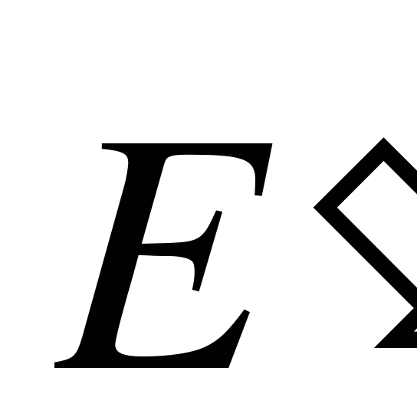, создаваемого связанными зарядами внутри диэлектрика, направлена противоположно напряженности внешнего, поляризующего диэлектрик электрического поля 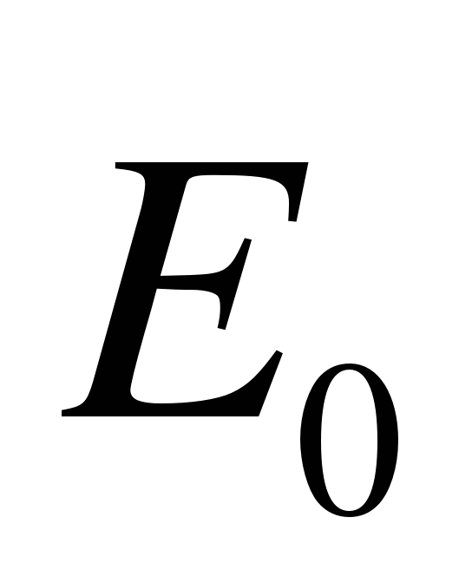. Напряженность суммарного поля внутри диэлектрика
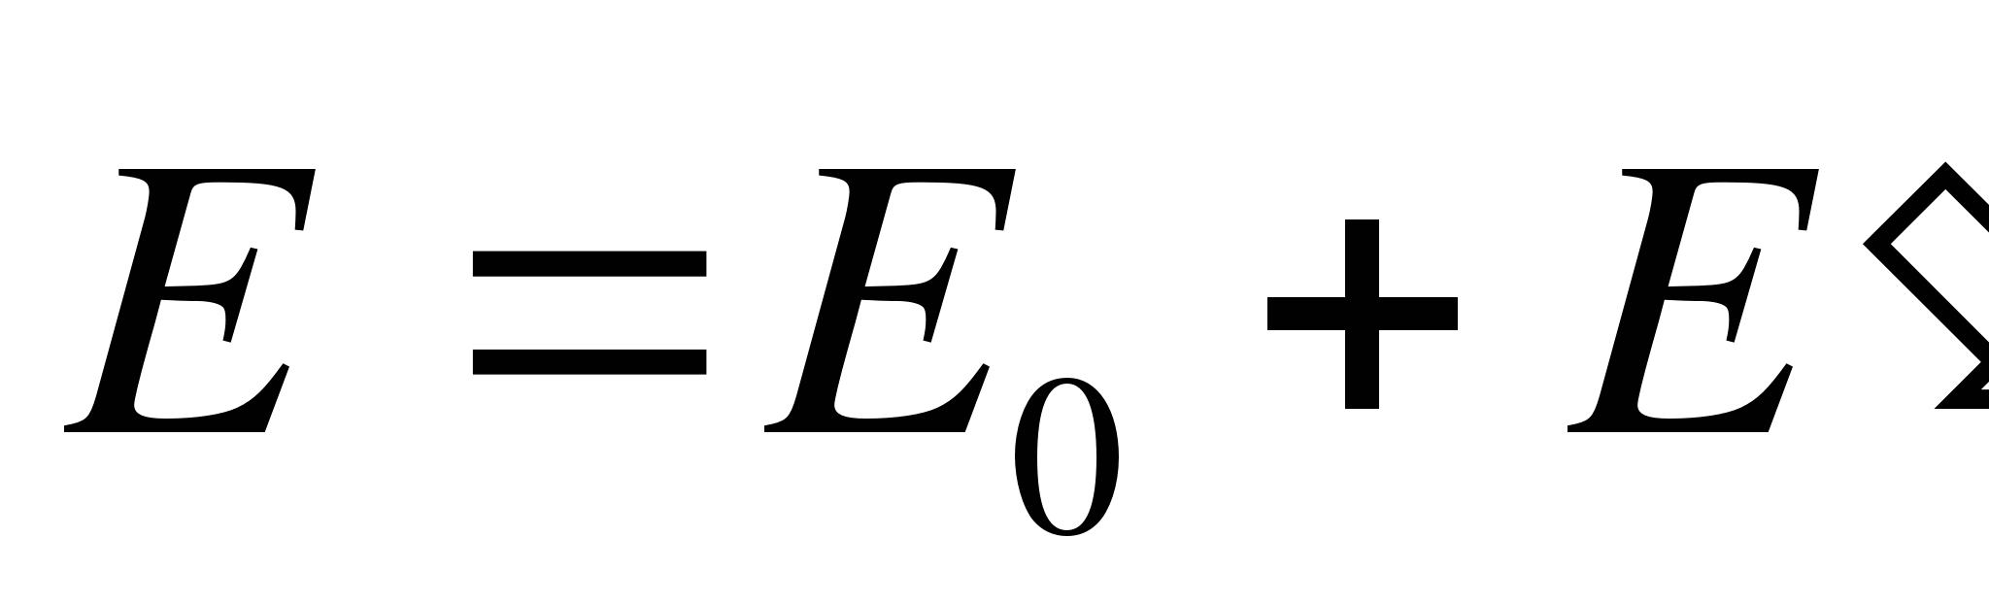.
Результирующая напряженность поля зависит от электрических свойств среды, она пропорциональна приложенной к диэлектрику напряженности внешнего поля:
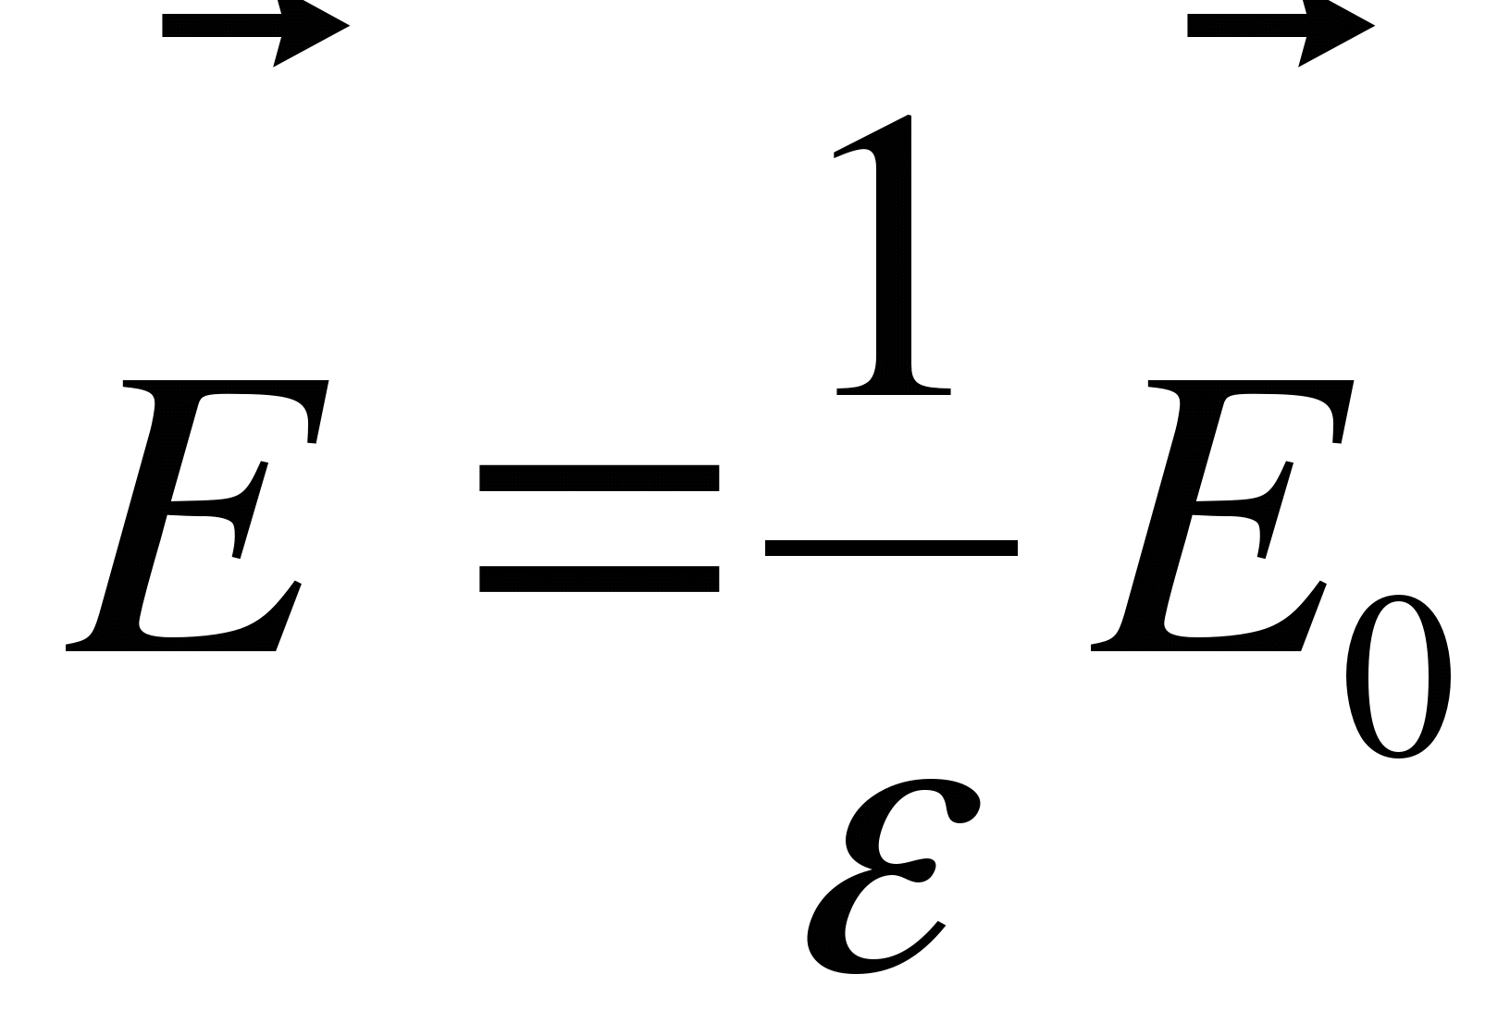.
Диэлектрическая проницаемость среды 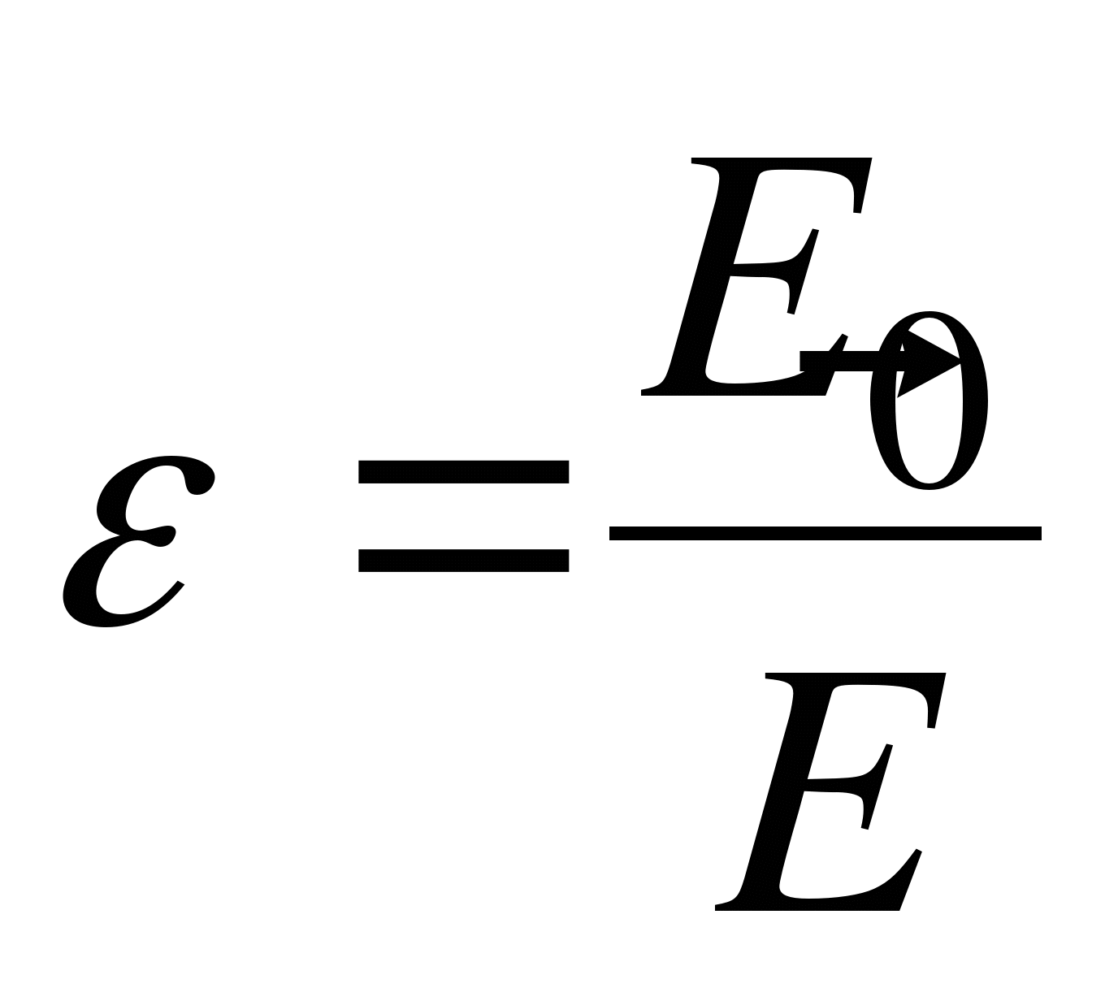показывает, во сколько раз напряженность поля в вакууме больше, чем в диэлектрике. Это величина безразмерная.
15.5. Энергия заряженного конденсатора.
Заряженный конденсатор обладает энергией. Для вычисления энергии заряженного конденсатора сначала рассмотрим уединенный незаряженный проводник.
Заряд q, находящийся на некотором проводнике, можно рассматривать как систему точечных зарядов 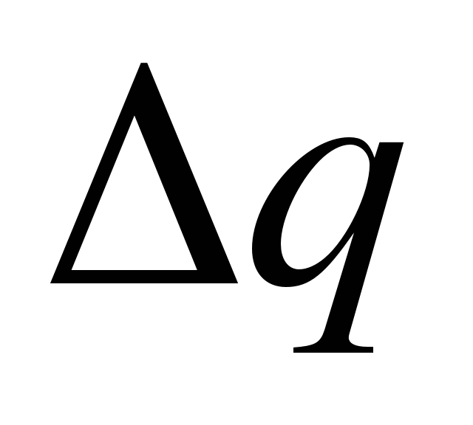. Такая система обладает энергией, равной работе, которую нужно совершить, чтобы перенести все заряды из бесконечности и расположить на поверхности проводника.
Перенос из бесконечности на поверхность проводника первой порции заряда не сопровождается совершением работы, так как потенциал проводника первоначально равен нулю. В результате сообщения проводнику заряда его потенциал становится отличным от нуля, вследствие чего перенос второй порции уже требует совершения некоторой работы. Так как по мере увеличения заряда на проводнике потенциал его растет, при перемещении каждой последующей порции заряда должна совершаться все большая по величине работа. Работа, которая совершается против сил поля при сообщении проводнику заряда q и потенциала ϕ является мерой энергии заряженного проводника. Она может быть вычислена по формуле
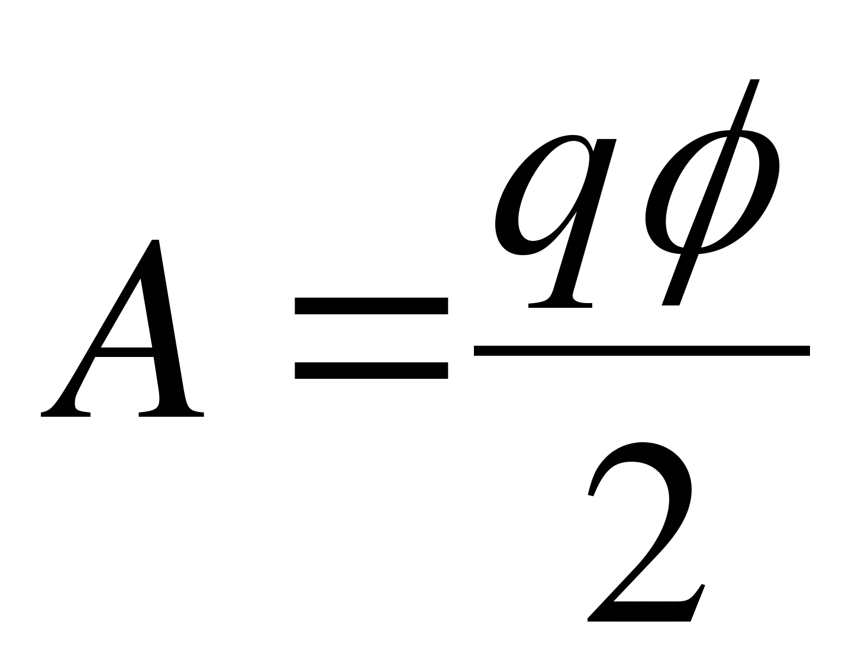.
Учтя соотношение между емкостью, зарядом и потенциалом проводника, выражение для энергии можно написать
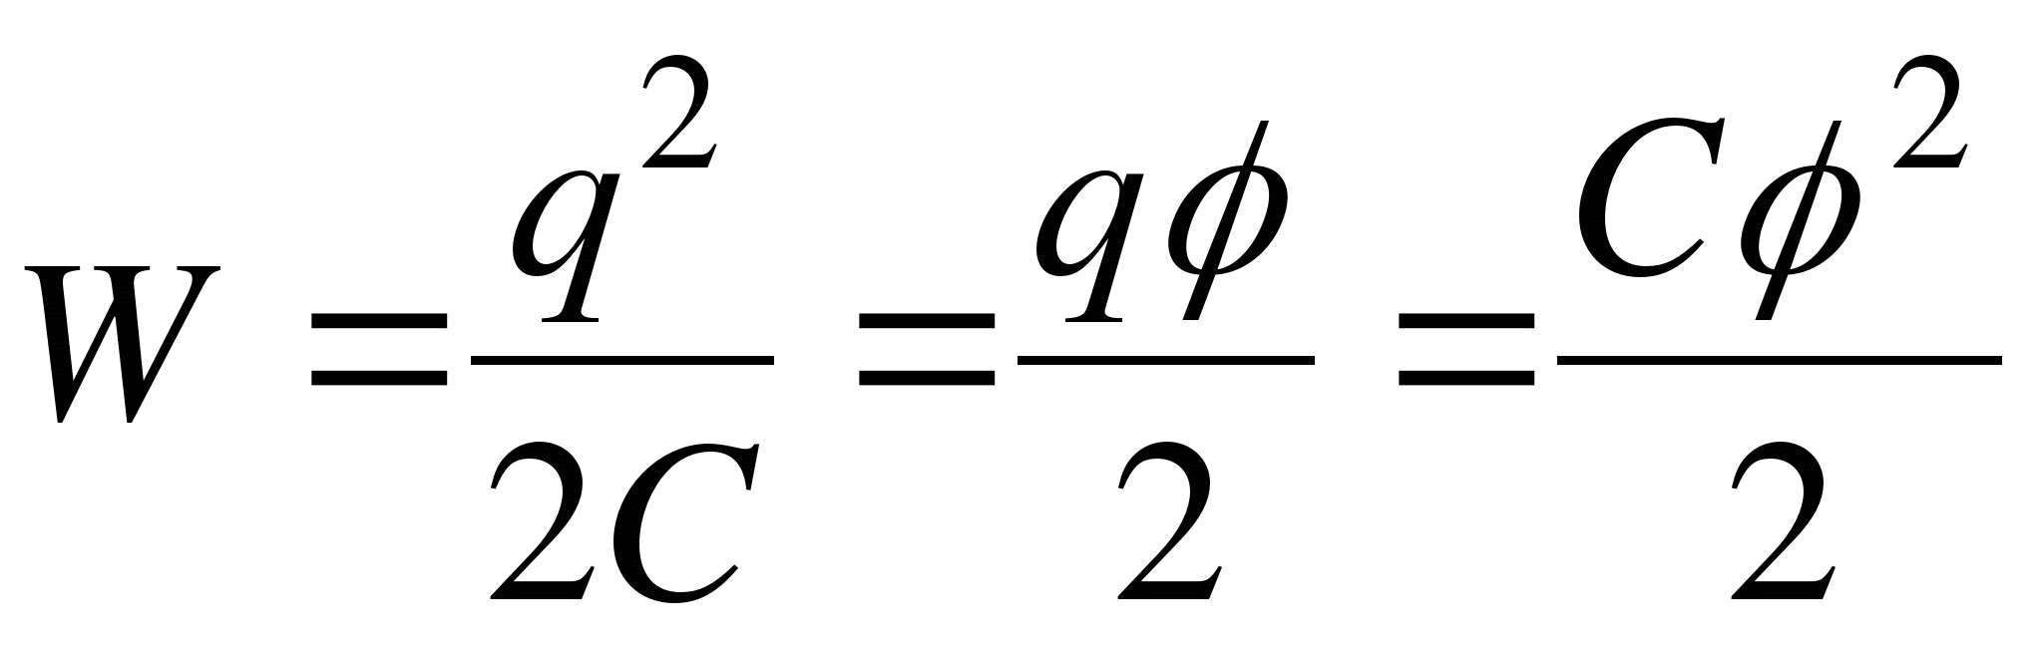.
Если имеется система двух заряженных проводников (конденсатор), то полная энергия системы равна сумме собственных энергий проводников и энергии их взаимодействия:
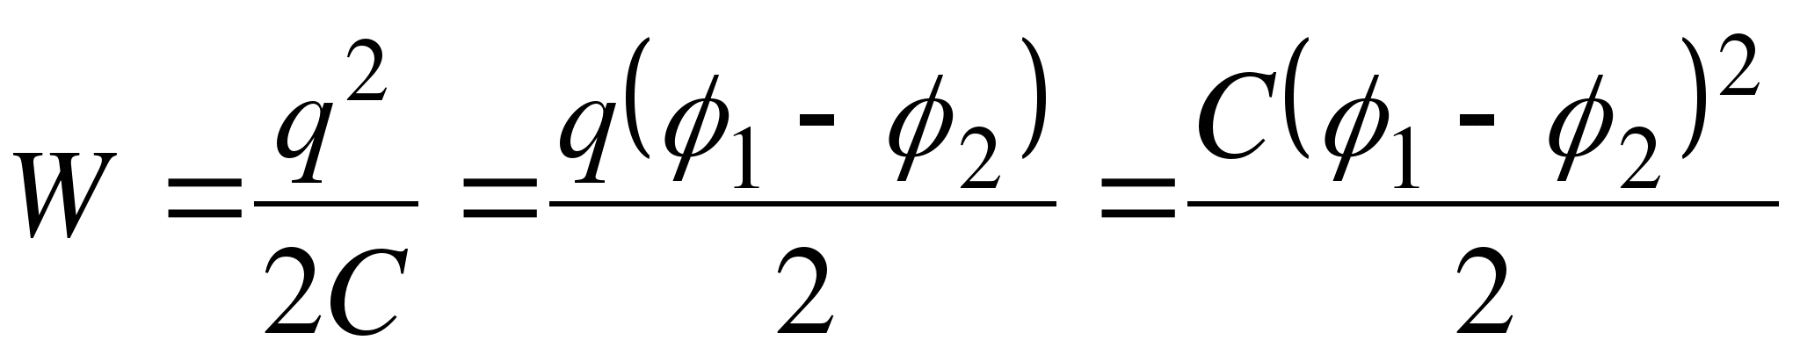,
где q – заряд одной из обкладок конденсатора, С – емкость конденсатора, ϕ₁ и ϕ₂ – потенциалы соответствующих обкладок, создаваемые как полем другой обкладки, так и собственным полем.
15.6. Энергия электростатического поля.
Энергию конденсатора теперь можно выразить через величины, характеризующие электрическое поле в зазоре между обкладками. Сделаем это для плоского конденсатора:
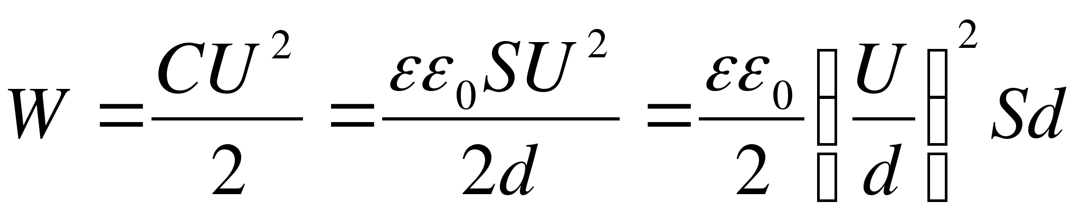,
где 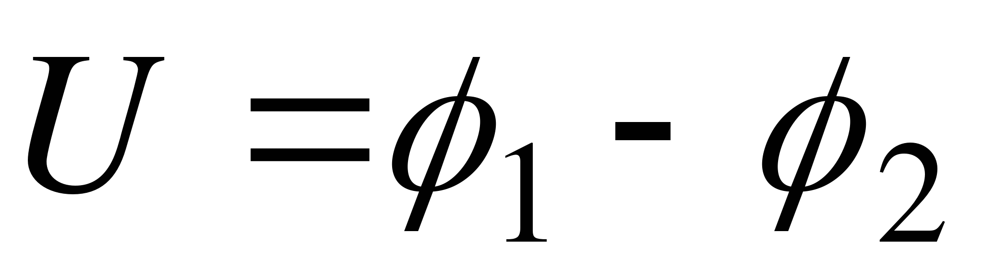 – напряжение.
Данная формула связывает энергию конденсатора с зарядом на его обкладках.
Произведение Sd – объем V, занимаемый полем; 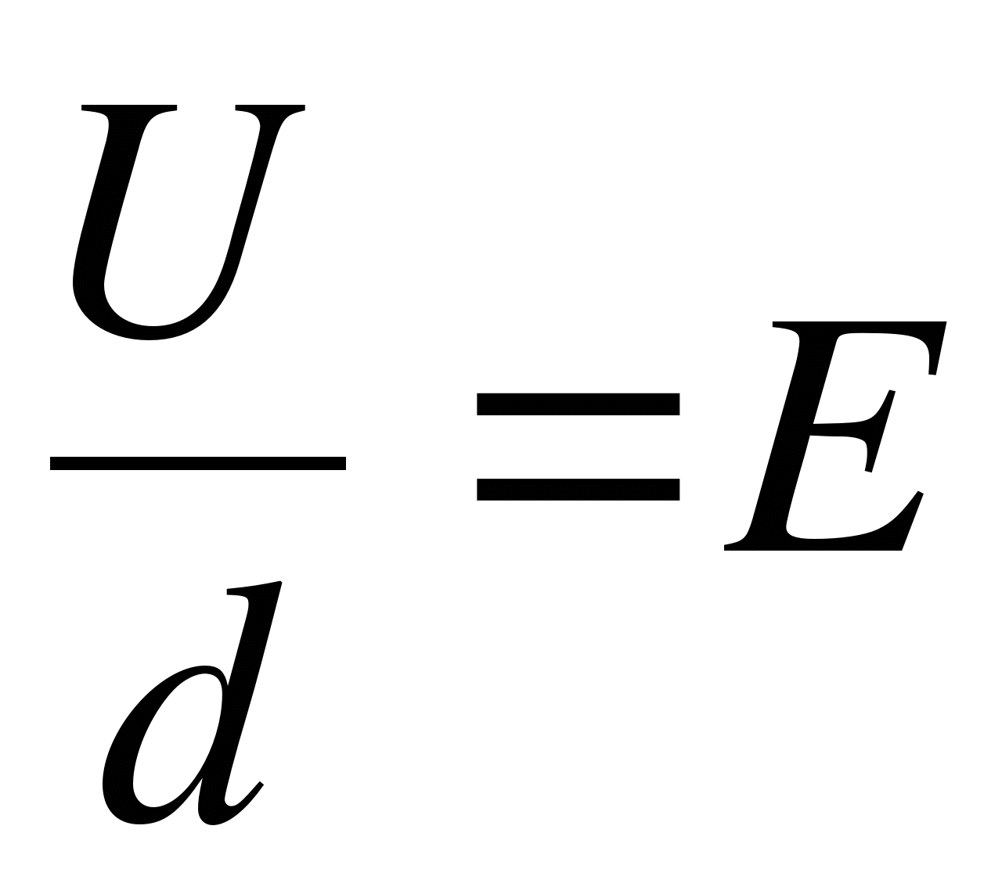. Т. о, можно написать
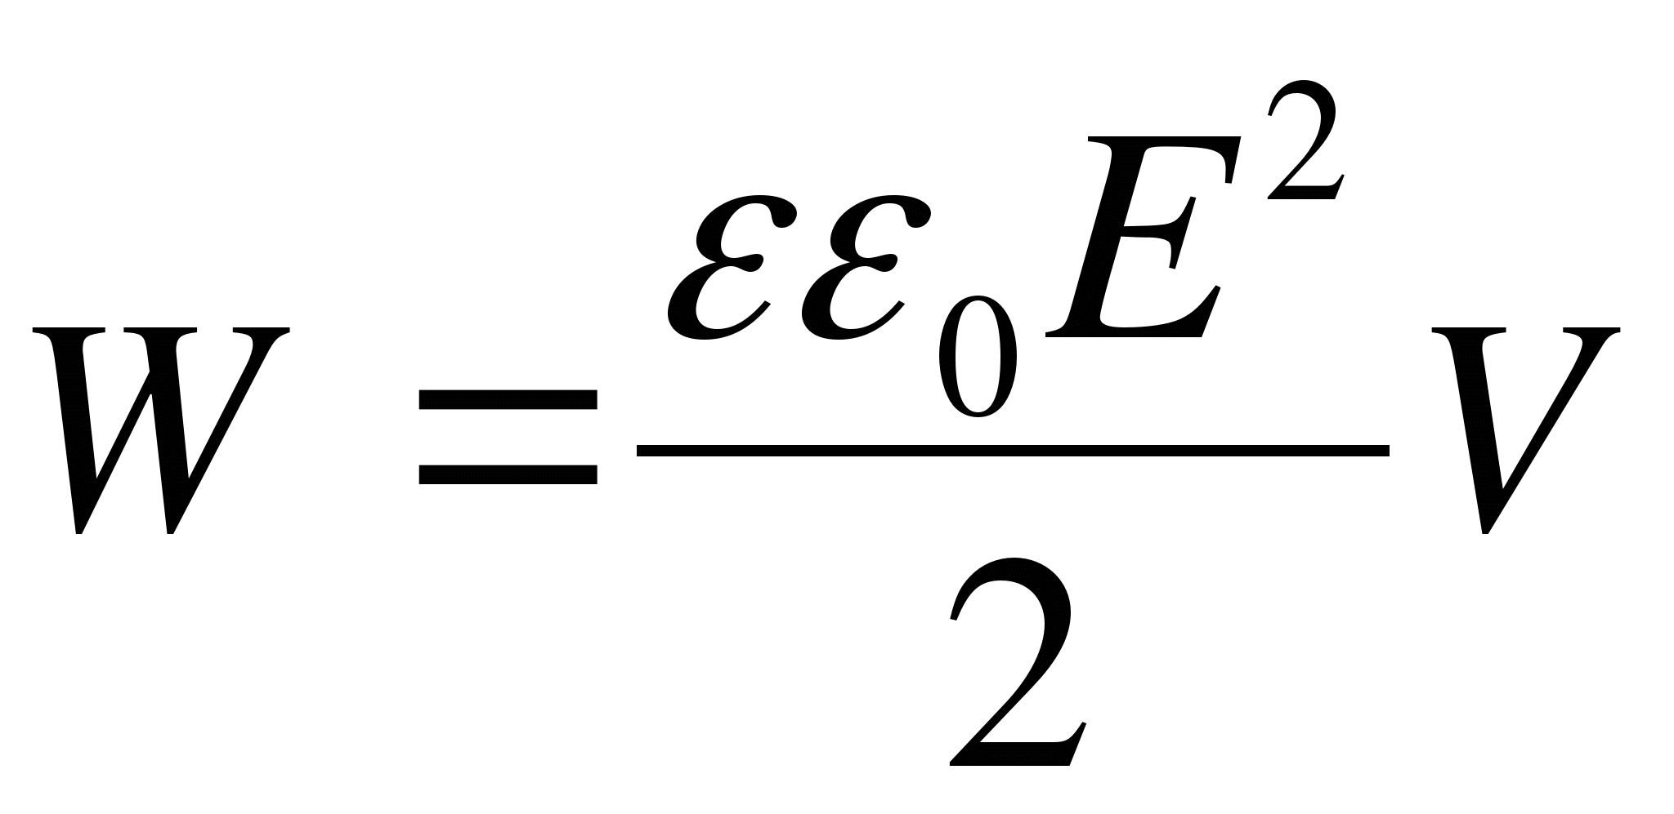.
Данная формула связывает энергию конденсатора с напряженностью поля. Логично поставить вопрос: где же локализована (т. е. сосредоточена) энергия, что является носителем энергии – заряды или поле? Экспериментальные факты говорят о том, что носителем энергии является поле.
Если поле однородно, т. е. если его напряженность одинакова по модулю и направлению в любой точке пространства (что имеет место в плоском конденсаторе), то заключенная в нем энергия распределяется в пространстве с постоянной плотностью w, равной энергии поля, деленной на заполняемой полем объем. Следовательно, плотность энергии электростатического поля
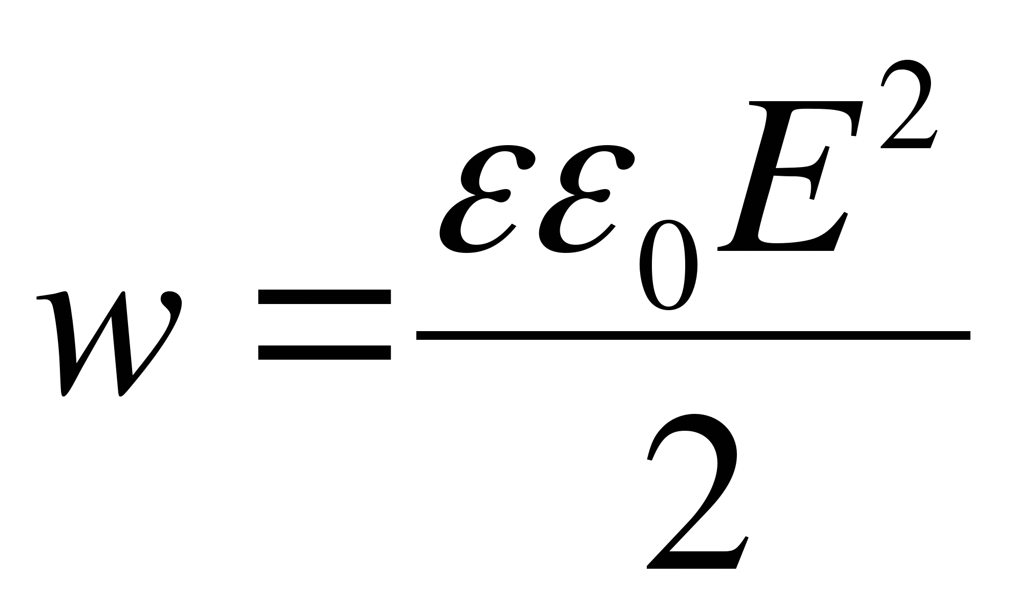.
Письменно ответить на вопросы:
1. Какие вещества называют проводниками?
2. Что называется электроемкостью уединенного проводника и от чего она зависит?
3. Чему равна электроемкость плоского конденсатора?
4. Какие вещества называют диэлектриками?
5. Какие два основных вида диэлектриков существует?
6. Какая система зарядов называется электрическим диполем? Каким параметром она характеризуется?
7. В чем заключается явление поляризации диэлектриков?
8. Приведите выражение энергии заряженного конденсатора.
9. Где сосредоточена электрическая энергия?
10. Чему равна объемная плотность энергии электростатического поля?

27.05.2020г.
Тема: Законы постоянного тока
Цель: выяснить природу электрического тока, условия его появления и существования, определить его количественные характеристики и законы; ввести понятия «работа тока» и «мощность тока»; рассмотреть преобразование электрической энергии в тепловую, ее законы и применение.
Основные понятия:
Электрический ток – упорядоченное движение электрических зарядов.
Плотность тока – физическая величина, численно равная заряду, проходящему в единицу времени через единичное сечение проводника, перпендикулярное вектору скорости зарядов.
Сила тока – физическая величина, численно равная заряду, проходящему через сечение проводника в единицу времени.
Сопротивление проводника – физическая величина, характеризующая свойства проводника препятствовать прохождению электрического тока и равная отношению напряжения на концах проводника к силе тока, протекающего по нему.
Удельное сопротивление проводника – сопротивление однородного цилиндрического проводника, имеющего единичную длину и единичную площадь поперечного сечения.
Сторонние силы – силы неэлектростатического происхождения, действующие на свободные заряды и поддерживающие ток в цепи.
Электродвижущая сила (ЭДС) – работа, которую совершают сторонние силы при перемещении единичного положительного заряда вдоль всей цепи.
Напряжение (падение напряжения) – физическая величина, численно равная работе, совершаемой суммарным полем кулоновских и сторонних сил при перемещении единичного положительного заряда вдоль участка цепи из точки 1 в точку 2.
Работа тока – работа, совершаемая электрическим полем на определенном участке электрической цепи.
Мощность тока – работа тока за единицу времени.

16.1. Понятие об электрическом токе.
Упорядоченное движение электрических зарядов называется электрическим током. Ток, возникающий в проводнике вследствие того, что в нем создается электрическое поле, называется током проводимости. При движении зарядов нарушается их равновесное распределение: поверхность проводника уже не является эквипотенциальной и электрические силовые линии не направлены перпендикулярно ей, так как для движения зарядов необходимо, чтобы на поверхности проводника тангенциальная составляющая напряженности электрического поля не равнялась нулю. Но тогда и внутри проводника должно существовать электрическое поле, ибо, как известно из электростатики, внутри проводника нет поля лишь в случае равновесного распределения зарядов на поверхности этого проводника. Перемещение зарядов – электрический ток – продолжается до тех пор, пока все точки проводника не станут эквипотенциальными.
Таким образом, для появления и существования тока проводимости необходимы два условия.
Первое – наличие в данной среде носителей заряда, т.е. заряженных частиц, которые могли бы в ней перемещаться.
Второе – наличие в данной среде электрического поля, энергия которого затрачивалась бы на перемещение электрических зарядов. Для того чтобы ток был длительным, энергия поля должна все время пополняться, иными словами, нужен источник электрической энергии – устройство, в котором осуществляется преобразование какого-либо вида энергии в энергию электрического поля.
В металлах могут свободно перемещаться только электроны. Поэтому электрический ток в металлах есть движение электронов проводимости. В проводящих растворах нет свободных электронов, а подвижными заряженными частицами являются ионы. В газах могут существовать в подвижном состоянии и ионы, и электроны. Направлением тока условились считать направление движения положительных частиц. Поэтому направление тока в металлах противоположно направлению движения электронов.
Линии, вдоль которых происходит упорядоченное движение зарядов, называют линиями тока. За их направление (по историческим причинам) принято считать направление движения положительных зарядов.
16.2. Сила и плотность тока.
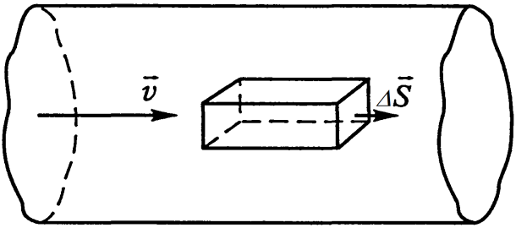
Пусть концентрация свободных электронов в металле равна n, а заряд каждого носителя равен е. Выделим внутри проводника прямоугольник с сечением площадью ΔS, перпендикулярным вектору скорости упорядоченного движения зарядов 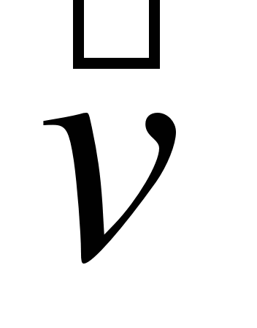. Сечение характеризуется нормальным к нему вектором 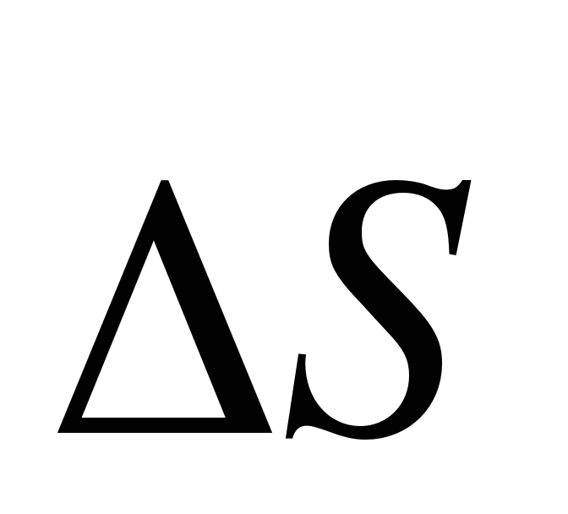. Построим на этом сечении параллелепипед высотой, численно равной скорости 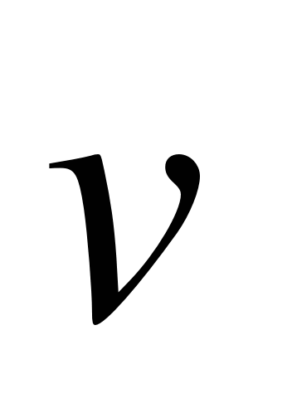. За 1 с через выделенное сечение пройдут те и только те заряды, которые находятся внутри параллелепипеда. Они перенесут заряд
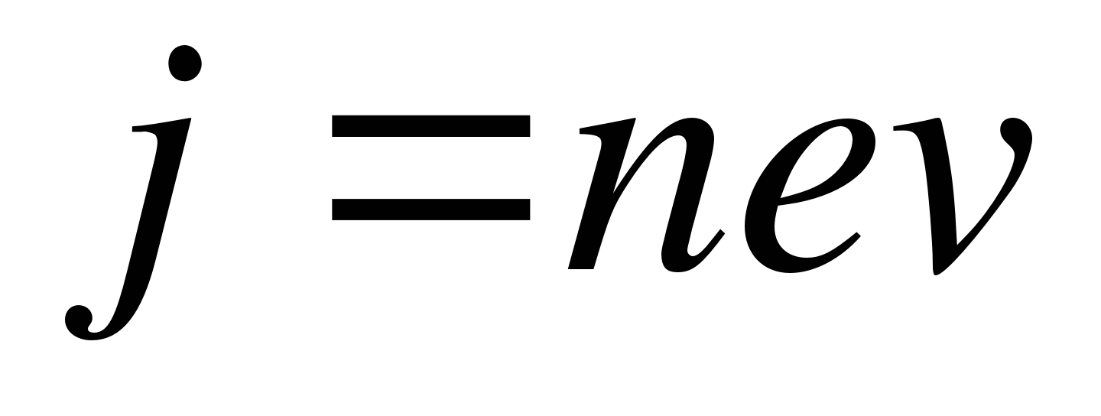.
Если рассматривать 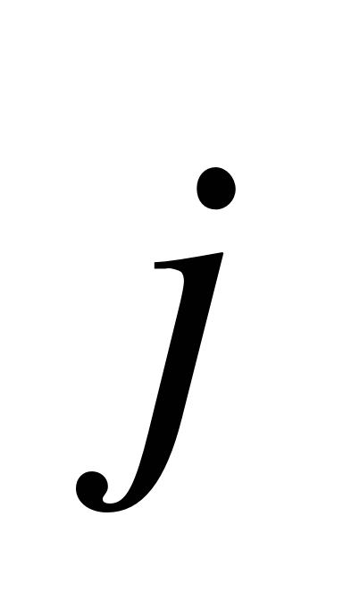как вектор, то предыдущее выражение примет вид:
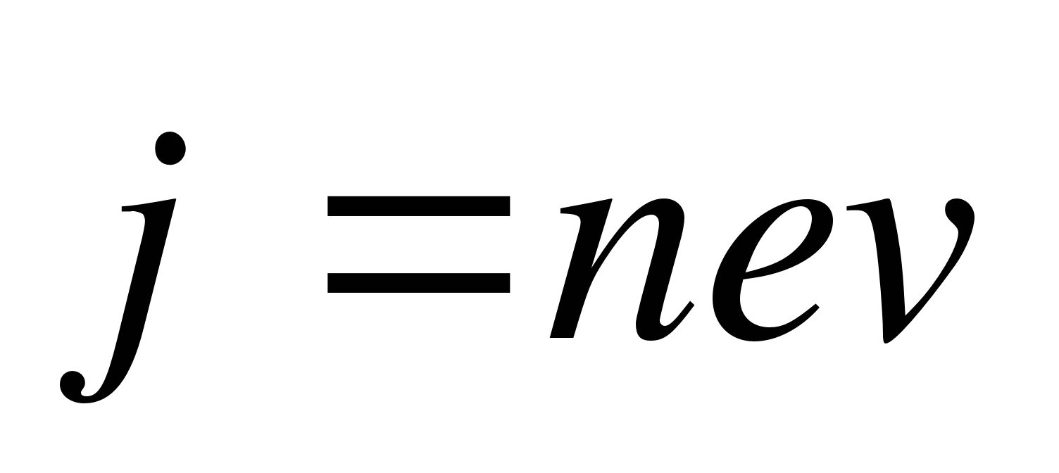.
Физическую величину называют плотностью тока; она численно равна заряду, проходящему в 1 с через единичное сечение проводника, перпендикулярное вектору скорости зарядов. Заметим, что при изменении знака заряда меняется и знак скорости, так что знак вектора плотности тока не изменяется.
При постоянном токе (скорость упорядоченного движения зарядов не меняется) вектор постоянен по всему выбранному сечению проводника. Поэтому, суммируя по сечению, получим:
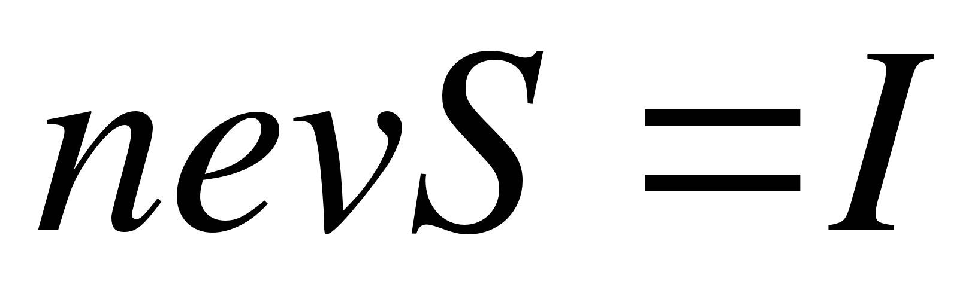,
где I – сила тока, численно равная полному заряду q, проходящему через сечение проводника в единицу времени t
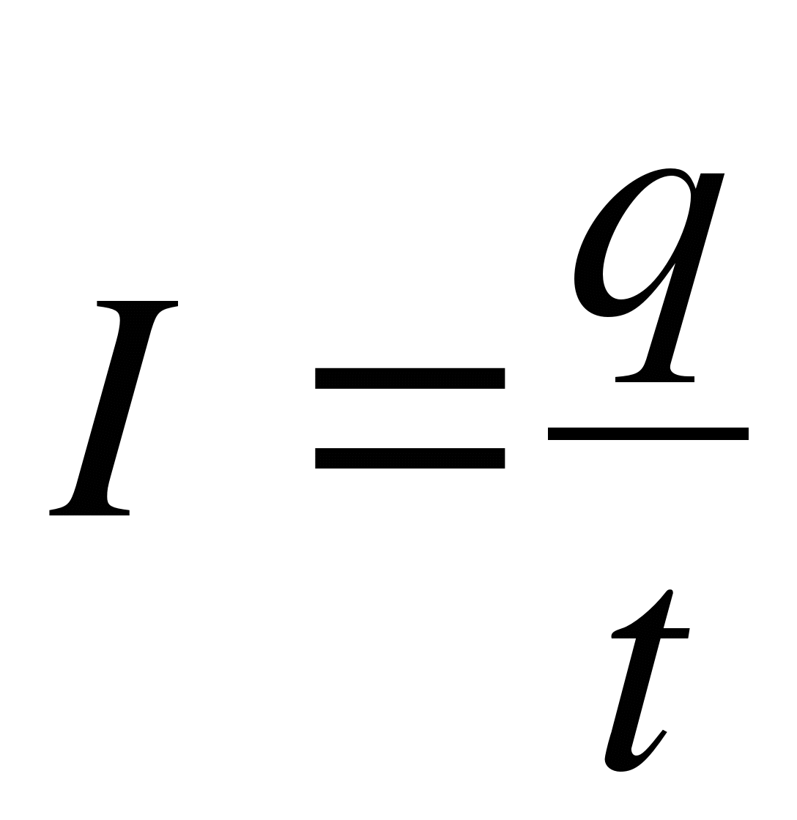.
При токе, меняющемся во времени, это определение заменяется более общим:
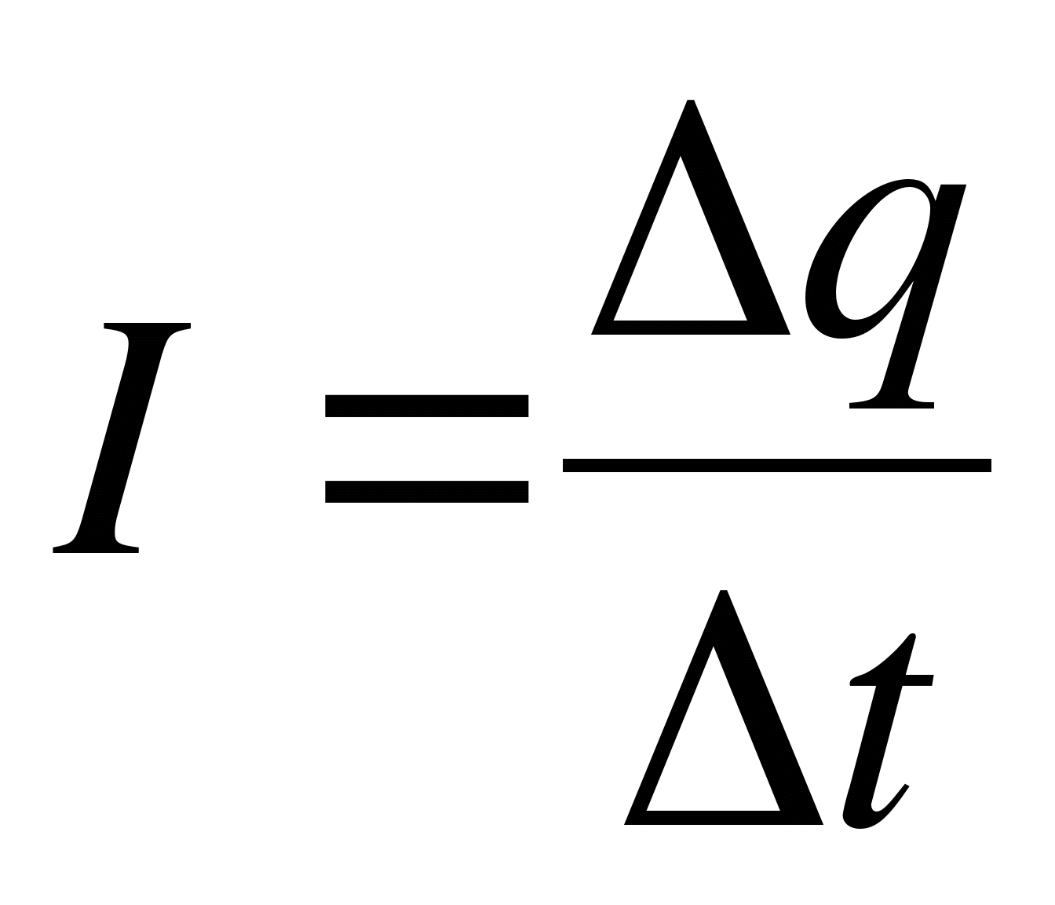.
Сила тока – скалярная характеристика процесса. Распространенное выражение «направление тока» имеет смысл только по отношению к вектору плотности тока.
Основной единицей в СИ является единица силы тока – ампер (А). При силе тока 1 А через сечение проводника в 1 с проходит заряд, равный 1 Кл, следовательно, 1 Кл = 1 А ⋅ с.
Единицей плотности тока является 1 А/м².
16.3. Закон Ома для однородного участка цепи.
При токе заряды движутся, так как внутри проводника существует электрическое поле, характеризуемое напряженностью , которое вызывает и поддерживает упорядоченное движение зарядов. Поэтому между концами проводника с током существует разность потенциалов U (ее часто называют напряжением или падением напряжения на соответствующем участке). Сила тока является функцией этой разности потенциалов:
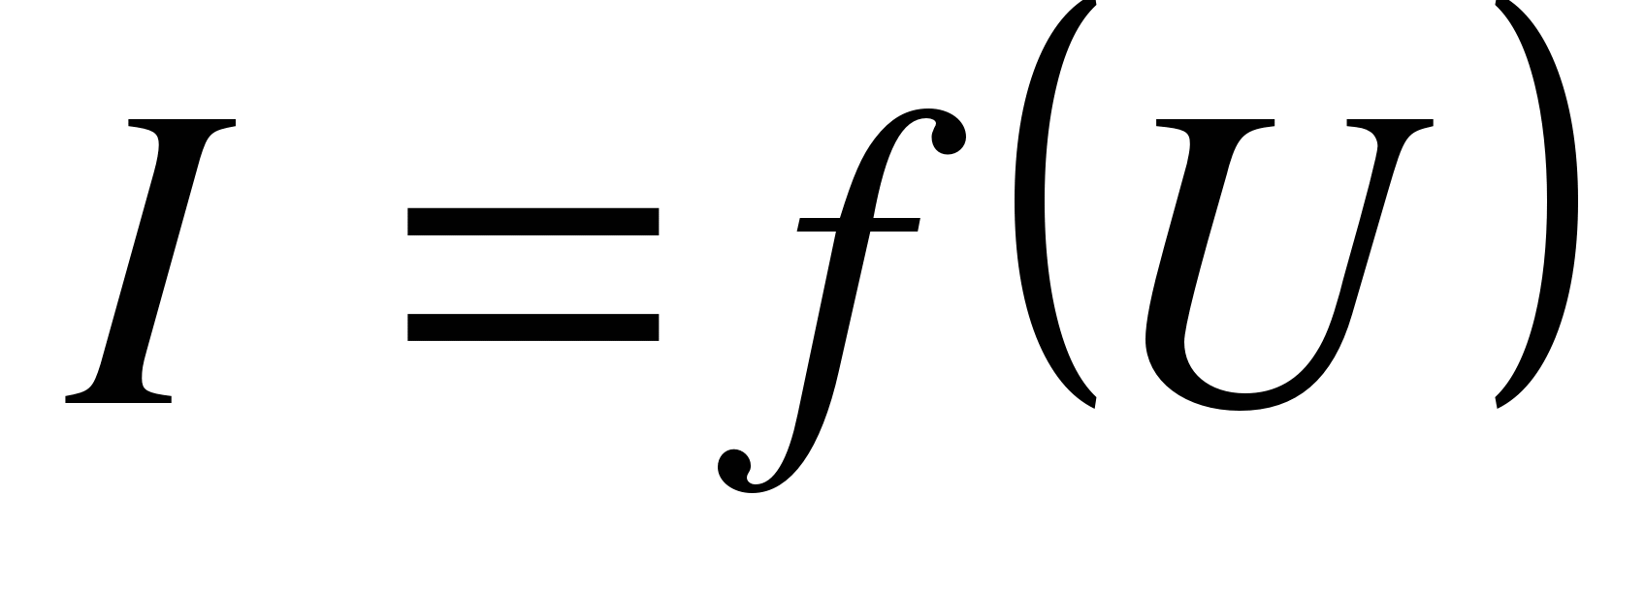.
Вид этой функции обычно довольно сложен. Но есть простой частный случай, очень важный практически (токи в металлах и жидкостях), когда при данных внешних условиях (в частности, температуре) отношение разности потенциалов U к силе тока I оказывается постоянным, не зависящим от U:
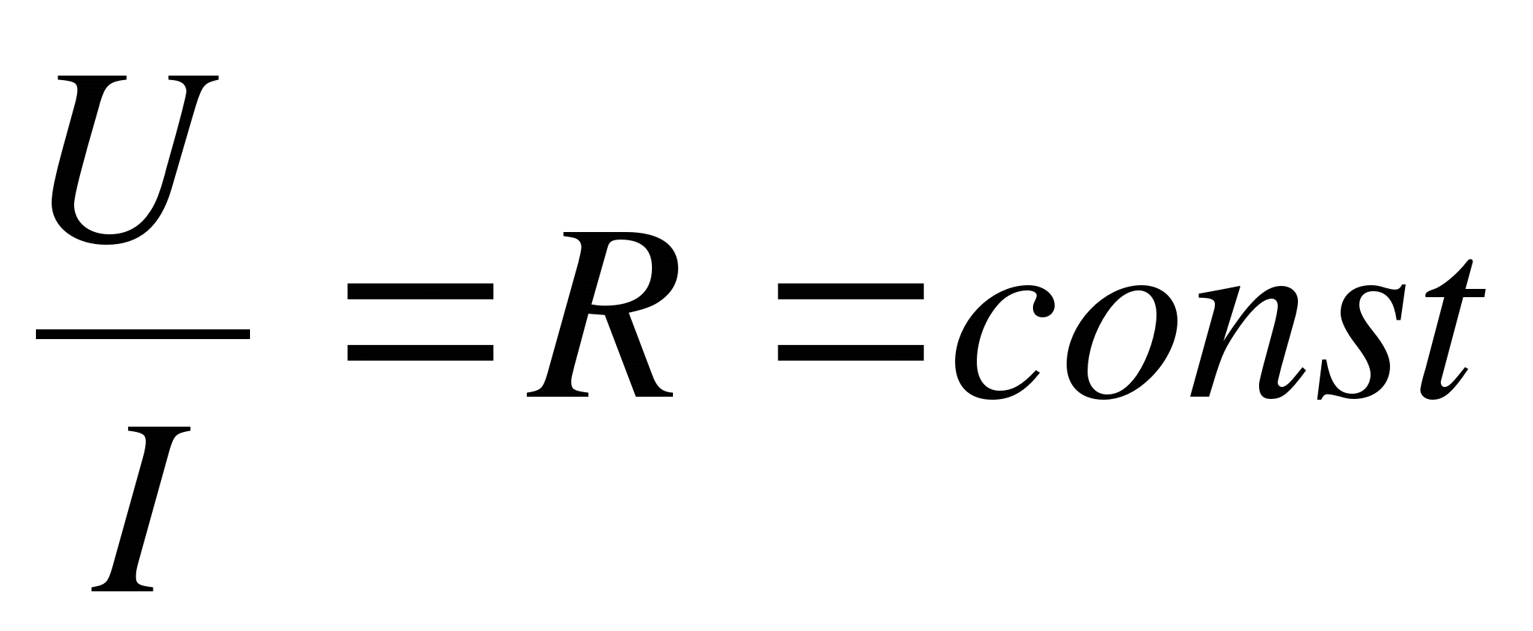,
т. е.
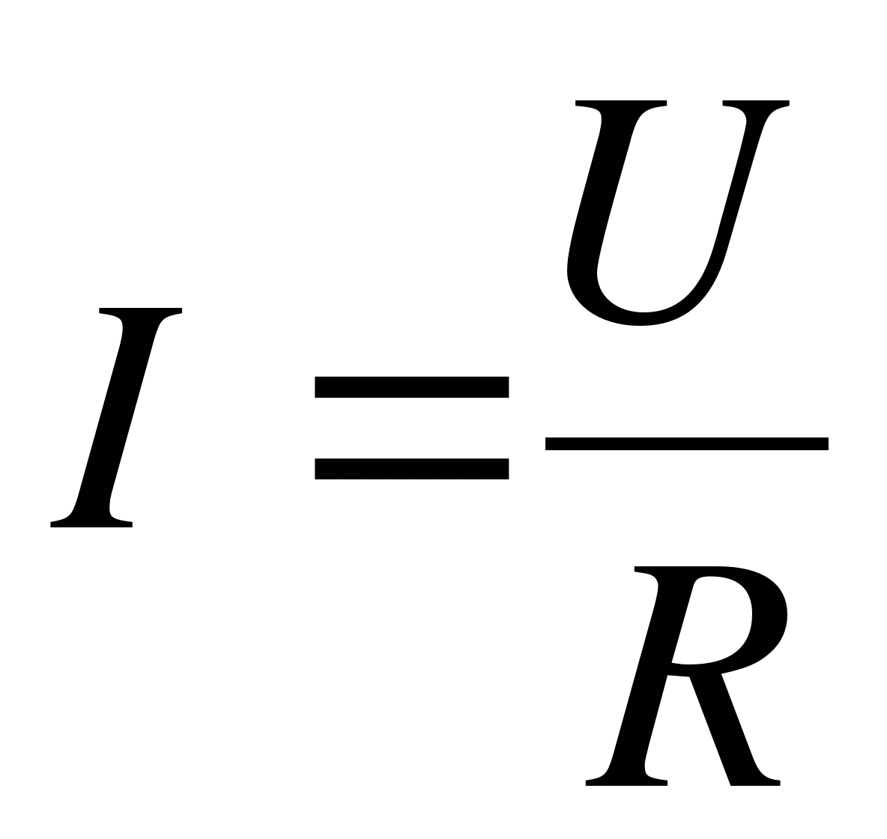.
Это известный закон Ома для участка цепи.
Величина R называется сопротивлением проводника и выражается в омах (Ом):
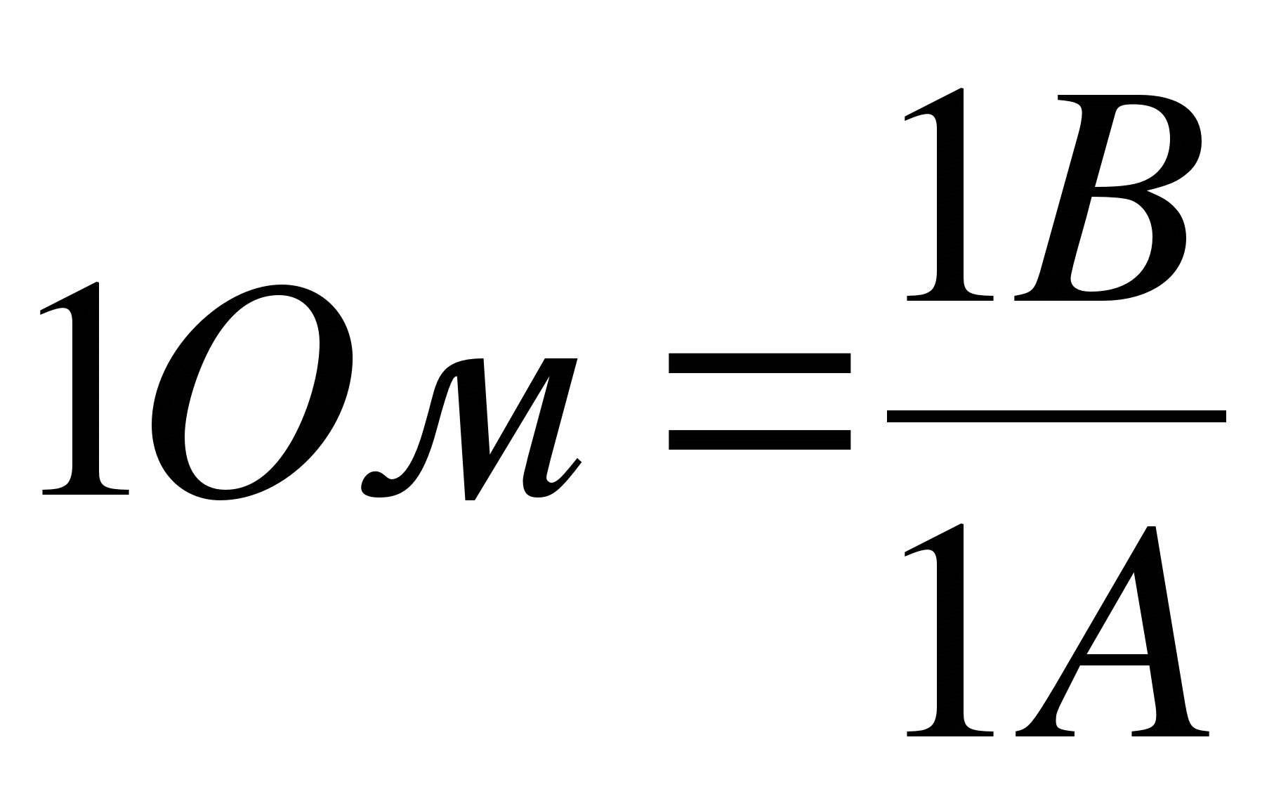.
Как показывает опыт, в металлическом проводнике концентрация свободных электронов (электронов проводимости) не зависит от напряженности поля и, следовательно, от приложенного к проводнику напряжения. Кроме того, при постоянном токе в однородном проводнике плотность тока во всех участках поперечного сечения проводника одинакова – ток распределен по сечению равномерно.
Применим закон Ома к однородному металлическому проводнику длиной l и сечением S, между концами которого создана разность потенциалов U, поддерживающая силу тока I. Вследствие симметричной формы провода электрическое поле в нем имеет напряженность, равную
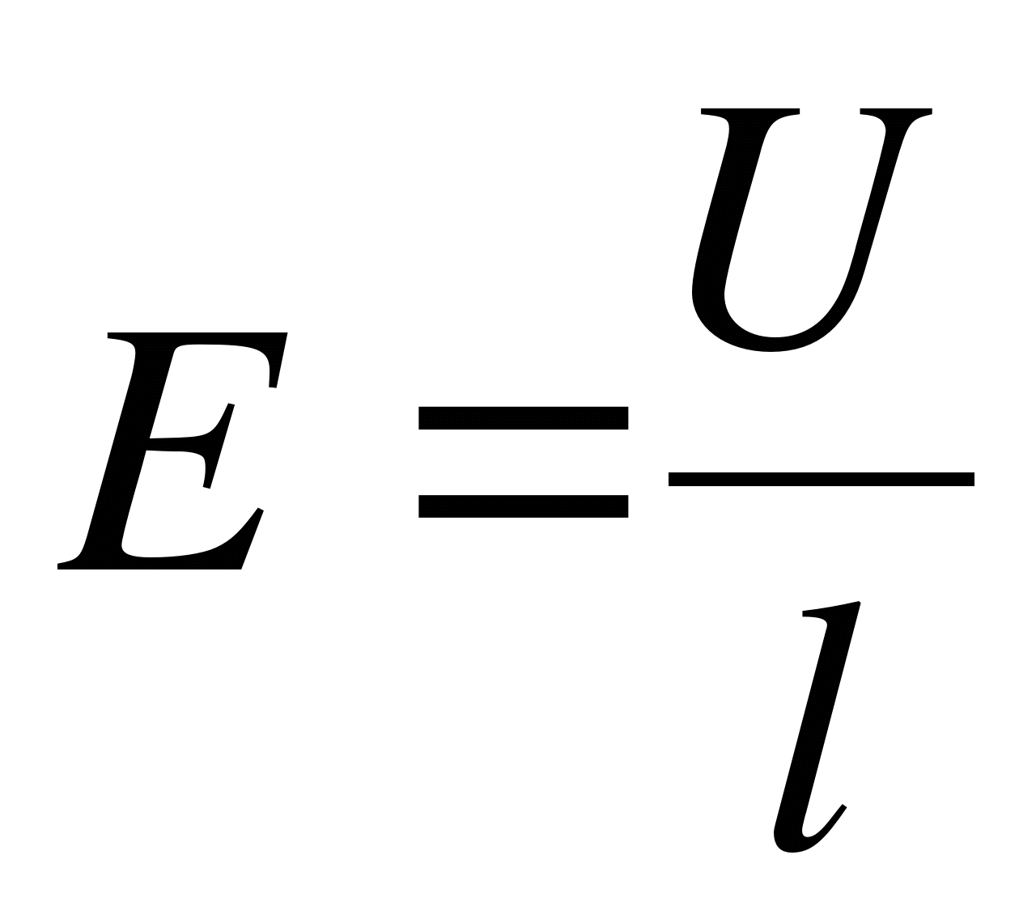,
а модуль плотности тока равен
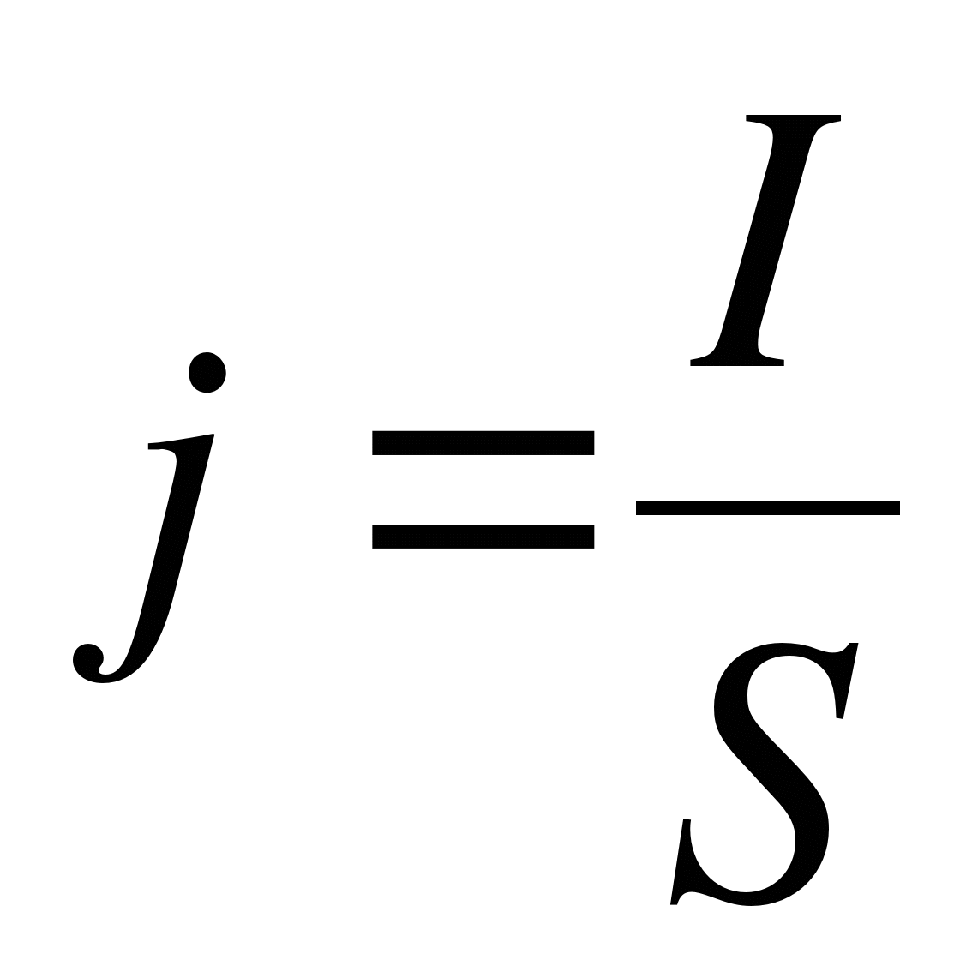.
Подставляя эти выражения в формулу закона Ома, получим:
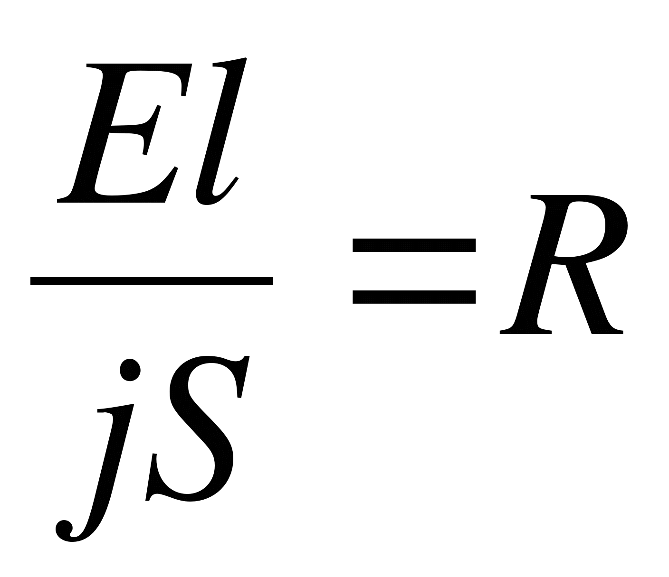.
Откуда
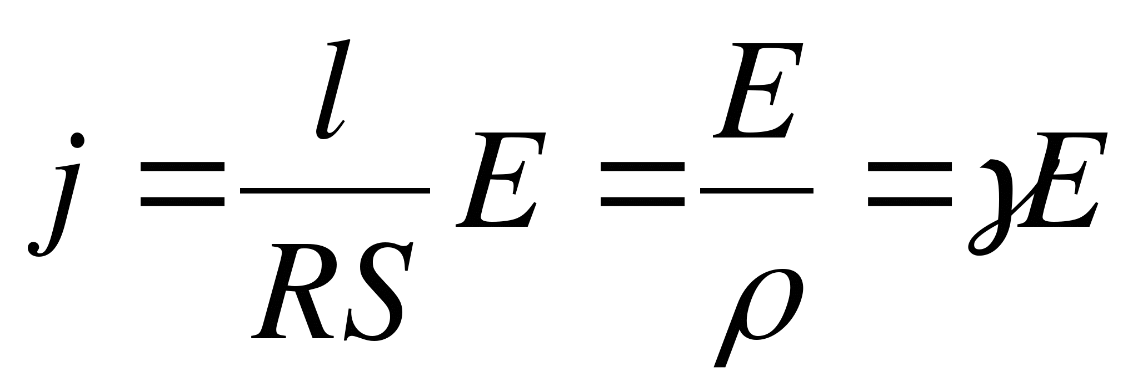,
где ρ и γ – соответственно удельное сопротивление и удельная проводимость вещества проводника, причем 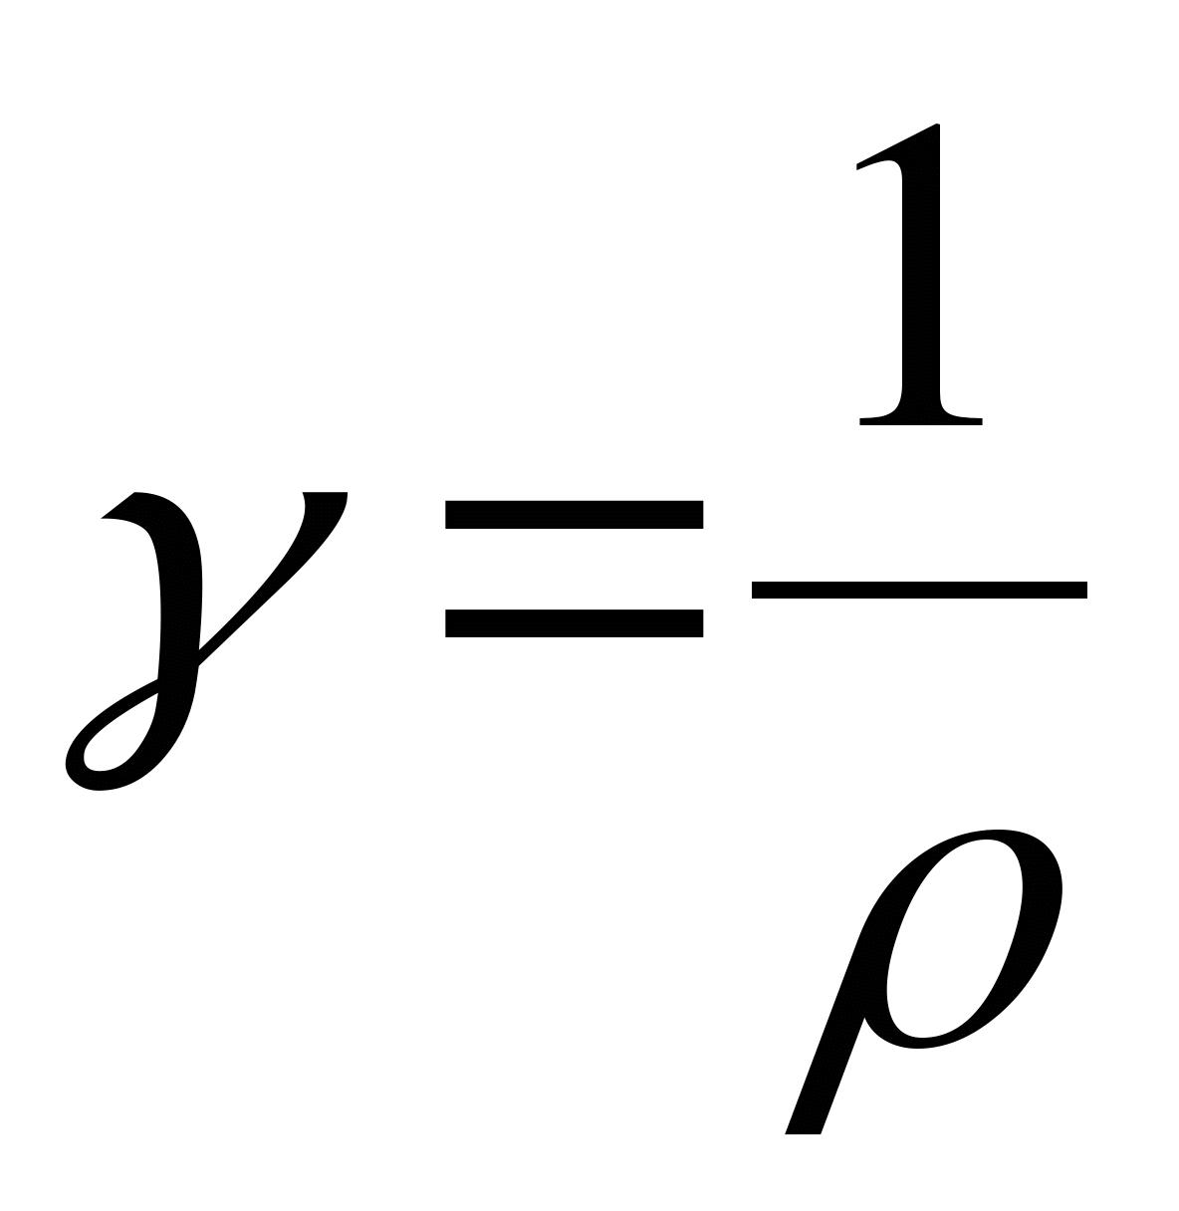.
За положительное направление вектора плотности тока принимают направление скорости упорядоченного перемещения положительных зарядов, т. е. направление вектора напряженности, поэтому последнее выражение можно записать в векторной форме:
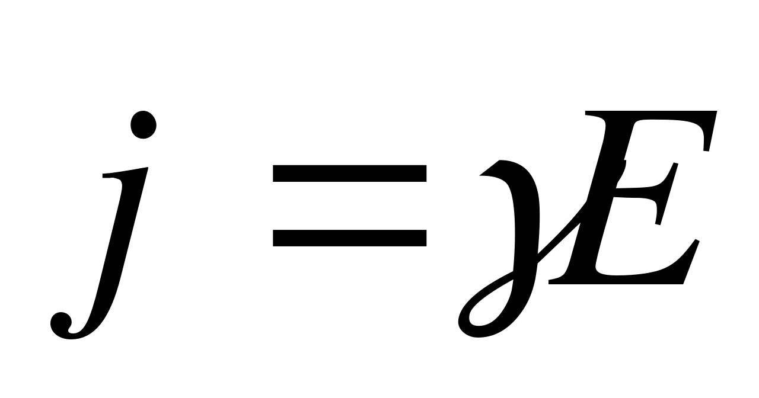.
Это уравнение представляет собой закон Ома в дифференциальной форме, применимой в каждой точке внутри проводника.
Удельное сопротивление
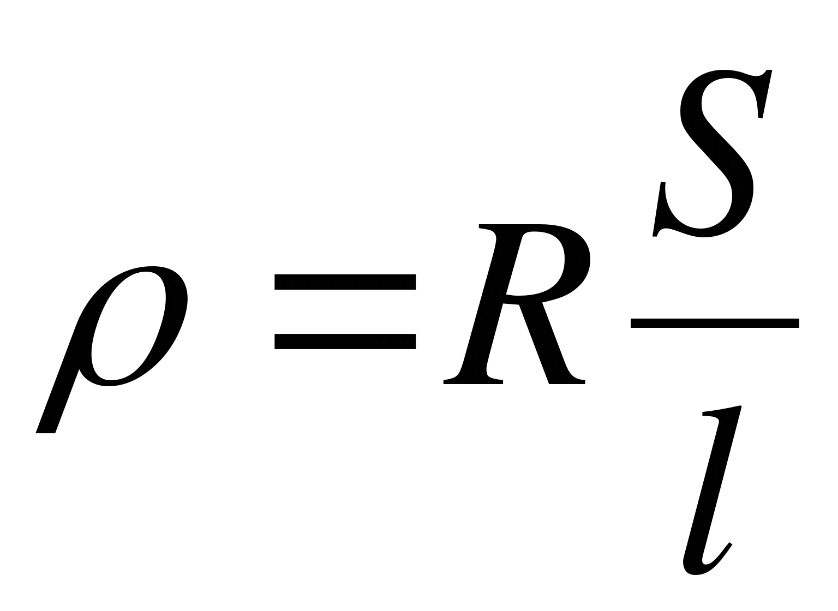
численно равно сопротивлению проводника, имеющего форму куба со стороной, равной 1 м. Единицей удельного сопротивления в СИ является Ом ⋅ метр. Последнее соотношение верно для проводников цилиндрической формы (для других форм зависимость от геометрии будет другой). Из последнего соотношения следует, что
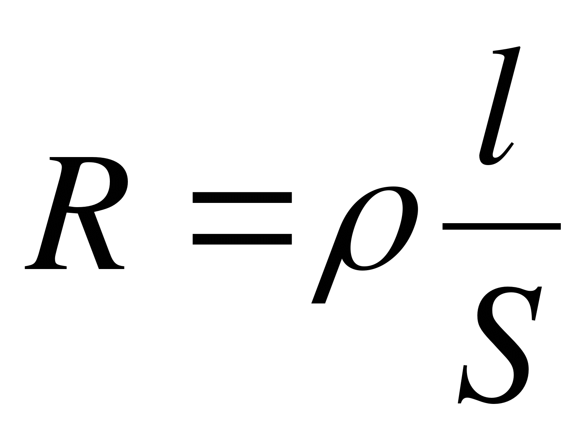.
16.4. Электродвижущая сила источника тока.
Если в проводнике создать электрическое поле и не принять мер для его поддержания, то перемещение носителей заряда приведет очень быстро к тому, что поле внутри проводника исчезнет и, следовательно, ток прекратится. Для того чтобы поддерживать ток достаточно длительное время, нужно от конца проводника с меньшим потенциалом (носители заряда предполагаются положительными) непрерывно отводить приносимые сюда током заряды, а к концу с большим потенциалом непрерывно их подводить (поддерживать постоянную разность потенциалов). Иными словами, необходимо осуществить круговорот зарядов, при котором они двигались бы по замкнутому пути. Но если бы во всех участках замкнутой электрической цепи плотность тока определялась бы только напряженностью электрического поля, то работа этого поля по замкнутому контуру цепи оказалась отличной от нуля. Но, как известно, электростатическое поле есть поле потенциальное, работа которого по замкнутому контуру цепи равна нулю.
Поэтому в замкнутой цепи наряду с участками, на которых положительные заряды движутся в сторону убывания ϕ, должны иметься участки, на которых перенос положительных зарядов происходит в направлении возрастания ϕ, т. е. против сил электростатического поля (см. изображенную пунктиром часть цепи на рис.). Перемещение носителей на этих участках возможно лишь с помощью сил неэлектростатического происхождения, называемых сторонним силами. Таким образом, для поддержания тока необходимы сторонние силы, действующие либо на всем протяжении цепи, либо на отдельных ее участках. Они могут быть обусловлены химическими процессами, диффузией носителей заряда в неоднородной среде или через границу двух разнородных веществ, электрическими (но не электростатическими) полями, порождаемыми меняющимися во времени магнитными полями, и т. д. Для описания их действия на заряды вводится понятие напряженности сторонних сил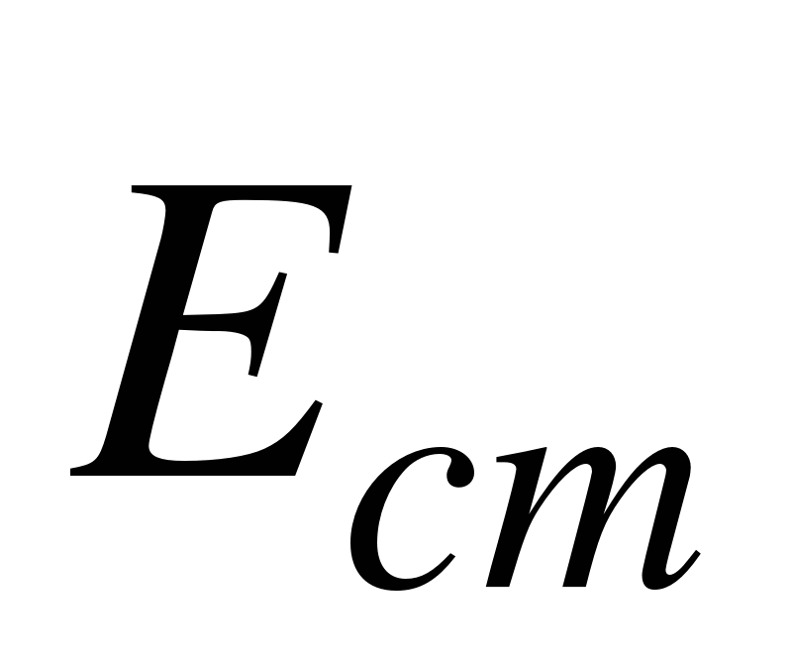. Напряженностью сторонних сил называется векторная физическая величина, равная отношению силы, действующей на положительный заряд, к этому заряду при неэлектростатическом взаимодействии.
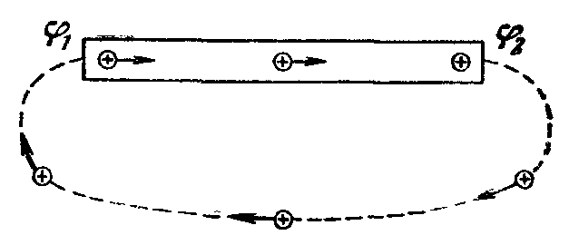
Постулируется, что напряженность сторонних сил, так же как и напряженность электростатического поля, подчиняется принципу суперпозиции.
Следовательно, если на участке электрической цепи действуют, кроме электрических, сторонние силы, то результирующая напряженность будет определяться векторной суммой напряженности электрического поля и напряженности сторонних сил . Тогда, полная работа A по перемещении заряда на этом участке, совершаемая кулоновскими и сторонними силами, равна
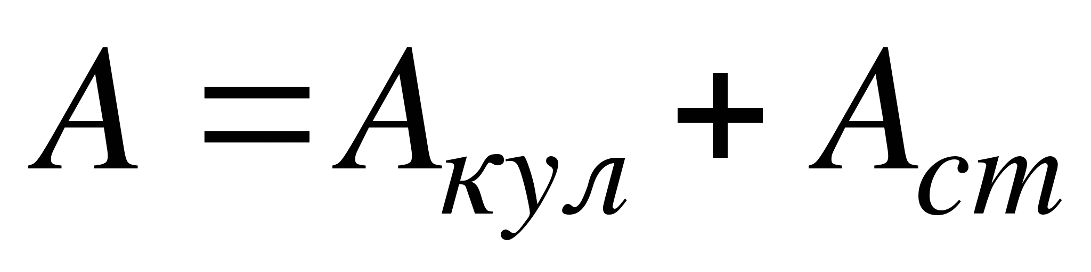,
где А_{кул} – работа кулоновских сил, А_{ст} – работа, совершаемая за счет действия неэлектрических источников энергии.
Разделив левую и правую части последнего равенства на величину перемещаемого заряда, получим
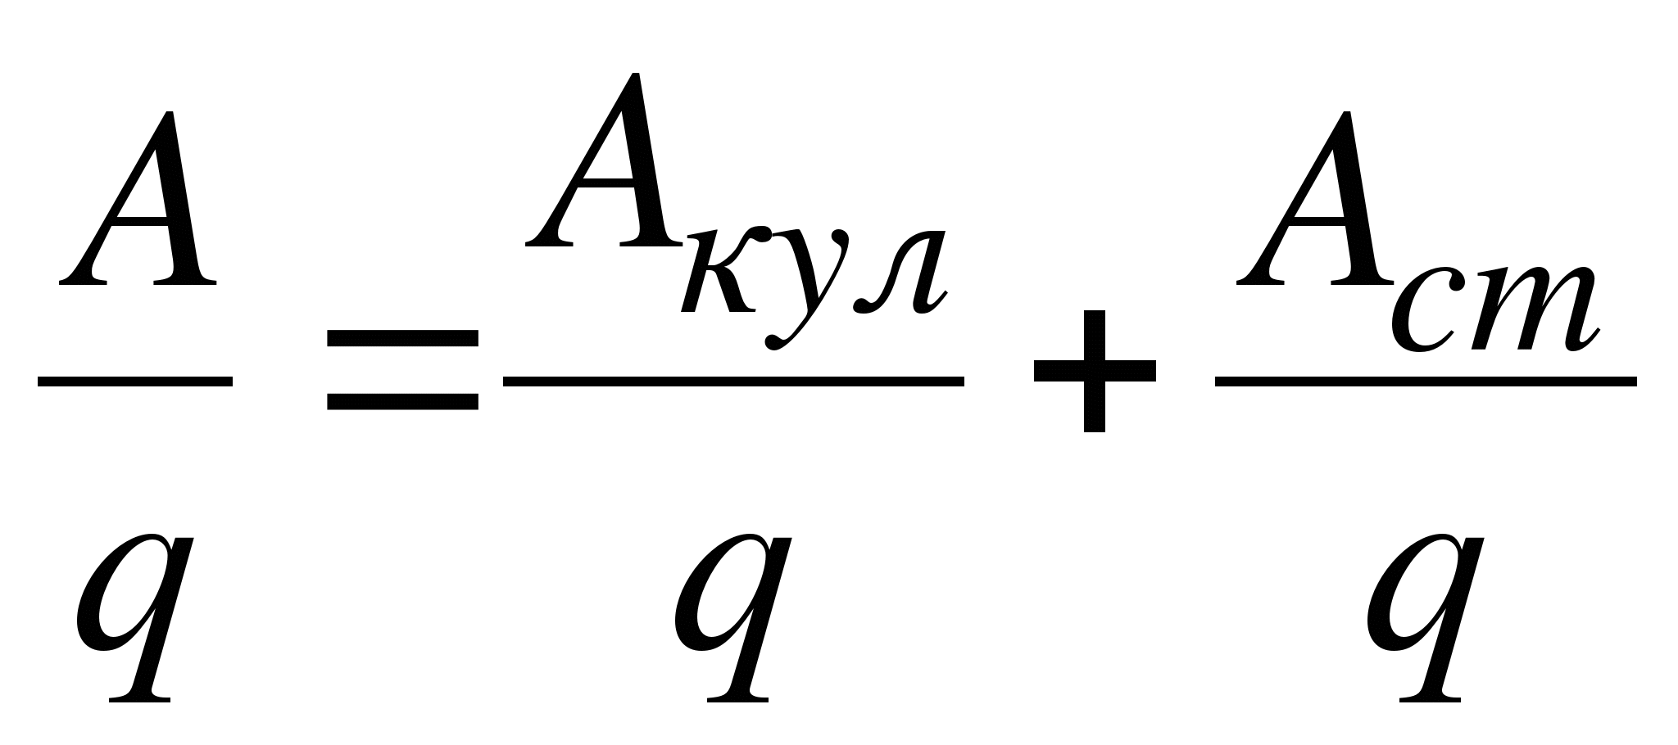.
Величина 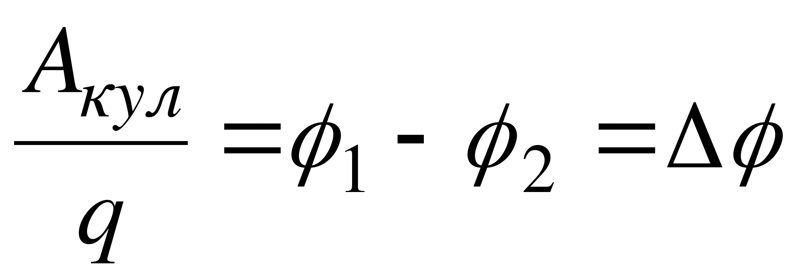 – разность потенциалов, равная отношению работы, которую совершают кулоновские силы при перемещении некоторого заряда, к величине этого заряда.
Величина 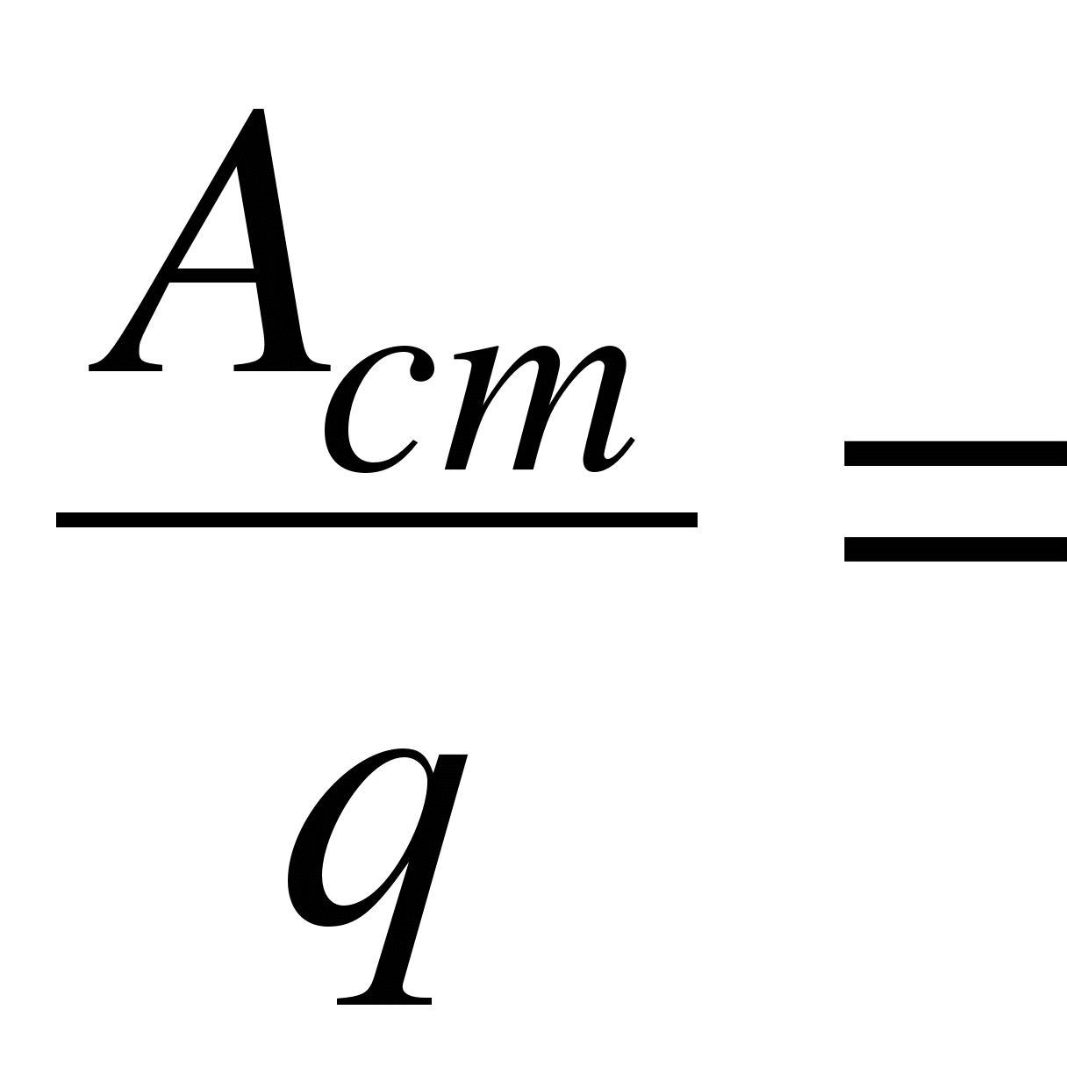 E – электродвижущая сила (или, сокращенно, ЭДС), равная отношению работы, совершаемой неэлектрическими источниками энергии при перемещении заряда, к величине этого заряда. Единицей ЭДС в СИ является вольт.
Величина 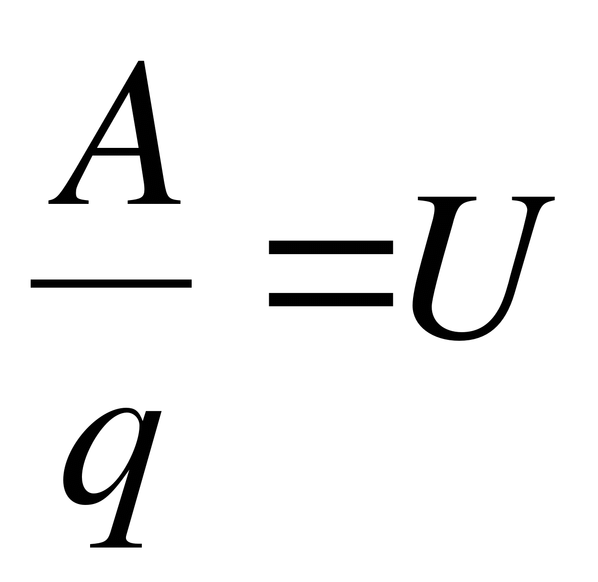– напряжение на данном участке цепи, равная отношению суммарной работы, совершаемой при перемещении заряда, к величине этого заряда.
Сопоставляя последние выражения, получим
U = ϕ₁– ϕ₂ + E.
Итак, напряжение на участке цепи равно сумме разности потенциалов и электродвижущей силы.
Отметим, что силы неэлектростатической природы создаются специальными техническими устройствами, называемыми источниками ЭДС или источниками тока. Наличие в электрической цепи источника ЭДС является вторым необходимым условием существования постоянного тока в цепи. Источниками тока могут быть, например, гальванические элементы, где разность потенциалов между разнородными электродами, помещенными в раствор электролита, поддерживается за счет химических процессов, происходящих в элементе, индукционные генераторы, в которых разность потенциалов возникает на концах проводящей обмотки, вращающейся в магнитном поле, и др.
По результатам своего действия любой источник ЭДС представляет собой процесс или устройство, отделяющее положительные заряды от отрицательных. После разделения заряды перемещаются на электроды и по закону Кулона действуют на заряды проводника вблизи электродов, которые в свою очередь действуют на другие заряды, и т. д. В результате этих коллективных взаимодействий в цепи на поверхности проводников возникает такое распределение зарядов, которое обеспечивает существование внутри проводника соответствующего электрического поля. Таким образом, роль зарядов на полюсах источника сторонних ЭДС состоит не в том, чтобы создавать во всех проводниках непосредственно соответствующее электрическое поле, а в том, чтобы обеспечить такое распределение поверхностных зарядов на проводниках, которое создает нужное электрическое поле внутри них. А это и обеспечивает существование постоянного тока.
16.5. Закон Ома для полной цепи.
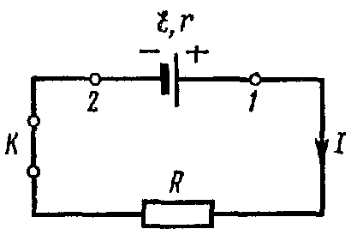
Пусть замкнутая цепь состоит из источника электрической энергии с ЭДС E и внутренним сопротивлением r, а также внешней части цепи, имеющей сопротивление R. Силу тока в цепи найдем по закону Ома для полной цепи:
I = E /(R + r),
т.е., сила тока цепи пропорциональна действующей в цепи ЭДС и обратно пропорциональна сумме сопротивлений цепи и внутреннего сопротивления источника.
Разность потенциалов на электродах источника равна напряжению на внешней части цепи:
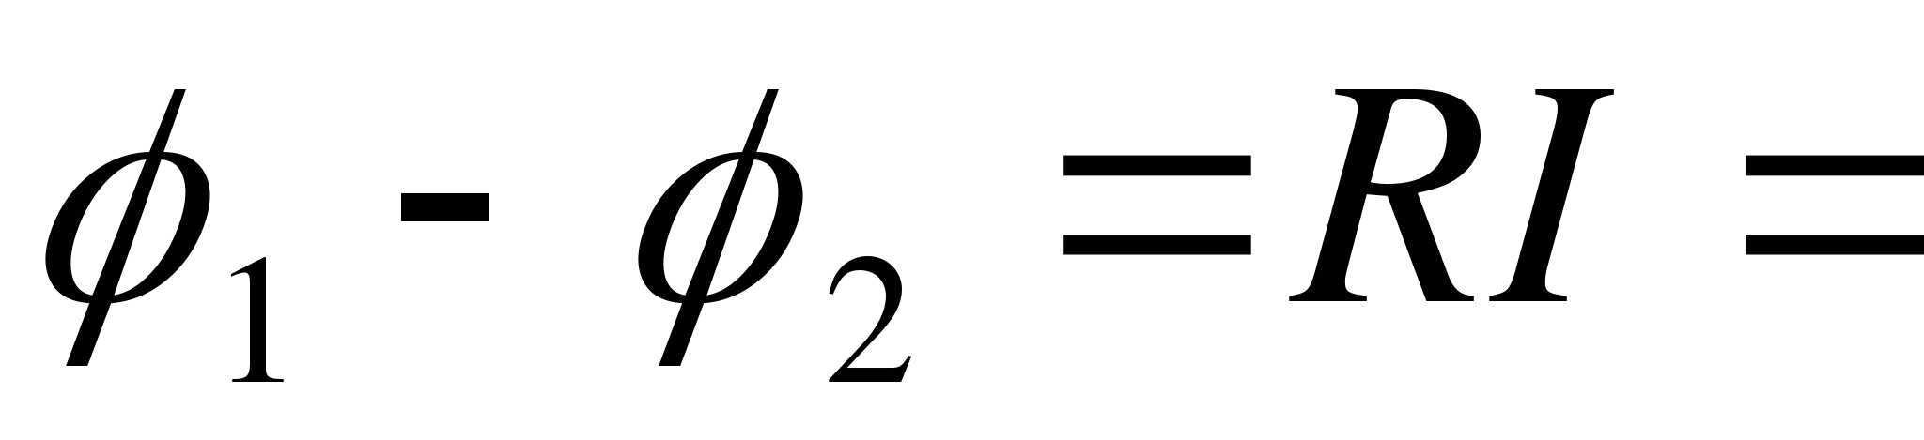E – Ir.
Если с помощью ключа К цепь разомкнуть, то ток в ней прекратится и, как видно из последней формулы, разность потенциалов на клеммах источника будет равна его ЭДС.
ЭДС, как и сила тока, – величина алгебраическая. Если ЭДС способствует движению положительных зарядов в выбранном направлении, то она считается положительной. Если ЭДС препятствует движению положительных зарядов в выбранном направлении, то она считается отрицательной.
Следует иметь в виду, что формулой закона Ома для полной цепи можно пользоваться лишь в случае, когда ток идет внутри источника от отрицательного полюса к положительному, а во внешней цепи – от положительного к отрицательному.
16.6. Работа и мощность тока.
При постоянной силе тока I через каждое сечение проводника за время t переносится электрический заряд q = It. Рассмотрим два сечения 1 и 2 в цепи постоянного тока. За время t через первое сечение в объем проводника между сечениями 1 и 2 войдет заряд q, и за это же время через второе сечение из этого объема выйдет такой же заряд q, что эквивалентно непосредственному переносу заряда q между сечениями 1 и 2 за время t. При этом электрическое поле на участке 1-2 совершает работу A, равную произведению q на разность потенциалов 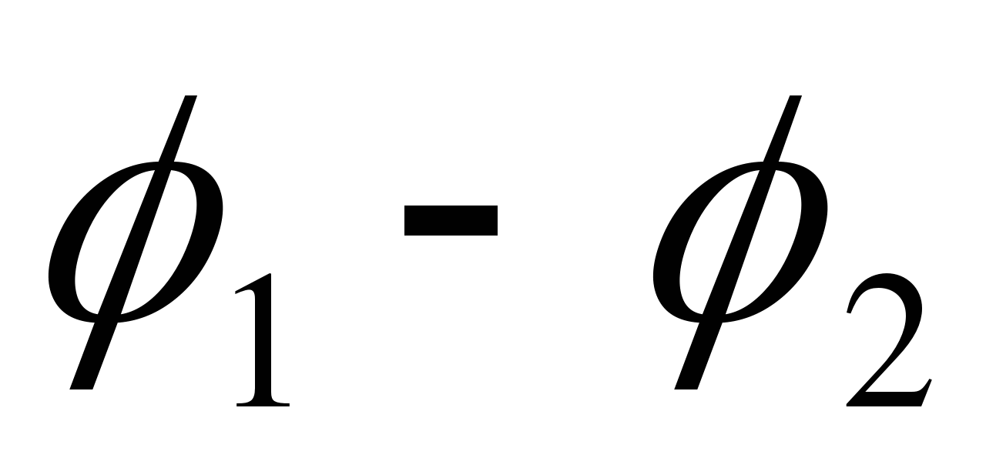между этими сечениями:
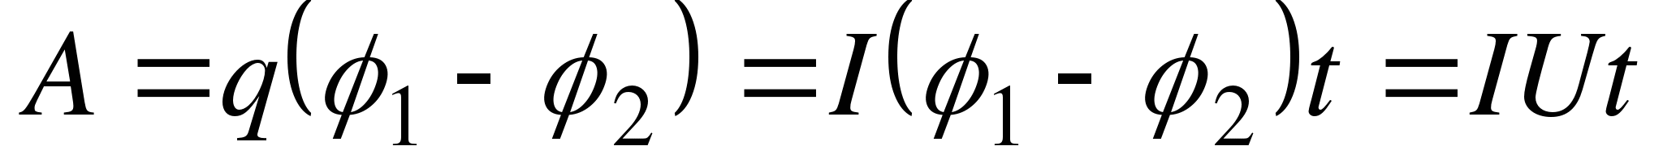,
здесь через U обозначена разность потенциалов .
Работа, совершаемая электрическим полем на определенном участке электрической цепи, называется работой тока.
Физическую величину, равную отношению работы тока A ко времени ее совершения t, называют мощностью тока. Мощность тока будем обозначать буквой N. По определению:
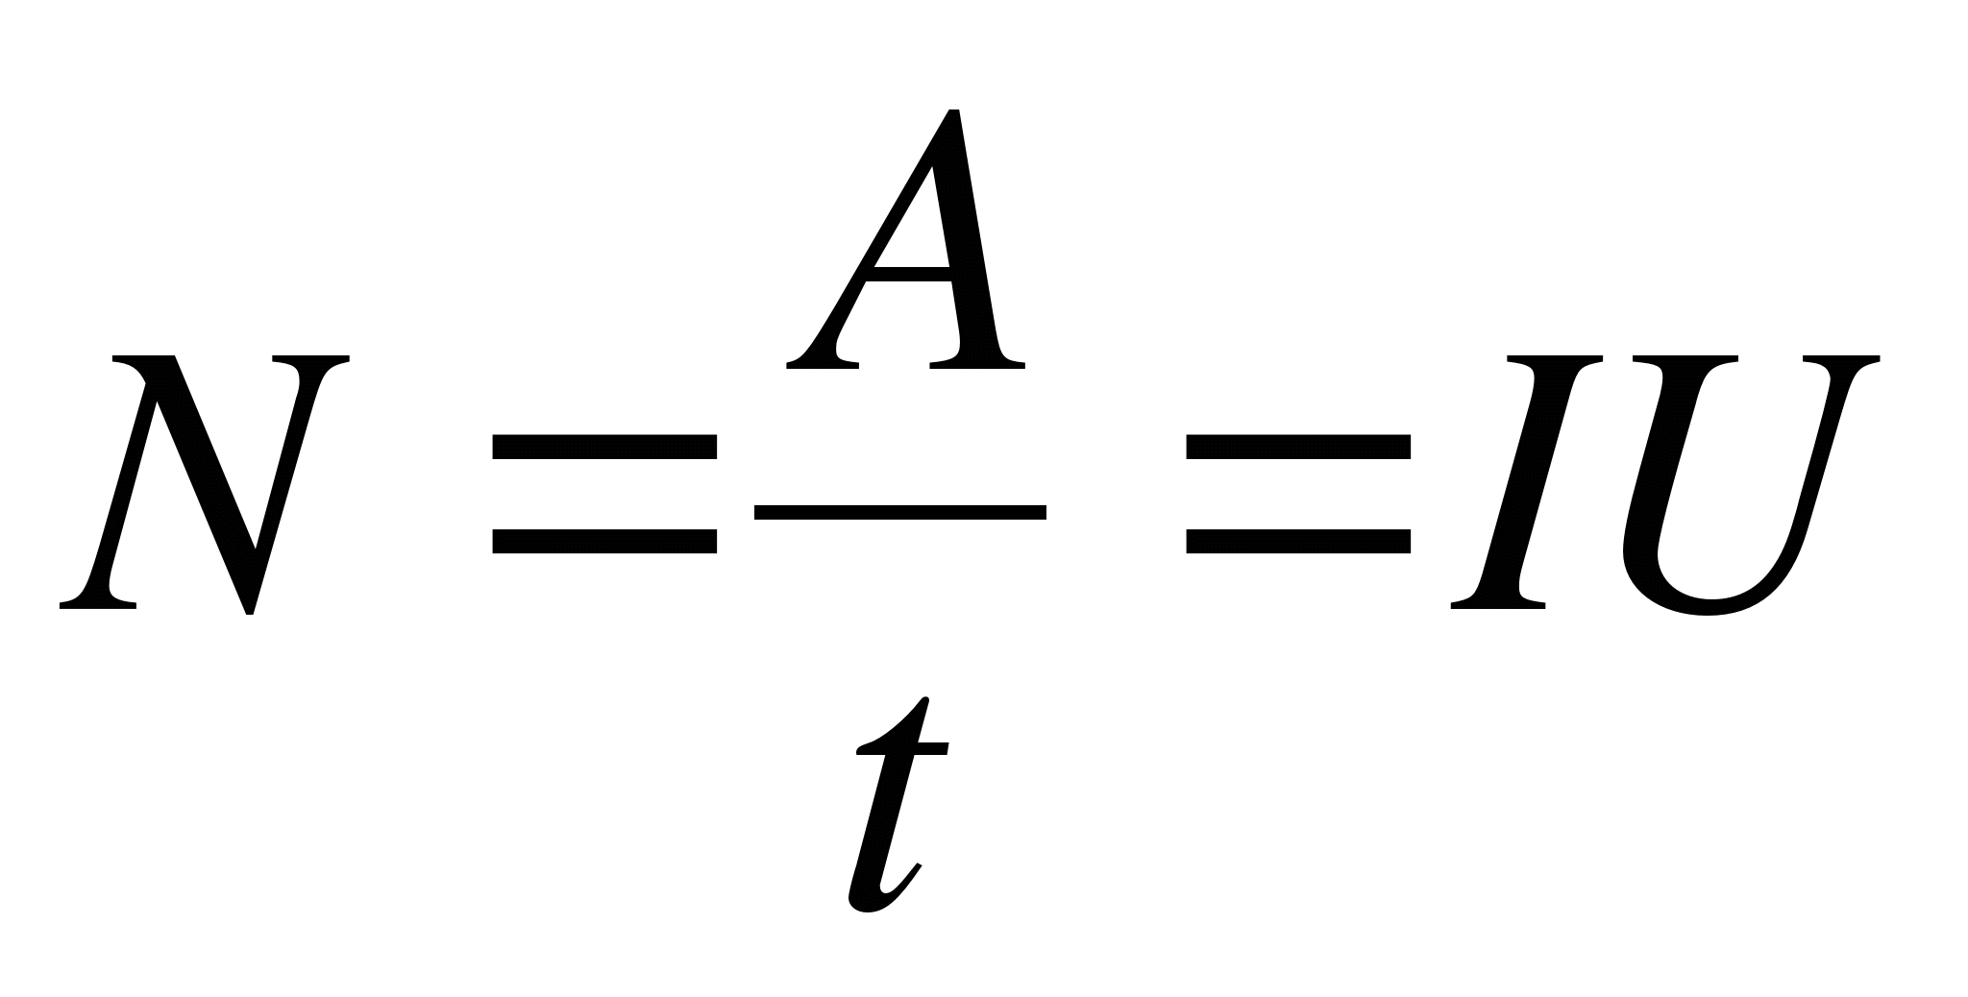.
Единицей мощности в СИ служит ватт (Вт).
16.7. Закон Джоуля-Ленца.
Рассмотрим преобразование энергии на отдельном участке электрической цепи. Если участок не содержит ЭДС, то для него выполняется закон Ома 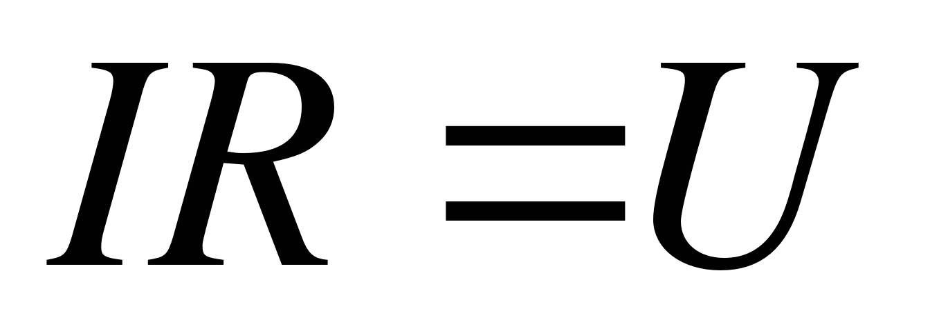. Умножив последний на It, получим
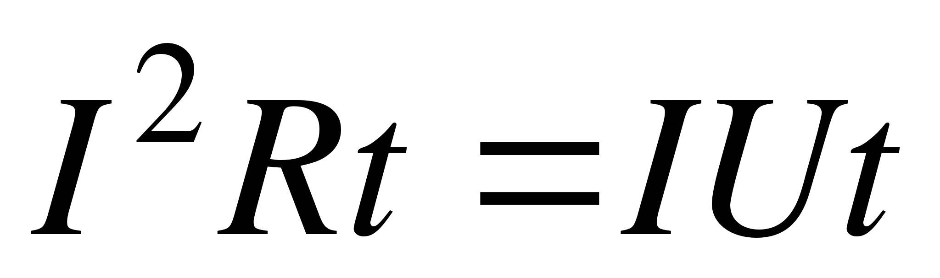.
Правая часть представляет работу тока на рассматриваемом участке проводника. Согласно закону сохранения энергии эта работа расходуется на изменение внутренней энергии (нагревание) проводника и выделение некоторого количества теплоты в окружающую среду (при условии, что проводник неподвижен и в нем не происходит химических реакций). Так происходит до тех пор, пока проводник не нагреется до некоторой температуры Т, при которой заканчивается его нагревание (внутренняя энергия перестает изменяться) и вся работа тока затрачивается на выделение теплоты Q в окружающую среду, т.е.
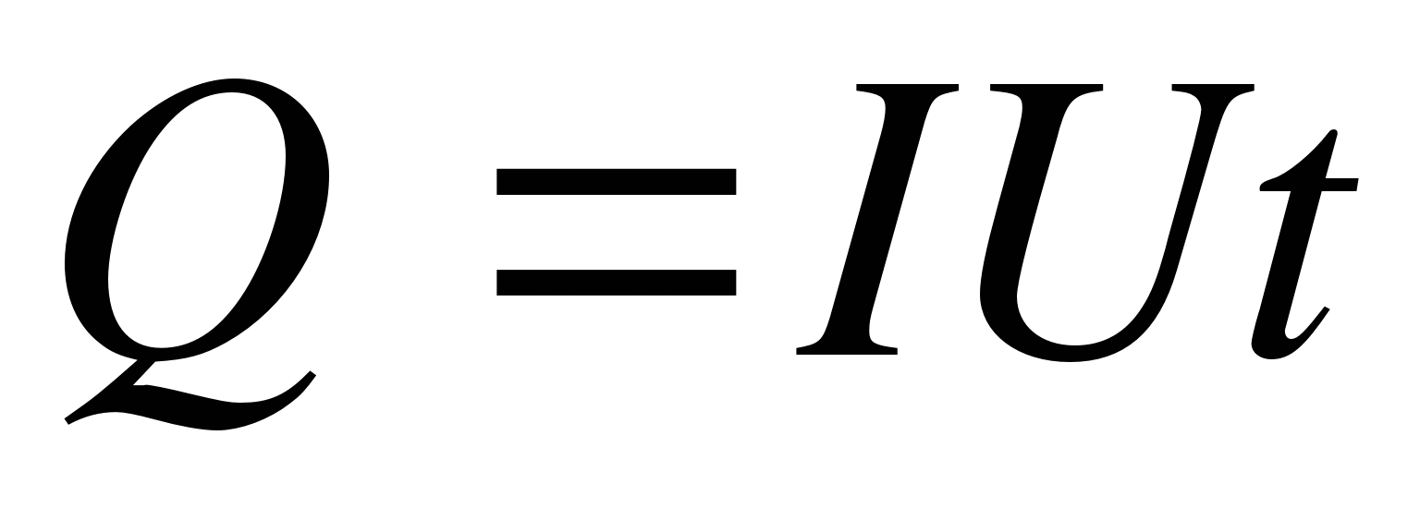
или
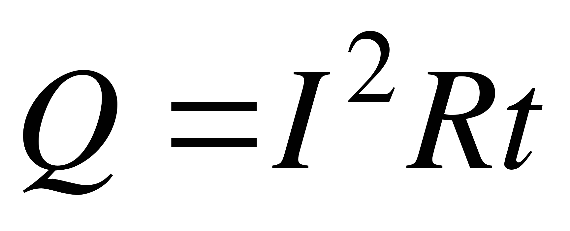.
Т. о., количество теплоты, выделяемое в проводнике при протекании в нем постоянного тока, равно произведению квадрата силы тока, сопротивления проводника и времени прохождения тока. Этот закон носит название закона Джоуля-Ленца.
16.8. Тепловое действие тока.
Технические применения теплового действия тока многообразны: лампы накаливания, электропечи и различные бытовые нагревательные приборы, дуговая и контактная электросварка, электронные лампы, измерительная техника и т. п.
Чтобы сосредоточить выделение мощности тока в нужном участке цепи, необходимо цепь тока составить так, чтобы сопротивление того участка, где должно быть сосредоточено тепловое действие тока, значительно превышало сопротивление всех остальных участков цепи. Действительно, когда проводники включены в цепь последовательно, то ток I в них одинаков и количество тепла, выделяемого в каждом проводнике ежесекундно, прямо пропорционально сопротивлению проводника. Поэтому нить лампочки накаливания, имеющая большое сопротивление, раскаляется, тогда как медные провода, ведущие к ней ток, остаются холодными. То же можно сказать о нагревательных приборах. По той же причине место плохого соединения двух проволок (плохой контакт) электрической сети сильно нагревается током (для предотвращения этого в электрических установках концы соединяемых проволок тщательно спаивают).
При параллельном соединении токи в проводниках будут разные, зато все они имеют общее напряжение; количества тепла, выделяемого ежесекундно, в этом случае обратно пропорциональны сопротивлениям, т. е. явление как раз противоположно тому, что наблюдается при последовательном соединении проводников. Поэтому если лампочки накаливания включены в цепь параллельно, как это и делается обыкновенно, то лампочка с меньшим сопротивлением будет брать на себя больше энергии, чем лампочка с большим сопротивлением.

Письменно ответить на вопросы:
1. Что называется электрическим током и каковы условия возникновения тока проводимости?
2. Что называют плотностью тока? силой тока?
3. Сформулируйте закон Ома для однородного участка цепи.
4. Что называют удельным сопротивлением?
5. Как зависит сопротивление проводника от его длины, площади поперечного сечения и материала?
6. Почему электростатическое поле не способно поддерживать постоянный ток в цепи?
7. Какие силы называются сторонними?
8. Что называют электродвижущей силой? В чем ее измеряют?
9. Из чего складывается полное сопротивление цепи?
10. Поясните физический смысл электродвижущей силы, напряжения и разности потенциалов.
11. В чем состоит закон Ома для полной цепи? Каков его физический смысл?
12. Что называется работой тока?
13. Что называется мощностью тока? В чем она измеряется?
14. Сформулируйте закон Джоуля-Ленца для однородного участка цепи.
15. Приведите примеры технического применения теплового действия тока.

29.05.2020 года
Тема: Магнитное поле
Цель: ознакомиться с понятием «магнитное поле»; изучить свойства магнитного поля и его характеристики; изучить закон силового воздействия магнитного поля на проводник с током; изучить закон силового воздействия магнитного поля на движущийся заряд.
Основные понятия:
Магнитное (магнитостатическое) поле – частный случай электромагнитного поля постоянных магнитов или постоянных токов; силовое поле, действующее на движущиеся электрические заряды и на тела, обладающие магнитным моментом, независимо от состояния их движения.
Магнитный момент – физическая величина, определяющая магнитные свойства контура с током, равная произведению силы тока, протекающего по контуру, на площадь последнего, и направленная по нормали к данному контуру.
Магнитная индукция – физическая величина, являющаяся силовой характеристикой магнитного поля, равная отношению максимального механического момента сил, действующих на контур с током, помещенный в данное поле, к магнитному моменту этого контура.
Элемент тока – векторная величина, равная произведению тока проводимости вдоль линейного проводника и бесконечно малого отрезка этого проводника.

17.1. Магнитное поле и его основные характеристики
Магнитное поле проявляется тогда, когда имеется электрическое поле и когда при этом электрическое поле перемещается. Например, магнитным полем всегда окружен проводник, по которому идет ток. Оно создается также током в электролитах, электрическими разрядами в газах, катодными и анодными лучами. Оно проявляется при движении наэлектризованных тел, при движении электронов в атомах, при вибрациях атомных ядер в молекулах, при изменении ориентации элементарных диполей в диэлектриках и т. д.
Магнитное поле порождается движением электрического поля. Если электрическое поле перемещается, то в той области, где перемещается электрическое поле, всегда возникает магнитное поле. Магнитное поле возникает также всегда, когда изменяется напряженность электрического поля.
Магнитные свойства постоянных магнитов, их способность притягивать железные предметы были известны еще древним грекам. Земля также является магнитом, и явления земного магнетизма были использованы китайцами для создания компаса, т. е. свободно вращающейся магнитной стрелки, указывающей ориентацию сторон света.
В пространстве, окружающем намагниченные тела, возникает магнитное поле (магнитное поле и в данном случае связано с движением зарядов – с микротоками внутри намагниченных тел). Помещенная в это поле маленькая магнитная стрелка устанавливается в каждой его точке вполне определенным образом, указывая тем самым направление поля. Тот конец стрелки, который в магнитном поле Земли указывает на север, называется северным, а противоположный конец – южным. При отклонении стрелки от направления магнитного поля на стрелку действует механический крутящий момент, стремящийся повернуть ее вдоль указанного направления.
Как мы видим, взаимодействие постоянных магнитов отличается от взаимодействия электрических зарядов, но сходно с взаимодействием электрических диполей, испытывающих в однородном электрическом поле результирующий момент сил, но не силу. Подобно электрическому диполю, постоянный магнит в однородном магнитном поле стремится повернуться по полю, но не перемещается в нем.
Существенное отличие постоянных магнитов от электрических диполей заключается в следующем. Электрический диполь всегда состоит из зарядов, равных по величине и противоположных по знаку. Эти заряды можно отделить друг от друга и расположить на различных телах, например, разрезав диполь пополам по плоскости, перпендикулярной к оси диполя. Постоянный же магнит, будучи разрезан таким образом пополам, превращается в два меньших магнита, каждый из которых имеет и северный и южный полюсы. Никакое деление не дает возможности получить отдельно источники северного и южного магнетизма – магнитные заряды. Причина этого состоит в том, что «магнитных зарядов» в природе не существует.
В 1820 г. Эрстед открыл явление отклонения магнитной стрелки гальваническим током и тем самым сделал первый существенный шаг в выяснении характера связи электрических и магнитных явлений. Затем Гей-Люссак и Араго наблюдали намагничение железа постоянным током, идущим в проводнике. Ампер обнаружил притяжение между проводами, по которым проходят параллельные токи, и отталкивание между противоположно направленными токами. Им же была выдвинута гипотеза о том, что свойства постоянных магнитов обусловлены циркулирующими в их толще постоянными круговыми токами (молекулярными токами).
Многочисленные последующие опыты показали, что магнитное поле тесно связано с электрическим током. Электрический ток порождает в пространстве вокруг себя магнитное поле, а проходя в магнитном поле другого тока, испытывает со стороны последнего механические воздействия.
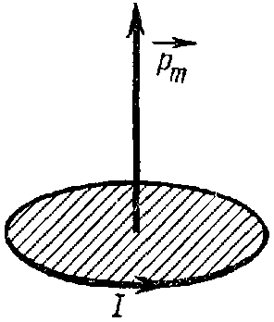
Подобно тому, как для исследования электрического поля мы использовали пробный точечный заряд, применим для исследования магнитного поля пробный ток, циркулирующий в плоском замкнутом контуре очень малых размеров. Ориентацию контура в пространстве будем характеризовать направлением нормали к контуру, связанной с направлением тока правилом правого винта. Такую нормаль мы будем называть положительной.
Внеся пробный контур в магнитное поле, мы обнаружим, что поле оказывает на контур ориентирующее действие, устанавливая его положительной нормалью в определенном направлении. Примем это направление за направление поля в данной точке. Если контур повернуть так, чтобы направления нормали и поля не совпадали, возникает вращательный момент, стремящийся вернуть контур в равновесное положение. Величина момента зависит от угла α между нормалью и направлением поля, достигая наибольшего значения М_{mах} при α = 90° (при α = 0° момент равен нулю).
Вращательный момент зависит как от свойств поля в данной точке, так и от свойств контура. Внося в одну и ту же точку разные пробные контуры, мы обнаружим, что величина М_{mах} пропорциональна силе тока I в контуре и площади контура S и совершенно не зависит от формы контура. Таким образом, действие магнитного поля на плоский контур с током определяется величиной
p_{m} = IS,
которую называют магнитным моментом контура.
Кроме силы тока I и площади S, контур характеризуется также ориентацией в пространстве. Поэтому магнитный момент следует рассматривать как вектор, направление которого совпадает с направлением положительной нормали:
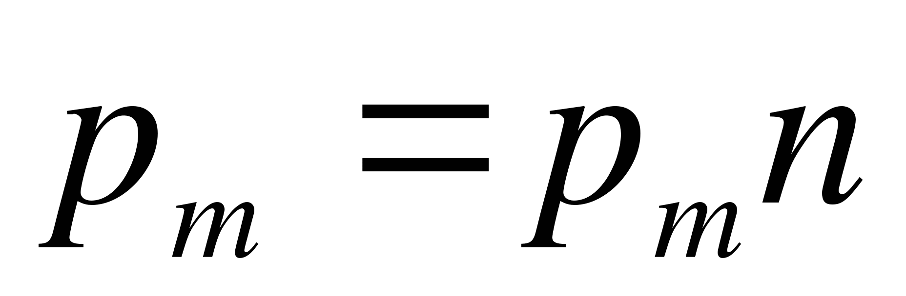,
(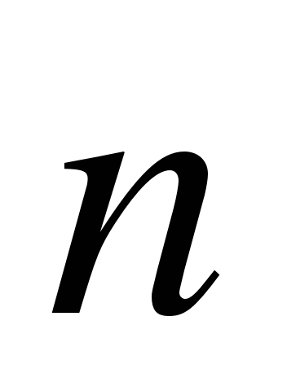– единичный вектор).
На пробные контуры, отличающиеся значением p_{m}, действуют в данной точке поля разные по величине вращательные моменты М_{mах}. Однако отношение М_{mах} / p_{m} будет для всех контуров одно и то же и может быть принято для количественной характеристики поля. Физическую величину В, пропорциональную этому отношению, называют магнитной индукцией:
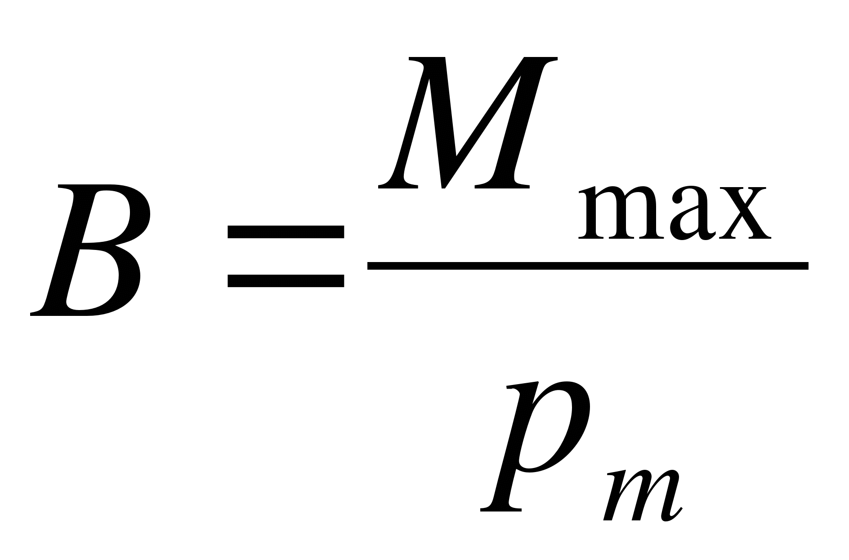.
Магнитная индукция – вектор, направление которого определяется равновесным направлением положительной нормали к пробному контуру (мы назвали его направлением поля). Последняя формула определяет модуль вектора 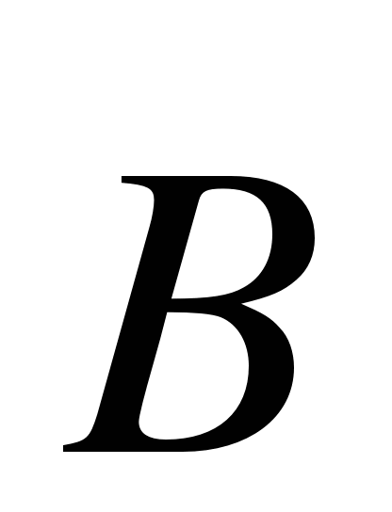.
В общем случае зависимость вращающего момента от ориентации контура выражается формулой
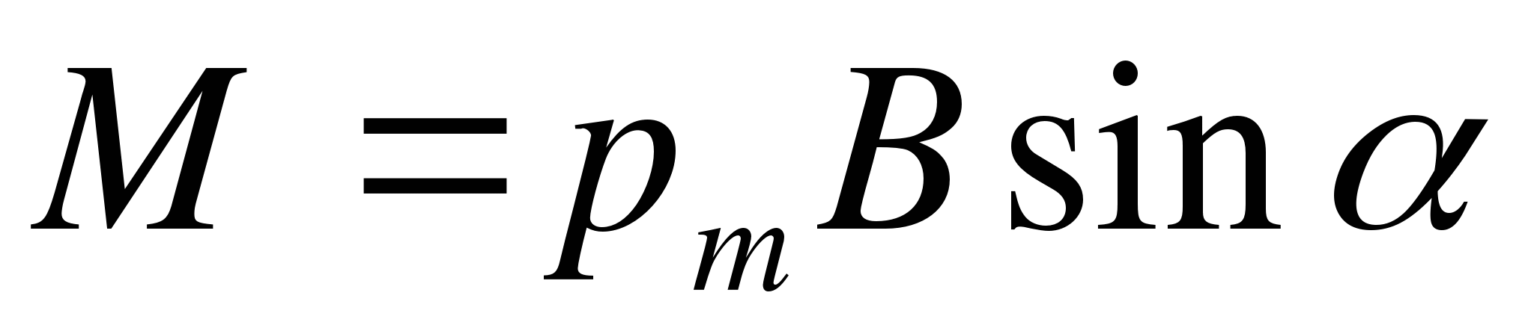,
а максимальное значение вращающий момент будет принимать при α = 90°:
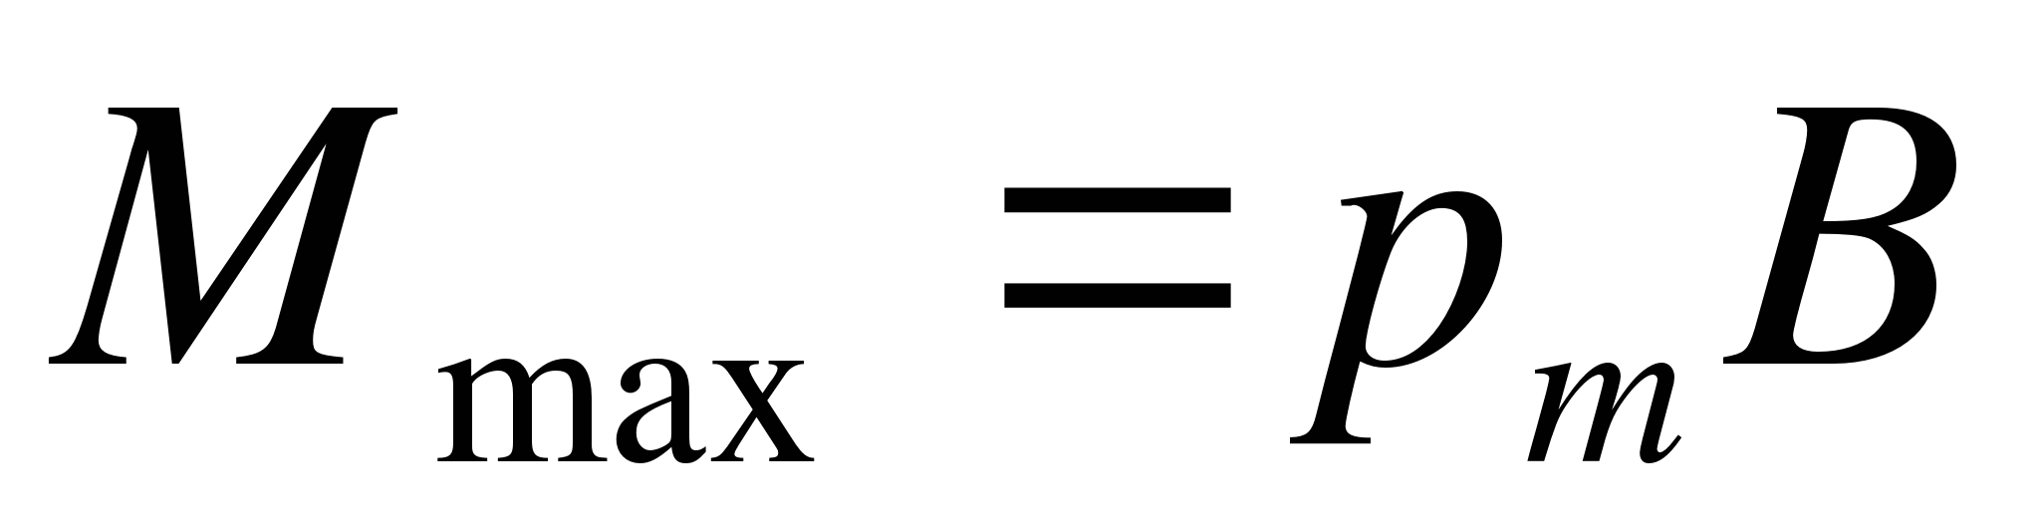.
Помимо макроскопических токов, идущих в проводниках, в любом теле существуют микроскопические токи, создаваемые движением электронов в атомах и молекулах. Эти микроскопические молекулярные токи создают свое магнитное поле и могут поворачиваться в магнитных полях внешних токов.
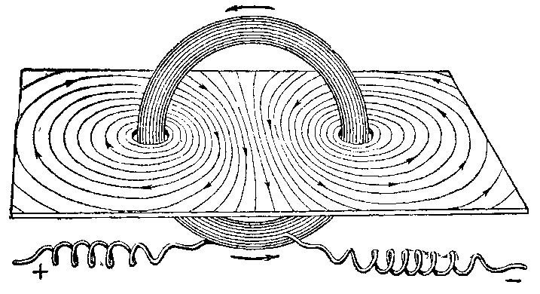
Поле вектора можно представить наглядно с помощью линий магнитной индукции – линий, проведенных в магнитном поле так, что вектор в каждой точке этой линии направлен по касательной к ней.
Для примера на рисунках представлены линии магнитной индукции кругового тока.
Из сказанного вытекает, что характеризует силовое действие магнитного поля на ток и, следовательно, является аналогом напряженности электрического поля , которая характеризует силовое действие электрического поля на заряд.
Приведем в качестве примера формулы индукции магнитного поля, создаваемого некоторыми проводниками с током.
Поле, создаваемое током I, текущим по бесконечному прямому проводу, в точке, находящейся на расстоянии r от провода равно
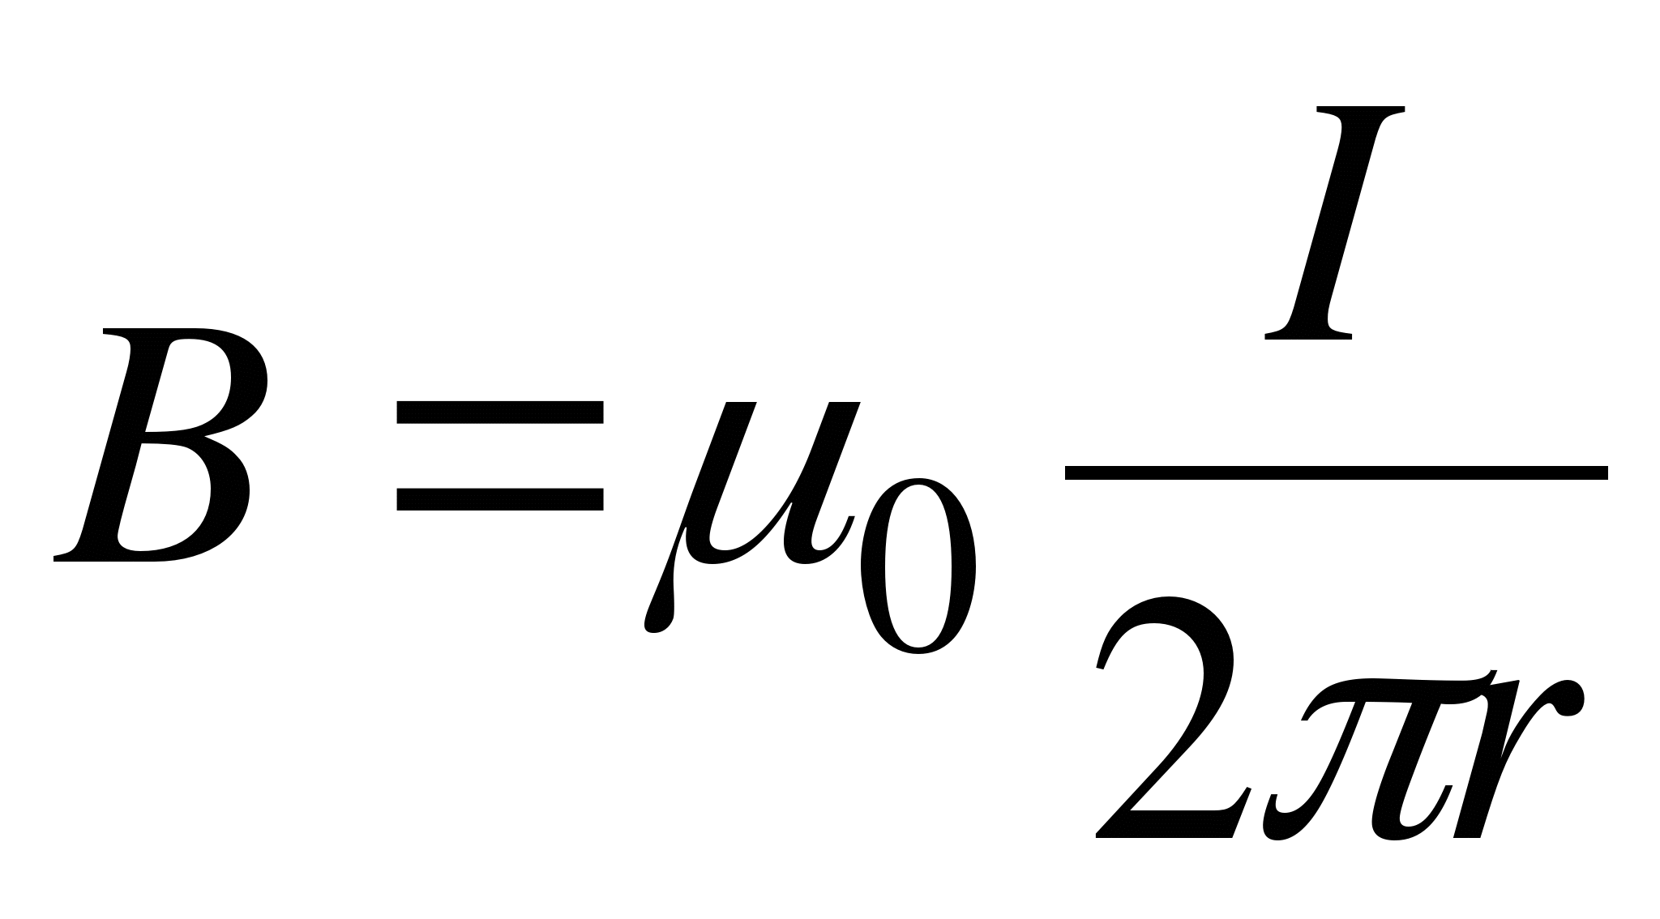.
Магнитную индукцию внутри бесконечно длинного соленоида можно определить по формуле
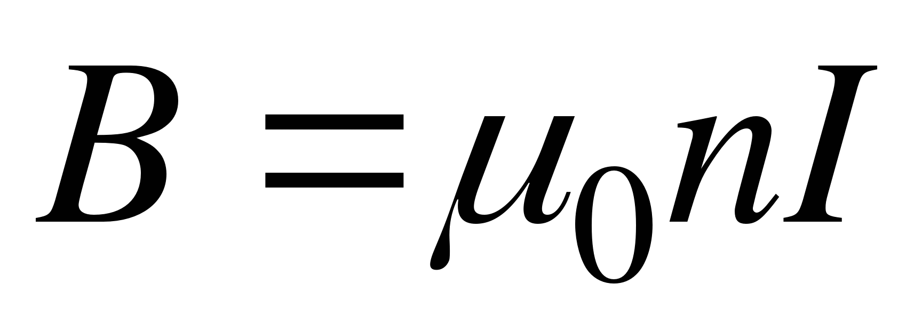,
где n – число витков соленоида, приходящееся на единицу его длины, I – сила тока в соленоиде. Соленоид представляет собой тонкий провод, навитый плотно, виток к витку, на цилиндрический каркас.
17.2. Магнитная проницаемость среды.
Если с помощью проводника с током в различных веществах создавать магнитное поле и исследовать его с помощью пробного контура, то можно убедиться, что магнитная индукция зависит в данной точке от рода вещества, т. е. зависит от свойств среды. Пусть и 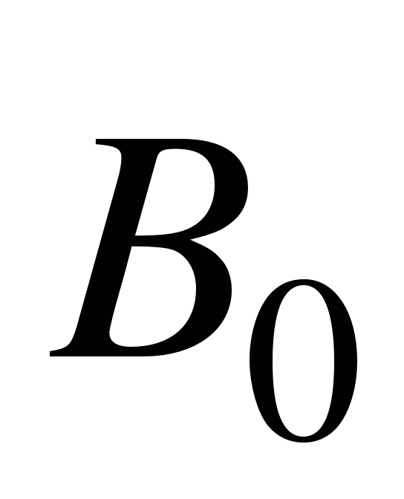 – магнитные индукции соответственно в данной однородной изотропной среде и в вакууме.
Их отношение
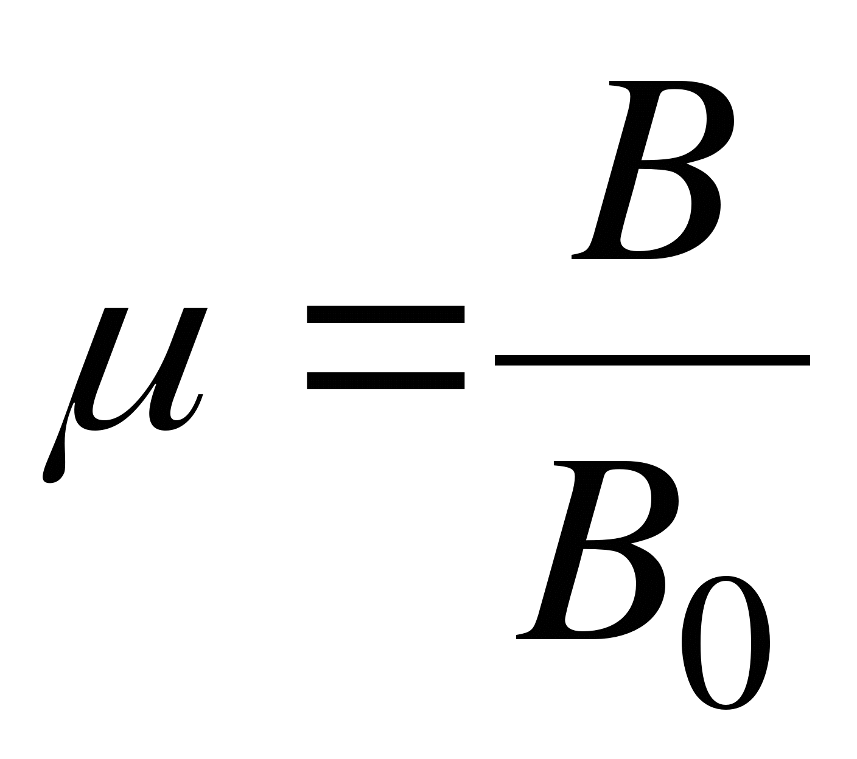,
показывающее, во сколько раз магнитная индукция в среде больше (или меньше), чем в вакууме, называют магнитной проницаемостью среды. Относительная магнитная проницаемость характеризует магнитные свойства среды, она зависит от рода вещества и температуры: 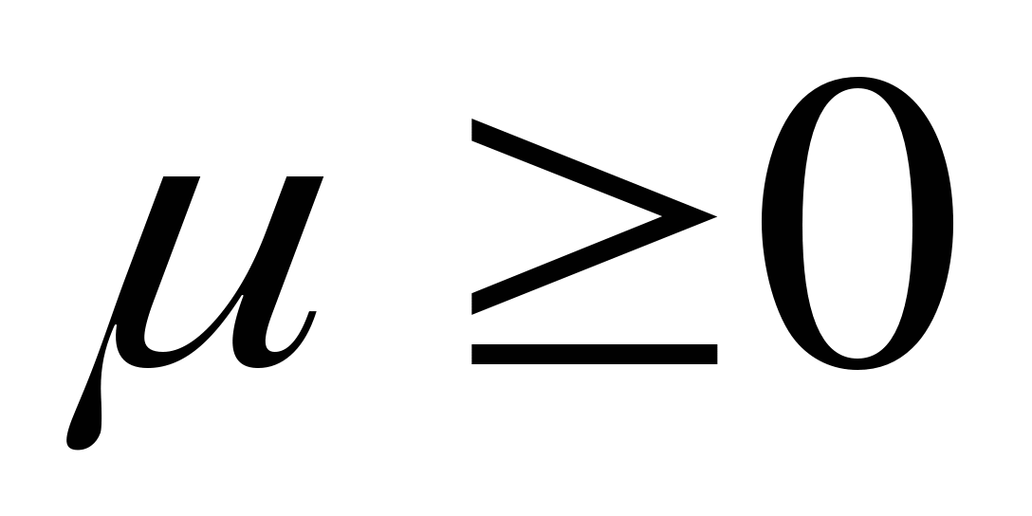 – величина безразмерная; для вакуума 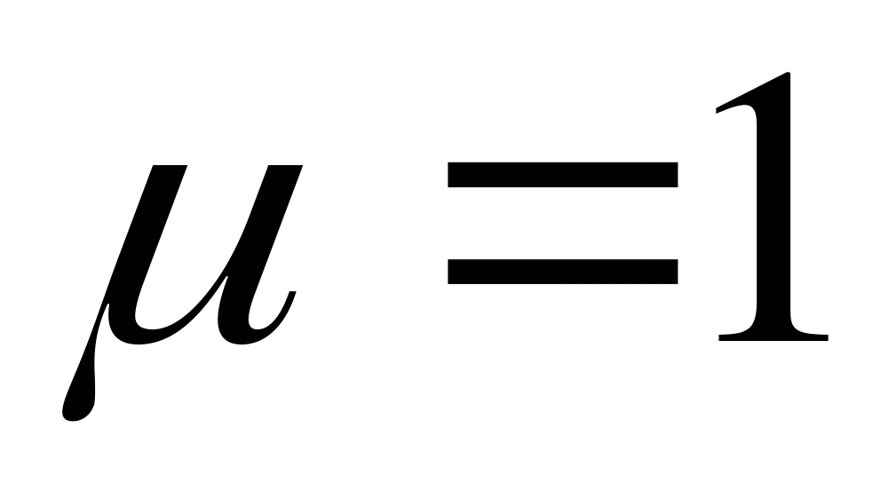. По значению μ, различают: а) диамагнетики (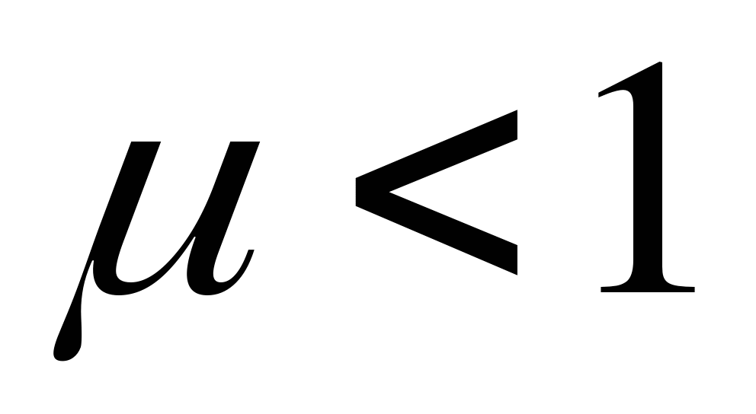), например, вода, мрамор, золото, ртуть, инертные газы; б) парамагнетики (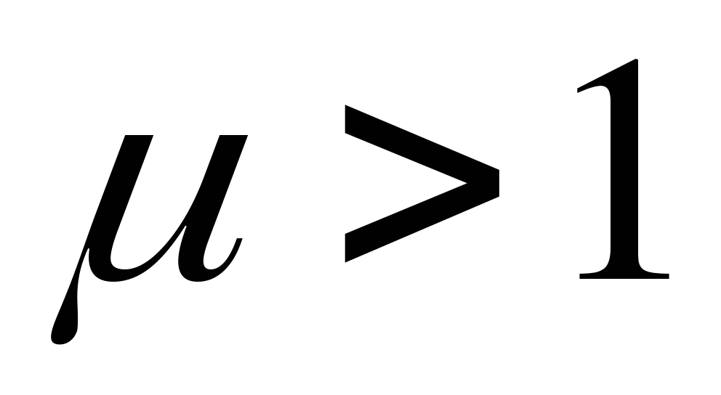), например, кислород, алюминий, платина, щелочные металлы; ферромагнетики (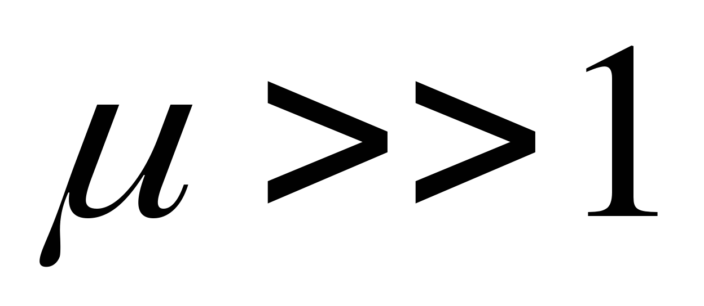), например железо, кобальт, никель. Из ферромагнетиков изготовляют постоянные магниты.
17.3. Закон Ампера
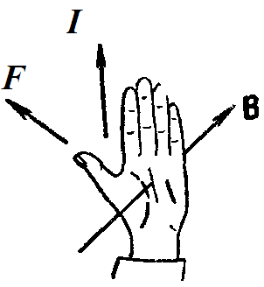
Действие магнитного поля на проводники с током было обнаружено Г. Эрстедом и А. Ампером. Ампер подробно исследовал это явление и пришел к выводу, что сила F, которая действует на прямолинейный проводник с током, находящийся в однородном магнитном поле, пропорциональна силе тока I в проводнике, его длине Δl, магнитной индукции В и синусу угла α между направлением тока в проводнике и вектором :
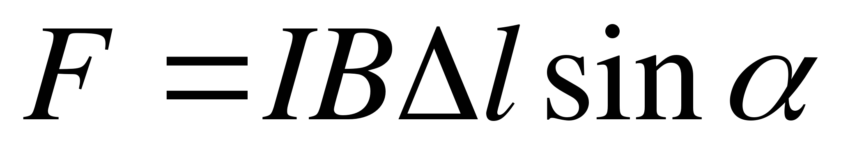.
Это выражение носит название закона Ампера.
Закон Ампера не указывает направления силы 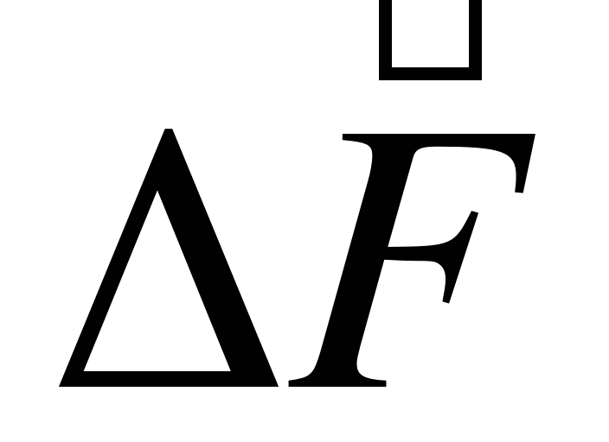 и поэтому не определяет ее полностью. Как показали опыты, направление силы 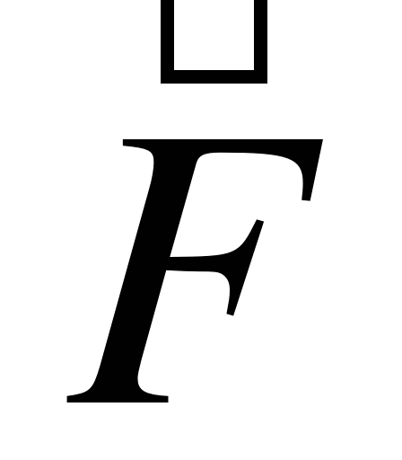 можно найти по правилу левой руки: если ладонь левой руки расположить так, чтобы в нее входили линии магнитной индукции, а четыре вытянутых пальца расположить по направлению электрического тока в проводнике, то отставленный большой палец укажет направление силы, действующей на проводник со стороны поля. Это правило очень удобно, когда элемент 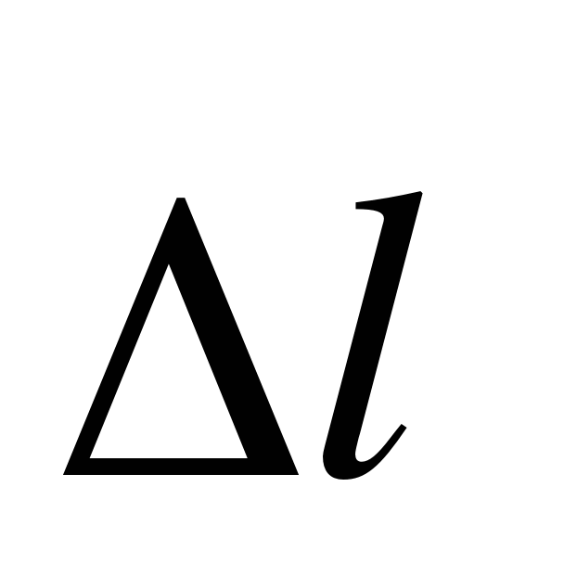 проводника с током перпендикулярен направлению магнитного поля. Во всех остальных случаях оно нуждается в дополнительных пояснениях.
17.4. Сила Лоренца
Магнитное поле действует не только на проводники с током, но и на отдельные электрические заряды, движущиеся в поле. Этот вывод подтверждается целым рядом опытных фактов и, в частности, тем, что пучок свободно летящих заряженных частиц, например, электронный пучок, отклоняется магнитным полем.
Найдем выражение для силы, действующей на заряд, движущийся в магнитном поле. По закону Ампера, на элемент Δl проводника с током I, находящийся в магнитном поле, действует сила
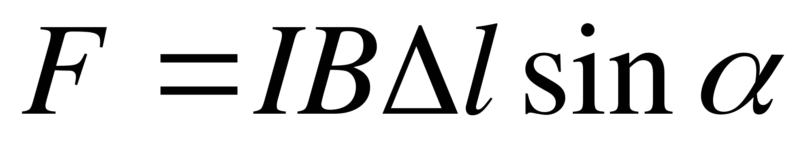.
Пусть по проводнику длиной Δl за время Δt проходит N одинаковых зарядов q. Это означает, что через проводник протекает ток 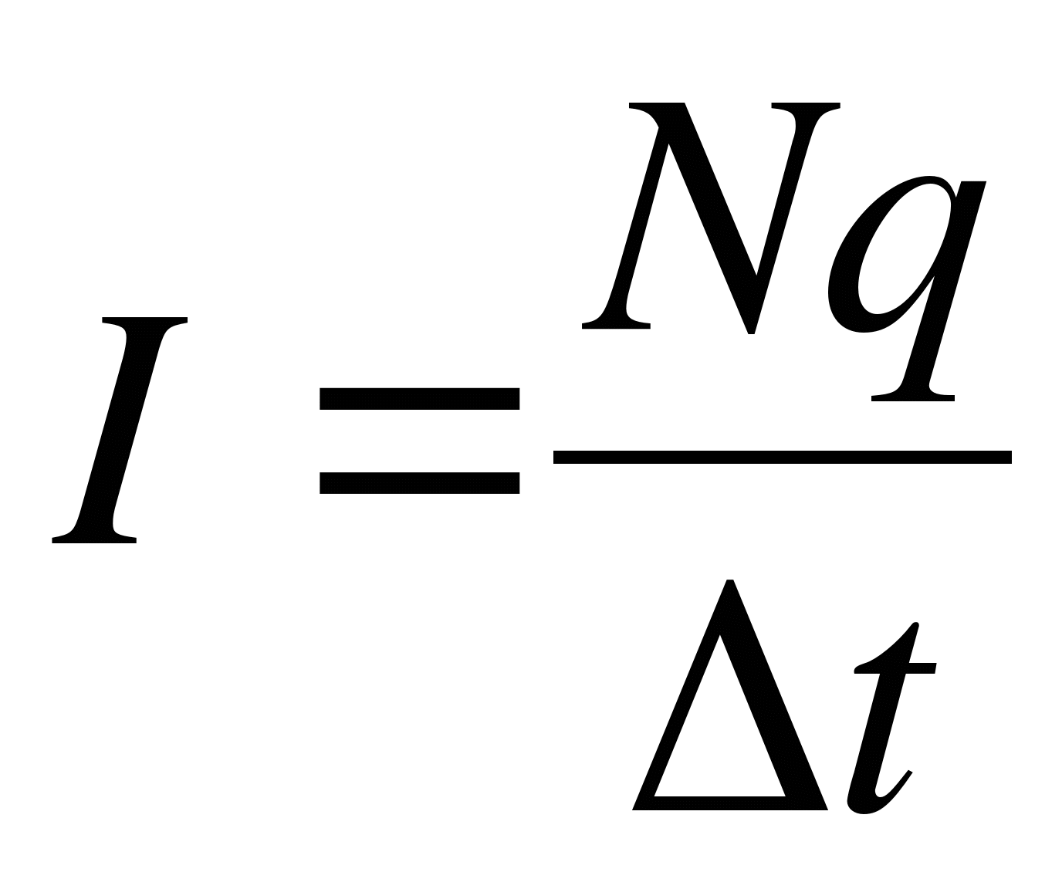. Согласно закону Ампера, на Nq зарядов действует сила
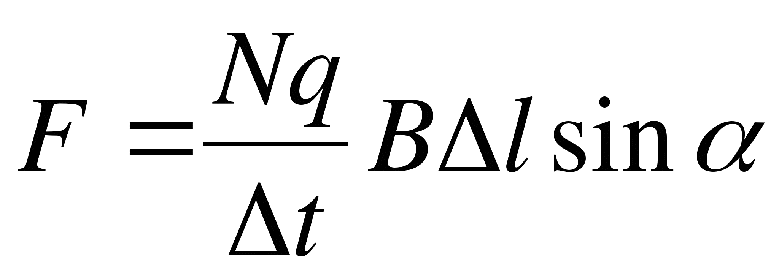.
Сила, с которой поле действует на каждый отдельный заряд (сила Лоренца),
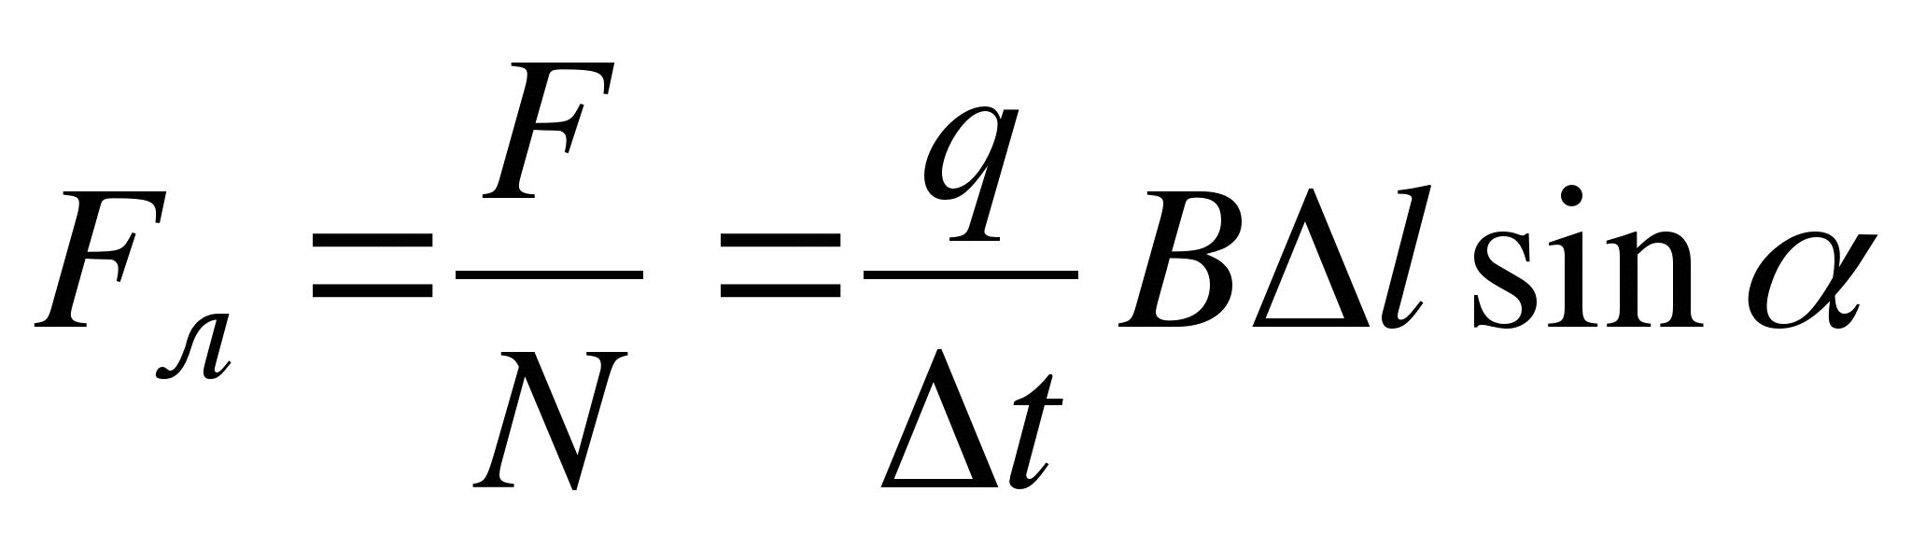.
Учитывая, что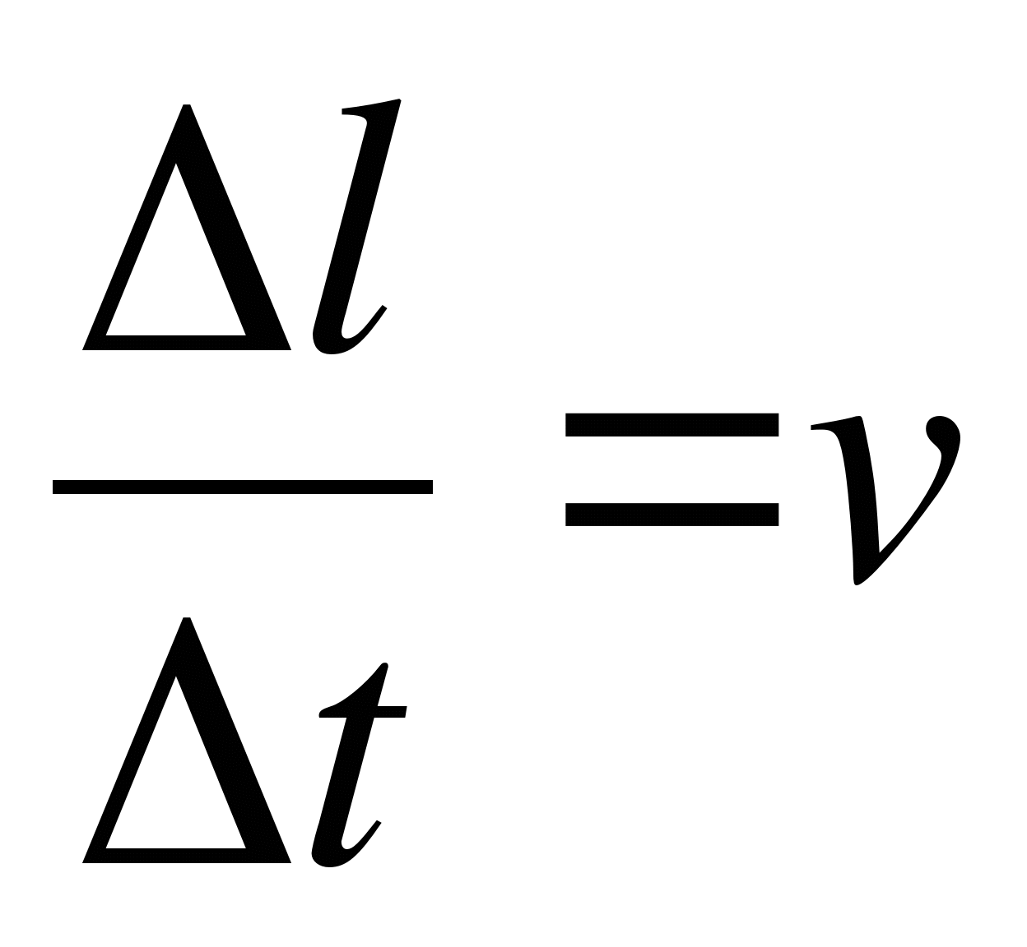 – средняя скорость движения зарядов, получаем
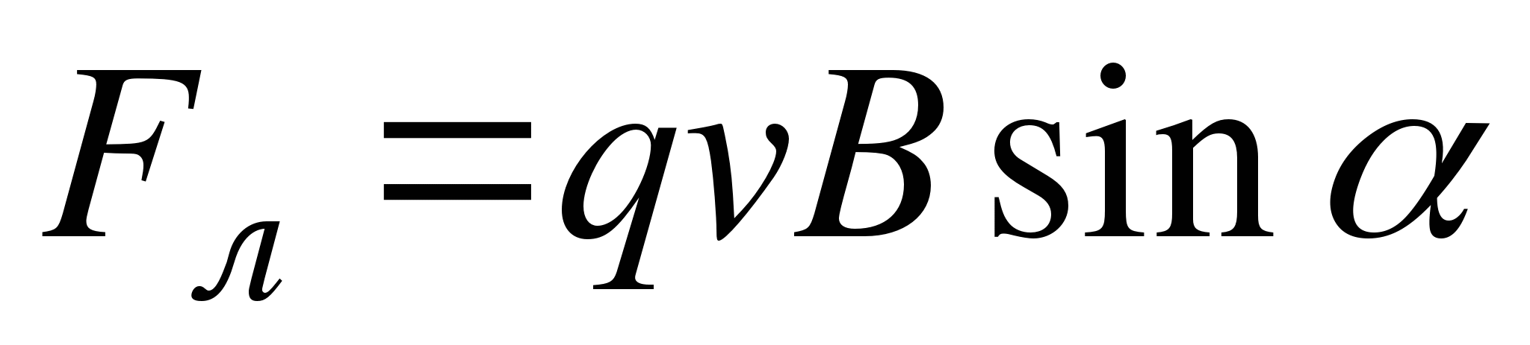.
где α – угол между векторами и .
Магнитное поле не действует на заряженную частицу в двух случаях: если 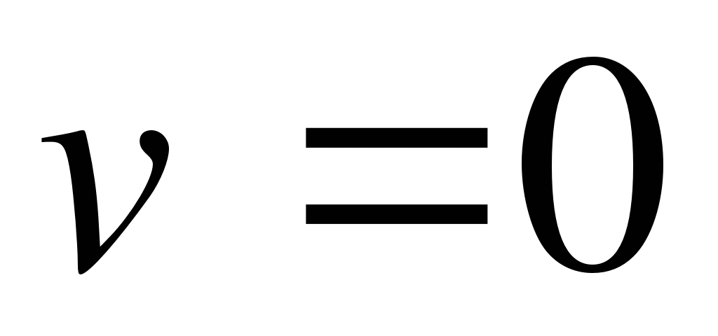, т. е. частица неподвижна, или если 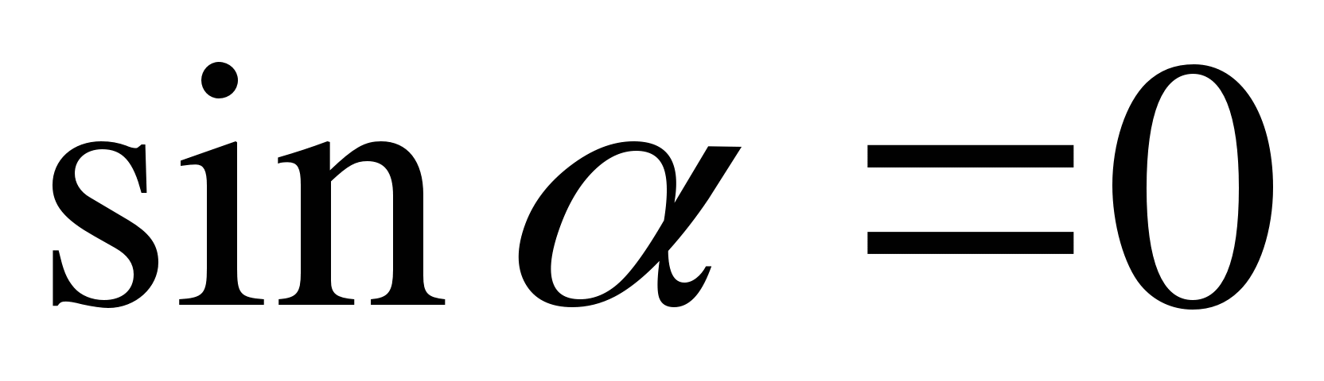 и 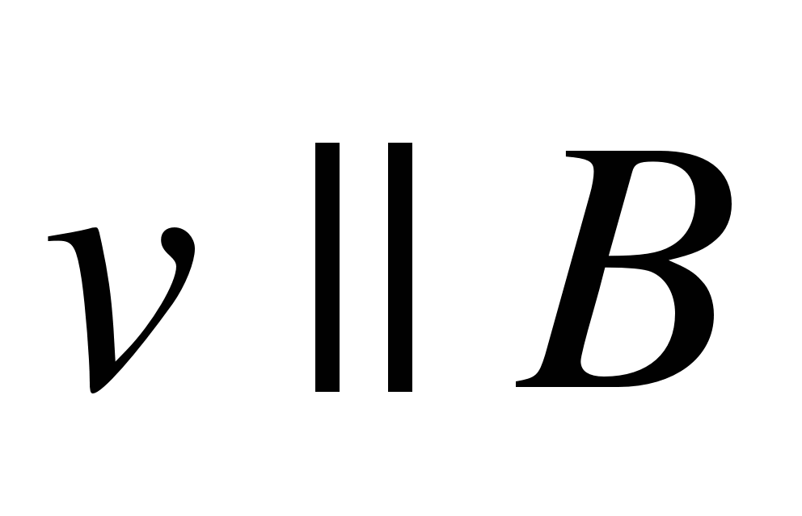, когда частица движется вдоль линий магнитного поля.
Так как сила Лоренца всегда направлена перпендикулярно вектору скорости летящей частицы, то она не изменяет модуля скорости, а изменяет лишь направление движения частицы. Если заряженная частица движется в однородном магнитном поле, вектор индукции которого перпендикулярен направлению скорости заряженной частицы, то сила Лоренца искривляет траекторию движения, выполняя роль центростремительной силы:
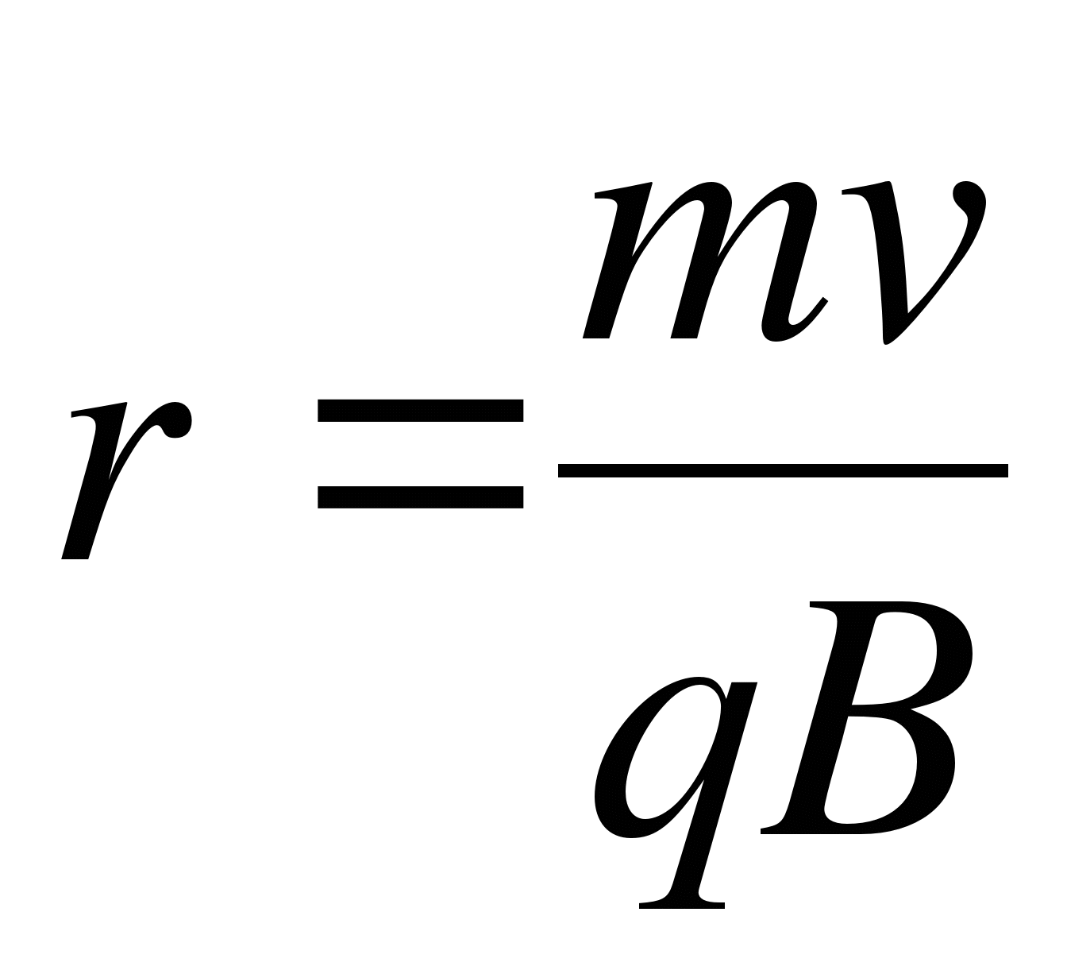,
где r – радиус кривизны траектории. Действие этой силы не приводит к изменению кинетической энергии заряженной частицы, т. е. сила Лоренца не совершает работу.

Письменно ответить на вопросы:
1. Что называется магнитным полем?
2. Что называется магнитным моментом контура с током?
3. Какая величина является силовой характеристикой магнитного поля? Дайте ее определение.
4. Что называется линиями магнитной индукции? Как устанавливается их направление?
5. В чем состоит гипотеза Ампера о природе магнетизма?
6. В чем состоит закон Ампера?
7. Сформулируйте правило для определения направления силы Ампера.
8. Какая сила действует на электрический заряд, движущийся в магнитном поле? Чему она равна и как направлена?

